

课 程 实 验 报 告

课程名称： 软件工程理论与实践

专业班级： 软件2401班
项目名称： 股票基金投资论坛
小组成员： 谢亨义 徐英博 周颂捷 牟俊臣
报告日期： 2026.6.26

软件学院

目录

一、项目概要
所选题目：题目三——股票基金投资论坛
项目名称：智投社区
 | 姓名 | 班级 | 学号 | GitHub账号
负责人 | 谢亨义 | 软件2401班 | U202411368 | IMMORTAALLL
小组成员 | 周颂捷 | 软件2401班 | U202415511 | shenglaiyaoyan
小组成员 | 徐英博 | 软件2401班 | U202413068 | xyb-Corder
小组成员 | 牟俊臣 | 软件2401班 | U202316388 | mmmmermer

项目简介
智投社区是一个面向股票基金投资者的综合性论坛平台，支持多市场讨论（A股、港股、美股、基金等）、投资观点分享、社交互动、群组交流以及后台内容审核管理。系统采用前后端分离架构，后端使用 Python FastAPI，前端使用 Vue 3。
技术栈
层级 | 技术选型
后端框架 | Python FastAPI + SQLAlchemy
前端框架 | Vue 3 + Vite + TypeScript
数据库 | SQLite（默认开发）/ MySQL 8.0（可选部署）
认证方式 | JWT Bearer Token
密码加密 | bcrypt
模块分工
成员 | 分支 | 负责模块 | 主要目录
谢亨义（负责人） | feature/social-interaction | 社交互动模块、整体整合与交付统筹 | backend/app/modules/interaction、frontend/src/modules/interaction
牟俊臣 | feature/auth-user | 用户与权限模块 | backend/app/modules/auth、frontend/src/modules/auth
徐英博 | feature/forum-content | 论坛内容模块 | backend/app/modules/forum、frontend/src/modules/forum
周颂捷 | feature/admin-audit | 审核与后台模块 | backend/app/modules/admin、frontend/src/modules/admin

模块一：项目启动与AI辅助需求分析
本模块完成了项目选题确认、团队分组、仓库搭建，并通过AI辅助完成了用户故事和交互场景的编写。
主要产出
- 明确了系统五大功能模块：用户系统、内容系统、社交与关系系统、信息整合系统、管理运营系统
- 为每个功能模块编写了用户故事（按"作为…我想…以便…"格式）
- 为每个用户故事生成了详细的交互场景描述
文档链接
文档 | 说明
用户故事 | 各功能模块的用户故事集合
交互场景 | 基于用户故事的详细交互场景
AI使用记录 | 模块一中与AI的交互过程记录
分工记录 | 模块一团队成员完成情况

模块二：AI辅助设计
本模块完成了系统的架构设计、数据库设计、后端接口设计和前端UI设计，为编码实现阶段提供了完整的技术蓝图。
主要产出
- 架构设计：确定前后端分离架构，后端分层（Controller → Service → Mapper），模块化业务拆分
- 数据库设计：完成全部核心表结构设计（用户、帖子、评论、关注、群组、审核等），提供完整建表SQL脚本
- 接口设计：设计了覆盖全部业务的 RESTful API（共40+接口），提供 OpenAPI 3.0 YAML 规范
- UI设计：完成各页面的布局设计和交互流程
文档链接
文档 | 说明
架构和类设计 | 系统总体架构、分层设计、模块划分、核心类图
数据库设计 | ER图、数据字典、完整建表脚本
后端接口文档 | RESTful API设计、统一响应格式、错误码、OpenAPI YAML
前端UI设计 | 页面布局、组件设计、交互流程
AI使用记录 | 模块二中与AI的交互过程记录
分工记录 | 模块二团队成员完成情况

模块三：AI辅助编码实现
本模块完成了前后端项目代码、数据库脚本和核心业务流程实现。系统支持用户认证、论坛内容、社交互动、群组交流、后台审核等主要功能，并补齐附件、投票、搜索建议、热议话题、私信、群组资源和自动审核入队等扩展入口。
主要产出
- 后端实现：FastAPI 路由、SQLAlchemy 模型、业务服务、统一响应和权限依赖
- 前端实现：Vue 3 页面、路由、API 封装、类型定义和交互组件
- 数据库脚本：SQLite 默认运行库和 MySQL 可选部署脚本
- 运行验证：后端编译、后端烟测和前端构建均通过
文档链接
文档 | 说明
模块三 AI 使用记录 | 编码实现阶段与 AI 的交互过程记录
模块三分工记录 | 模块三团队成员完成情况和功能核对
数据库脚本 | 数据库建表脚本
种子数据 | 演示数据脚本

模块四：AI辅助测试与调试
本模块完成了后端接口烟测、前端构建检查、真实浏览器联调、问题定位和修复记录。测试覆盖用户权限、论坛内容、社交互动、群组、举报、后台管理和本地部署复现。
主要产出
- 使用 FastAPI TestClient 覆盖核心后端接口
- 使用 npm run build 检查前端 TypeScript 和 Vite 构建
- 使用真实浏览器联调首页、登录、帖子互动、群组、个人中心、通知、后台权限和移动端首页
- 记录并修复发帖作者固定、互动缺失、权限入口暴露、Python 版本兼容和依赖版本不一致等问题
文档链接
文档 | 说明
测试报告 | 测试目标、测试环境、测试结果和问题处理
模块四 AI 使用记录 | 测试与调试阶段与 AI 的交互过程记录
模块四分工记录 | 模块四团队成员测试与修复完成情况
后端烟测脚本 | 后端核心接口自动化检查脚本

模块五：本地部署与交付
本模块按本地单机部署方式完成交付。后端运行在 127.0.0.1:8000，前端运行在 127.0.0.1:5173，数据库默认使用 backend/forum_system.db。该方式适合课堂演示、验收复现和本机调试。
主要产出
- 部署说明：说明环境要求、后端启动、前端启动、演示账号、验证命令和常见问题
- 用户手册：说明普通用户、专业用户和管理员的主要操作流程
- 项目总结报告：总结需求分析、系统设计、编码实现、测试调试和部署交付成果
- 模块五记录：补齐 AI 使用记录和工作完成情况记录
文档链接
文档 | 说明
部署说明 | 本地部署步骤、验证命令和常见问题
用户手册 | 系统访问、账号角色和功能操作说明
项目总结报告 | 课程设计整体成果总结
模块五 AI 使用记录 | 部署交付阶段与 AI 的交互过程记录
模块五分工记录 | 模块五团队成员完成情况

快速启动
开发环境默认使用本地 SQLite。首次启动后端时会自动创建 backend/forum_system.db，并写入板块、标签、帖子、评论、群组、通知和后台审核等演示数据。
后端
cd backend
pip install -r requirements.txt
python -m uvicorn app.main:app --reload --host 127.0.0.1 --port 8000
启动后访问 http://127.0.0.1:8000/docs 查看接口文档。
演示账号密码均为 Admin123456：
角色 | 邮箱 | 说明
管理员 | admin@stockforum.com | 可访问后台审核、举报、敏感词和用户管理
普通用户 | value@stockforum.com | 可发帖、评论、关注、收藏和加入群组
专业用户 | quant@stockforum.com | 可演示专业认证和长文分析内容
如需连接 MySQL，可复制 backend/.env.example 为 backend/.env，修改 DATABASE_URL 后再导入 database/schema.sql 和 database/seed.sql。
前端
cd frontend
npm install
npm run dev
启动后访问 http://127.0.0.1:5173 。Vite 会将 /api 代理到 http://127.0.0.1:8000，如后端端口不同，可通过 VITE_API_PROXY_TARGET 覆盖。

用例交互场景
每个用例建议包含：参与者、前置条件、主流程、异常流程、后置条件。
用户与权限模块
场景1：游客注册成为注册用户
- 参与者：游客
- 前置条件：游客未登录系统，进入智投社区注册页面。
- 主流程：
  - 游客选择手机号或邮箱注册方式。
  - 系统展示注册表单，要求填写账号、密码、昵称和验证码。
  - 游客填写注册信息并提交。
  - 系统校验账号格式、密码强度和验证码。
  - 系统创建用户账号，并将用户身份标记为注册用户。
  - 系统跳转到登录页面或自动进入首页。
- 异常流程：
  - 如果账号已存在，系统提示“该账号已注册”。
  - 如果验证码错误或过期，系统提示重新获取验证码。
  - 如果密码不符合要求，系统提示用户修改密码。
- 后置条件：游客完成注册，成为注册用户，可进行发帖、评论、关注、收藏、私信和加入群组等操作。
场景2：注册用户登录系统
- 参与者：注册用户
- 前置条件：注册用户已完成账号注册，当前未登录。
- 主流程：
  - 注册用户进入登录页面。
  - 注册用户输入手机号或邮箱、密码。
  - 系统校验账号和密码是否正确。
  - 系统生成登录状态，并进入智投社区首页。
  - 系统根据用户身份展示可用功能入口。
- 异常流程：
  - 如果账号不存在，系统提示用户先注册。
  - 如果密码错误，系统提示重新输入。
  - 如果用户已被封号，系统提示账号状态异常，禁止登录或限制操作。
- 后置条件：注册用户登录成功，可以使用注册用户权限范围内的功能。
场景3：注册用户申请成为认证用户
- 参与者：注册用户
- 前置条件：注册用户已登录系统，账号状态正常。
- 主流程：
  - 注册用户进入个人中心的认证申请页面。
  - 系统展示实名认证或专业认证所需填写的信息。
  - 注册用户填写真实姓名、认证类型、证明材料等信息。
  - 注册用户提交认证申请。
  - 系统保存认证申请，并将申请状态标记为待审核。
  - 平台管理员在后台审核通过后，系统将用户身份更新为认证用户。
- 异常流程：
  - 如果必填信息缺失，系统提示补全后再提交。
  - 如果材料格式不符合要求，系统提示重新上传。
  - 如果审核不通过，系统记录原因并通知用户重新提交。
- 后置条件：认证通过后，注册用户成为认证用户，可展示认证标识并获得更高可信度。
论坛内容模块
场景1：游客浏览公开内容
- 参与者：游客
- 前置条件：游客未登录系统，访问智投社区首页。
- 主流程：
  - 游客进入首页，查看公开板块列表。
  - 游客选择感兴趣的板块，例如 A股讨论区、基金投资专区或问答求助区。
  - 系统展示该板块下的公开帖子列表。
  - 游客点击帖子标题，查看帖子详情、图片、标签和公开评论。
  - 游客可通过关键词搜索公开帖子。
- 异常流程：
  - 如果帖子已被删除或下架，系统提示内容不存在。
  - 如果游客尝试发帖、评论、关注或私信，系统提示先登录。
- 后置条件：游客只能浏览公开内容，不能进行发帖、评论、关注或私信操作。
场景2：注册用户发布普通帖子
- 参与者：注册用户
- 前置条件：注册用户已登录，账号未被禁言或封号。
- 主流程：
  - 注册用户进入发帖页面。
  - 注册用户选择帖子所属板块。
  - 注册用户填写标题、正文、股票或基金标签。
  - 注册用户可选择上传图片或附件。
  - 注册用户提交帖子。
  - 系统进行基础校验和敏感词检查。
  - 系统发布帖子，或将可疑帖子放入审核队列。
- 异常流程：
  - 如果标题或正文为空，系统提示补全内容。
  - 如果用户被禁言，系统禁止发布并提示禁言原因。
  - 如果内容命中敏感词，系统提示修改或提交后台审核。
- 后置条件：帖子发布成功后进入对应板块；如需审核，则等待平台管理员处理。
场景3：注册用户搜索和筛选帖子
- 参与者：注册用户
- 前置条件：注册用户已登录，系统中存在公开帖子。
- 主流程：
  - 注册用户在搜索框输入关键词、股票代码或股票名称。
  - 系统根据标题、正文和标签进行匹配。
  - 注册用户选择按时间、热度、精华或市场板块筛选。
  - 系统展示符合条件的帖子列表。
  - 注册用户点击帖子进入详情页。
- 异常流程：
  - 如果没有匹配结果，系统提示暂无相关内容。
  - 如果关键词格式不合法，系统提示重新输入。
- 后置条件：注册用户获得符合条件的帖子结果，可继续浏览、评论、收藏或关注作者。
场景4：认证用户发布专业分析内容
- 参与者：认证用户
- 前置条件：认证用户已登录，账号状态正常。
- 主流程：
  - 认证用户进入长文分析发布页面。
  - 认证用户选择板块和内容类型。
  - 认证用户填写分析标题、正文、股票或基金标签。
  - 认证用户上传图表或附件材料。
  - 系统展示风险提示，提醒内容仅供交流参考。
  - 认证用户确认后提交。
  - 系统发布内容或进入后台审核。
- 异常流程：
  - 如果内容包含违规荐股表达，系统提示修改或提交审核。
  - 如果附件格式不符合要求，系统拒绝上传。
- 后置条件：专业分析内容进入论坛内容列表，认证用户标识随内容展示。
社交互动模块
场景1：注册用户评论帖子
- 参与者：注册用户
- 前置条件：注册用户已登录，帖子处于可评论状态。
- 主流程：
  - 注册用户进入帖子详情页。
  - 注册用户在评论框输入评论内容。
  - 注册用户提交评论。
  - 系统检查评论内容是否为空或包含敏感词。
  - 系统保存评论并展示在评论区。
  - 系统向帖子作者发送评论通知。
- 异常流程：
  - 如果用户未登录，系统提示登录后评论。
  - 如果用户被禁言，系统禁止评论。
  - 如果评论命中敏感词，系统提示修改或进入审核。
- 后置条件：评论发布成功，帖子评论数更新。
场景2：注册用户点赞和收藏帖子
- 参与者：注册用户
- 前置条件：注册用户已登录，帖子存在且可见。
- 主流程：
  - 注册用户进入帖子详情页或帖子列表。
  - 注册用户点击点赞按钮。
  - 系统记录点赞关系并更新点赞数。
  - 注册用户点击收藏按钮。
  - 系统记录收藏关系，并将帖子加入用户收藏列表。
- 异常流程：
  - 如果重复点赞，系统取消点赞或提示已点赞。
  - 如果帖子被删除，系统提示内容不可操作。
  - 如果用户未登录，系统提示登录后操作。
- 后置条件：帖子互动数据更新，注册用户可在个人中心查看收藏内容。
场景3：注册用户关注其他用户
- 参与者：注册用户
- 前置条件：注册用户已登录，被关注用户存在。
- 主流程：
  - 注册用户进入其他用户主页。
  - 注册用户点击关注按钮。
  - 系统保存关注关系。
  - 系统更新双方关注数和粉丝数。
  - 被关注用户发布新内容时，系统可在关注动态中展示。
- 异常流程：
  - 如果用户关注自己，系统禁止操作。
  - 如果已关注该用户，系统提示已关注或执行取消关注。
  - 如果被关注用户不存在，系统提示用户不存在。
- 后置条件：注册用户可在关注列表中查看被关注用户动态。
场景4：注册用户加入投资主题群组
- 参与者：注册用户
- 前置条件：注册用户已登录，目标群组存在。
- 主流程：
  - 注册用户进入群组列表页面。
  - 注册用户查看公开群组或私密群组信息。
  - 注册用户点击加入群组。
  - 如果是公开群组，系统直接加入。
  - 如果是私密群组，系统生成加入申请，等待审核。
- 异常流程：
  - 如果用户已加入该群组，系统提示无需重复加入。
  - 如果群组已关闭，系统提示无法加入。
- 后置条件：注册用户加入群组后，可查看群内专属讨论和资料分享。
审核与后台模块
场景1：平台管理员管理论坛板块
- 参与者：平台管理员
- 前置条件：平台管理员已登录后台管理系统。
- 主流程：
  - 平台管理员进入板块管理页面。
  - 系统展示现有板块列表及状态。
  - 平台管理员新增、修改或删除板块。
  - 系统校验板块名称、排序和状态。
  - 系统保存变更，并更新前台板块展示。
- 异常流程：
  - 如果板块名称为空或重复，系统提示修改。
  - 如果板块下仍有帖子，删除时系统提示确认或改为停用。
  - 如果当前账号没有后台权限，系统拒绝访问。
- 后置条件：论坛板块信息更新，游客、注册用户和认证用户在前台看到最新板块。
场景2：平台管理员处理可疑内容审核
- 参与者：平台管理员
- 前置条件：系统中存在待审核帖子、评论或附件。
- 主流程：
  - 平台管理员进入内容审核队列。
  - 系统展示待审核内容、提交用户、命中原因和提交时间。
  - 平台管理员查看内容详情。
  - 平台管理员选择通过、驳回、删除或要求修改。
  - 系统保存审核结果，并通知内容提交用户。
- 异常流程：
  - 如果内容已被其他管理员处理，系统提示状态已更新。
  - 如果审核意见为空且选择驳回，系统提示填写原因。
- 后置条件：审核结果生效，内容按结果展示、下架或退回修改。
场景3：平台管理员处理用户举报
- 参与者：平台管理员
- 前置条件：注册用户或认证用户已提交举报记录。
- 主流程：
  - 平台管理员进入举报管理页面。
  - 系统展示举报对象、举报原因、举报人和举报时间。
  - 平台管理员查看被举报内容和用户历史记录。
  - 平台管理员判断举报是否成立。
  - 平台管理员选择驳回举报、删除内容、警告用户、禁言用户或封号用户。
  - 系统记录处理结果，并通知相关用户。
- 异常流程：
  - 如果举报对象已删除，系统提示内容不存在并允许关闭举报。
  - 如果证据不足，平台管理员可标记为不成立。
- 后置条件：举报处理完成，后台保留处理记录。
场景4：平台管理员维护敏感词和违规规则
- 参与者：平台管理员
- 前置条件：平台管理员已登录后台管理系统。
- 主流程：
  - 平台管理员进入敏感词管理页面。
  - 系统展示敏感词列表、风险等级和启用状态。
  - 平台管理员新增、修改、停用或删除敏感词。
  - 系统保存敏感词规则。
  - 用户发布内容时，系统根据规则进行命中检测。
- 异常流程：
  - 如果敏感词重复，系统提示已存在。
  - 如果规则为空，系统禁止保存。
- 后置条件：敏感词规则生效，系统可用于内容过滤、风险提示和审核队列生成。
场景5：平台管理员查看运营统计
- 参与者：平台管理员
- 前置条件：系统中已产生帖子、评论、点赞、收藏、关注等数据。
- 主流程：
  - 平台管理员进入数据统计页面。
  - 系统展示论坛活跃度统计，包括发帖数、评论数和活跃用户数。
  - 系统展示热门话题分析，包括热门标签和关键词。
  - 系统展示用户参与度报告，包括评论、点赞、收藏和关注数据。
  - 平台管理员根据统计结果调整内容运营策略。
- 异常流程：
  - 如果统计时间范围内没有数据，系统提示暂无统计结果。
  - 如果统计计算失败，系统提示稍后重试。
- 后置条件：平台管理员掌握论坛运营情况，可用于精选内容、审核管理和推荐运营。

用户故事
指导书要求：使用提示词：“作为产品经理，为【***系统】中如下功能生成用户故事：【***功能描述】。要求用户故事遵循以下格式：作为一名…我想…以便...。”
格式：作为一名【角色】，我想要【能力】，以便【价值】。
优先级说明：
- 高：核心业务闭环，必须优先实现。
- 中：重要功能，建议在核心功能完成后实现。
- 低：扩展功能，可根据进度选择实现或做模拟实现。
用户系统
注册与认证
编号 | 模块 | 角色 | 用户故事 | 优先级
US-001 | 注册与认证 | 游客 | 作为一名游客，我想要使用手机号注册账号，以便成为平台用户并参与股票基金讨论。 | 高
US-002 | 注册与认证 | 游客 | 作为一名游客，我想要使用邮箱注册账号，以便在不提供手机号的情况下完成注册。 | 高
US-003 | 注册与认证 | 游客 | 作为一名游客，我想要通过验证码完成手机号或邮箱验证，以便证明注册信息属于本人。 | 高
US-004 | 注册与认证 | 游客 | 作为一名游客，我想要使用第三方账号绑定注册，以便更快捷地进入平台。 | 低
US-005 | 注册与认证 | 注册用户 | 作为一名注册用户，我想要使用账号密码登录系统，以便访问发帖、评论、关注、收藏和私信等功能。 | 高
US-006 | 注册与认证 | 注册用户 | 作为一名注册用户，我想要在登录失败时看到明确的错误提示，以便知道是账号不存在、密码错误还是账号被限制。 | 高
US-007 | 注册与认证 | 注册用户 | 作为一名注册用户，我想要退出登录，以便在公共设备上保护自己的账号安全。 | 高
US-008 | 注册与认证 | 注册用户 | 作为一名注册用户，我想要修改登录密码，以便在密码泄露或长期未更新时保护账号安全。 | 中
US-009 | 注册与认证 | 注册用户 | 作为一名注册用户，我想要找回密码，以便在忘记密码时重新获得账号访问权限。 | 中
US-010 | 注册与认证 | 注册用户 | 作为一名注册用户，我想要提交身份证实名信息，以便申请更高可信度的实名认证。 | 中
US-011 | 注册与认证 | 注册用户 | 作为一名注册用户，我想要提交人脸识别认证状态，以便完成平台要求的实名校验流程。 | 低
US-012 | 注册与认证 | 注册用户 | 作为一名注册用户，我想要上传从业资格、学历证明等材料，以便申请成为认证用户。 | 中
US-013 | 注册与认证 | 认证用户 | 作为一名认证用户，我想要在个人主页和帖子中展示认证标识，以便其他用户识别我的专业身份。 | 中
US-014 | 注册与认证 | 平台管理员 | 作为一名平台管理员，我想要审核用户提交的实名或专业认证材料，以便控制认证用户身份的真实性。 | 中
US-015 | 注册与认证 | 平台管理员 | 作为一名平台管理员，我想要驳回不符合要求的认证申请并填写原因，以便用户知道需要补充或修改哪些材料。 | 中
个人资料管理
编号 | 模块 | 角色 | 用户故事 | 优先级
US-016 | 个人资料管理 | 注册用户 | 作为一名注册用户，我想要设置昵称，以便在社区中使用便于识别的公开身份。 | 高
US-017 | 个人资料管理 | 注册用户 | 作为一名注册用户，我想要上传或更换头像，以便完善个人形象。 | 中
US-018 | 个人资料管理 | 注册用户 | 作为一名注册用户，我想要编辑个人简介，以便向其他用户展示我的投资经验和关注方向。 | 中
US-019 | 个人资料管理 | 注册用户 | 作为一名注册用户，我想要选择投资经验标签，以便让其他用户了解我是新手、长期投资者还是量化爱好者。 | 中
US-020 | 个人资料管理 | 注册用户 | 作为一名注册用户，我想要设置关注领域，如 A 股、港股、美股、基金、期货等，以便系统展示更符合我兴趣的内容。 | 中
US-021 | 个人资料管理 | 注册用户 | 作为一名注册用户，我想要设置风险偏好，如保守、稳健、积极，以便平台在展示投资内容时给予合适的风险提示。 | 中
US-022 | 个人资料管理 | 注册用户 | 作为一名注册用户，我想要查看自己的发帖数、评论数、点赞数和收藏数，以便了解自己在社区中的活跃情况。 | 中
US-023 | 个人资料管理 | 注册用户 | 作为一名注册用户，我想要查看自己的粉丝数和关注数，以便了解自己的社交影响力。 | 中
US-024 | 个人资料管理 | 注册用户 | 作为一名注册用户，我想要查看自己的精华帖和影响力值，以便了解自己内容质量和社区贡献。 | 低
US-025 | 个人资料管理 | 注册用户 | 作为一名注册用户，我想要获得荣誉勋章，以便体现我在社区中的活跃度、专业度或贡献度。 | 低
US-026 | 个人资料管理 | 注册用户 | 作为一名注册用户，我想要设置个人资料可见范围，以便控制昵称、简介、投资偏好和关注关系等信息是否公开。 | 中
US-027 | 个人资料管理 | 游客 | 作为一名游客，我想要浏览用户公开主页，以便了解该用户的认证状态、公开帖子和社区影响力。 | 中
US-028 | 个人资料管理 | 平台管理员 | 作为一名平台管理员，我想要查看用户资料和账号状态，以便处理违规、认证、禁言或封号等管理事务。 | 高
内容系统
板块分类
编号 | 模块 | 角色 | 用户故事 | 优先级
US-029 | 板块分类 | 游客 | 作为一名游客，我想要浏览论坛板块列表，以便了解平台包含哪些股票基金讨论主题。 | 高
US-030 | 板块分类 | 游客 | 作为一名游客，我想要进入 A 股、港股、美股、期货等市场讨论区，以便查看不同市场相关的公开帖子。 | 高
US-031 | 板块分类 | 游客 | 作为一名游客，我想要进入价值投资、量化投资、基金投资、新股新债、宏观策略等主题专区，以便按投资方法或主题浏览内容。 | 高
US-032 | 板块分类 | 游客 | 作为一名游客，我想要进入公司研究专区，以便按行业或个股查看深度讨论。 | 中
US-033 | 板块分类 | 游客 | 作为一名游客，我想要进入问答求助区，以便查看新手提问和投资经验解答。 | 高
US-034 | 板块分类 | 注册用户 | 作为一名注册用户，我想要选择合适的板块发布帖子，以便让内容被目标用户看到。 | 高
US-035 | 板块分类 | 平台管理员 | 作为一名平台管理员，我想要新增论坛板块，以便根据社区发展扩展讨论主题。 | 高
US-036 | 板块分类 | 平台管理员 | 作为一名平台管理员，我想要修改板块名称、简介和排序，以便维护清晰的内容分类。 | 高
US-037 | 板块分类 | 平台管理员 | 作为一名平台管理员，我想要删除或停用不再使用的板块，以便保持论坛结构简洁。 | 中
发帖与内容发布
编号 | 模块 | 角色 | 用户故事 | 优先级
US-038 | 发帖与内容发布 | 注册用户 | 作为一名注册用户，我想要发布普通帖子，以便分享股票基金观点、经验或问题。 | 高
US-039 | 发帖与内容发布 | 注册用户 | 作为一名注册用户，我想要在帖子中输入文字内容，以便完整表达自己的投资观点。 | 高
US-040 | 发帖与内容发布 | 注册用户 | 作为一名注册用户，我想要在帖子中上传图片，以便展示行情截图、基金收益截图或分析图表。 | 中
US-041 | 发帖与内容发布 | 注册用户 | 作为一名注册用户，我想要使用基础格式编辑帖子，以便让标题、段落、列表和重点内容更清楚。 | 中
US-042 | 发帖与内容发布 | 注册用户 | 作为一名注册用户，我想要发布投票帖，以便收集其他用户对市场、股票或基金的观点。 | 中
US-043 | 发帖与内容发布 | 注册用户 | 作为一名注册用户，我想要发起看涨、看跌、观望等投资观点调查，以便了解社区对某个标的的情绪。 | 中
US-044 | 发帖与内容发布 | 注册用户 | 作为一名注册用户，我想要发布盘中短文讨论，以便快速表达实时行情下的观点。 | 中
US-045 | 发帖与内容发布 | 注册用户 | 作为一名注册用户，我想要为帖子添加股票代码、基金名称或主题标签，以便其他用户可以通过标签找到相关讨论。 | 高
US-046 | 发帖与内容发布 | 注册用户 | 作为一名注册用户，我想要保存草稿，以便暂时未完成的内容后续继续编辑。 | 低
US-047 | 发帖与内容发布 | 注册用户 | 作为一名注册用户，我想要编辑自己发布的帖子，以便修正错别字、补充信息或完善分析。 | 高
US-048 | 发帖与内容发布 | 注册用户 | 作为一名注册用户，我想要删除自己发布的帖子，以便移除不再希望公开展示的内容。 | 高
US-049 | 发帖与内容发布 | 注册用户 | 作为一名注册用户，我想要查看自己发布的帖子状态，以便知道帖子是待审核、已发布、已驳回还是已删除。 | 高
US-050 | 发帖与内容发布 | 认证用户 | 作为一名认证用户，我想要发布长文分析，以便系统展示更完整的研究过程、投资逻辑和风险说明。 | 中
US-051 | 发帖与内容发布 | 认证用户 | 作为一名认证用户，我想要在长文中插入图表或附件，以便增强分析内容的可信度和可读性。 | 低
US-052 | 发帖与内容发布 | 平台管理员 | 作为一名平台管理员，我想要审核新发布的帖子，以便防止违规荐股、虚假信息或不当内容进入公开区。 | 高
US-053 | 发帖与内容发布 | 平台管理员 | 作为一名平台管理员，我想要审核用户上传的 PDF、Excel 等附件，以便避免违规资料或不安全文件传播。 | 中
内容浏览与互动入口
编号 | 模块 | 角色 | 用户故事 | 优先级
US-054 | 内容浏览与互动入口 | 游客 | 作为一名游客，我想要浏览首页公开信息流，以便快速了解当前热门股票基金讨论。 | 高
US-055 | 内容浏览与互动入口 | 游客 | 作为一名游客，我想要查看帖子详情，以便阅读完整内容、图片、标签和评论概览。 | 高
US-056 | 内容浏览与互动入口 | 游客 | 作为一名游客，我想要看到帖子作者的认证标识和风险提示，以便判断内容可信度并避免误认为投资建议。 | 中
US-057 | 内容浏览与互动入口 | 注册用户 | 作为一名注册用户，我想要点赞帖子，以便表达我对内容的认可。 | 高
US-058 | 内容浏览与互动入口 | 注册用户 | 作为一名注册用户，我想要收藏帖子，以便后续继续阅读或参考。 | 高
US-059 | 内容浏览与互动入口 | 注册用户 | 作为一名注册用户，我想要转发或分享帖子链接，以便把有价值的讨论推荐给其他人。 | 中
US-060 | 内容浏览与互动入口 | 注册用户 | 作为一名注册用户，我想要举报疑似违规帖子，以便协助平台维护社区秩序。 | 高
US-061 | 内容浏览与互动入口 | 平台管理员 | 作为一名平台管理员，我想要将优质帖子设为精华，以便把高质量内容推荐给更多用户。 | 中
社交与关系系统
评论与回复
编号 | 模块 | 角色 | 用户故事 | 优先级
US-062 | 评论与回复 | 注册用户 | 作为一名注册用户，我想要对帖子发表评论，以便参与股票基金话题讨论。 | 高
US-063 | 评论与回复 | 注册用户 | 作为一名注册用户，我想要回复其他用户的评论，以便围绕具体观点继续交流。 | 高
US-064 | 评论与回复 | 注册用户 | 作为一名注册用户，我想要查看楼中楼回复关系，以便理解评论讨论的上下文。 | 中
US-065 | 评论与回复 | 注册用户 | 作为一名注册用户，我想要删除自己发布的评论或回复，以便移除不准确或不合适的表达。 | 高
US-066 | 评论与回复 | 注册用户 | 作为一名注册用户，我想要点赞评论，以便表达对某条回复的认可。 | 中
US-067 | 评论与回复 | 注册用户 | 作为一名注册用户，我想要举报违规评论，以便提醒平台处理攻击、诱导交易或虚假信息。 | 高
US-068 | 评论与回复 | 平台管理员 | 作为一名平台管理员，我想要处理被举报的评论，以便及时删除违规内容或保留正常讨论。 | 高
关注与粉丝
编号 | 模块 | 角色 | 用户故事 | 优先级
US-069 | 关注与粉丝 | 注册用户 | 作为一名注册用户，我想要关注感兴趣的用户，以便持续看到他们发布的新内容。 | 高
US-070 | 关注与粉丝 | 注册用户 | 作为一名注册用户，我想要取消关注用户，以便停止接收不再感兴趣的动态。 | 高
US-071 | 关注与粉丝 | 注册用户 | 作为一名注册用户，我想要查看我的关注列表，以便管理自己关注的投资者或分析者。 | 高
US-072 | 关注与粉丝 | 注册用户 | 作为一名注册用户，我想要查看我的粉丝列表，以便了解哪些用户关注了我。 | 中
US-073 | 关注与粉丝 | 注册用户 | 作为一名注册用户，我想要设置特别关注用户，以便优先接收重要用户的动态。 | 低
US-074 | 关注与粉丝 | 注册用户 | 作为一名注册用户，我想要查看关注动态流，以便集中浏览关注用户的新帖子、新评论或长文分析。 | 中
US-075 | 关注与粉丝 | 认证用户 | 作为一名认证用户，我想要通过持续发布高质量内容获得更多粉丝，以便提升自己在平台中的影响力。 | 低
私信与通知
编号 | 模块 | 角色 | 用户故事 | 优先级
US-076 | 私信与通知 | 注册用户 | 作为一名注册用户，我想要给其他用户发送文本私信，以便进行一对一交流。 | 中
US-077 | 私信与通知 | 注册用户 | 作为一名注册用户，我想要在私信中发送图片，以便补充说明行情截图或分析资料。 | 低
US-078 | 私信与通知 | 注册用户 | 作为一名注册用户，我想要接收点赞、评论、回复、关注和 @ 提及通知，以便及时知道与我相关的互动。 | 高
US-079 | 私信与通知 | 注册用户 | 作为一名注册用户，我想要查看系统通知，以便了解审核结果、举报处理、认证结果或账号状态变化。 | 高
US-080 | 私信与通知 | 注册用户 | 作为一名注册用户，我想要将通知标记为已读，以便区分已处理和未处理的信息。 | 中
US-081 | 私信与通知 | 平台管理员 | 作为一名平台管理员，我想要向用户发送系统通知，以便告知审核、警告、禁言或认证处理结果。 | 高
群组功能
编号 | 模块 | 角色 | 用户故事 | 优先级
US-082 | 群组功能 | 注册用户 | 作为一名注册用户，我想要创建投资主题群组，以便聚集对同一股票、基金、行业或策略感兴趣的用户。 | 中
US-083 | 群组功能 | 注册用户 | 作为一名注册用户，我想要设置群组为公开群组，以便其他用户可以直接加入并参与讨论。 | 中
US-084 | 群组功能 | 注册用户 | 作为一名注册用户，我想要设置群组为私密群组，以便限制群内内容只对成员可见。 | 低
US-085 | 群组功能 | 注册用户 | 作为一名注册用户，我想要设置群组为审核加入，以便控制群组成员质量。 | 低
US-086 | 群组功能 | 注册用户 | 作为一名注册用户，我想要申请加入群组，以便参与特定主题的深入讨论。 | 中
US-087 | 群组功能 | 注册用户 | 作为一名注册用户，我想要在群组内发布专属讨论，以便与群成员分享更聚焦的观点。 | 中
US-088 | 群组功能 | 注册用户 | 作为一名注册用户，我想要在群组内分享资料，以便和群成员交换研究报告、表格或图表。 | 低
US-089 | 群组功能 | 注册用户 | 作为一名注册用户，我想要退出群组，以便停止接收该群组的讨论和通知。 | 中
US-090 | 群组功能 | 平台管理员 | 作为一名平台管理员，我想要查看和管理违规群组，以便防止群组被用于传播违规荐股或虚假信息。 | 中
信息整合系统
编号 | 模块 | 角色 | 用户故事 | 优先级
US-091 | 内容聚合 | 游客 | 我想在首页浏览编辑精选内容，以便我无需登录就能快速评估该社区的文章质量。 | 高
US-092 | 内容聚合 | 注册用户 | 我想在首页浏览编辑精选内容，以便我能集中学习到平台筛选出的优质投资知识。 | 高
US-093 | 内容聚合 | 认证用户 | 我想在首页浏览编辑精选内容，以便我能发现其他专业同行的深度见解。 | 中
US-094 | 内容聚合 | 游客 | 我想查看每日热门话题排行榜，以便我能快速获知今天金融市场的大众关注焦点。 | 高
US-095 | 内容聚合 | 注册用户 | 我想查看每周热门股票讨论榜，以便我能顺应市场情绪，寻找短期交易的机会。 | 高
US-096 | 内容聚合 | 认证用户 | 我想查看热门排行榜单，以便我能通过大众情绪反向分析市场的非理性波动。 | 中
US-097 | 内容聚合 | 注册用户 | 我想拥有基于我关注对象生成的个性化Feed流，以便我能第一时间看到我喜欢的博主更新。 | 高
US-098 | 内容聚合 | 认证用户 | 我想拥有基于我专业兴趣（如宏观经济、特定行业）的个性化Feed流，以便我能精准获取垂直领域的前沿动态。 | 高
US-099 | 内容聚合 | 平台管理员 | 我想在后台手动干预精选推荐池，以便我能主导并培养社区积极、专业的讨论调性。 | 高
US-100 | 内容聚合 | 平台管理员 | 我想在后台调整热门榜单的算法权重，以便防止某些股票被恶意水军刷榜炒作。 | 中
US-101 | 搜索功能 | 游客 | 我想通过全局搜索栏输入特定关键词，以便我能快速找到公开讨论该事件的相关帖子。 | 高
US-102 | 搜索功能 | 注册用户 | 我想在搜索框输入股票代码进行全文检索，以便我能系统性地查询特定标的的历史分析资料。 | 高
US-103 | 搜索功能 | 认证用户 | 我想通过搜索功能查找特定的平台用户，以便我能主动建立我的专业社交圈层。 | 中
US-104 | 搜索功能 | 注册用户 | 我想在搜索结果中按“发布时间”进行高级筛选，以便我能获取关于某只股票最新鲜的资讯。 | 高
US-105 | 搜索功能 | 认证用户 | 我想在搜索结果中按“是否精华”进行高级筛选，以便我能过滤掉低质闲聊，只阅读高质量研报。 | 中
US-106 | 搜索功能 | 游客 | 我想在搜索框输入股票代码时看到联想提示，以便我能确认该股票在系统中的准确名称。 | 高
US-107 | 搜索功能 | 注册用户 | 我想在输入公司名称时系统能自动补全全称，以便我能避免因为错别字导致搜索不到结果。 | 高
US-108 | 搜索功能 | 认证用户 | 我想使用搜索自动补全功能，以便我能大幅提升日常查阅资料的输入效率。 | 中
US-109 | 搜索功能 | 平台管理员 | 我想在后台查看用户的每日搜索热词统计，以便我能洞察用户当前的核心诉求从而调整内容运营策略。 | 中
管理运营系统
编号 | 模块 | 角色 | 用户故事 | 优先级
US-110 | 内容聚合 | 游客 | 我想在首页浏览编辑精选内容，以便我无需登录就能快速评估该社区的文章质量。 | 高
US-111 | 内容聚合 | 注册用户 | 我想在首页浏览编辑精选内容，以便我能集中学习到平台筛选出的优质投资知识。 | 高
US-112 | 内容聚合 | 认证用户 | 我想在首页浏览编辑精选内容，以便我能发现其他专业同行的深度见解。 | 中
US-113 | 内容聚合 | 游客 | 我想查看每日热门话题排行榜，以便我能快速获知今天金融市场的大众关注焦点。 | 高
US-114 | 内容聚合 | 注册用户 | 我想查看每周热门股票讨论榜，以便我能顺应市场情绪，寻找短期交易的机会。 | 高
US-115 | 内容聚合 | 认证用户 | 我想查看热门排行榜单，以便我能通过大众情绪反向分析市场的非理性波动。 | 中
US-116 | 内容聚合 | 注册用户 | 我想拥有基于我关注对象生成的个性化Feed流，以便我能第一时间看到我喜欢的博主更新。 | 高
US-117 | 内容聚合 | 认证用户 | 我想拥有基于我专业兴趣（如宏观经济、特定行业）的个性化Feed流，以便我能精准获取垂直领域的前沿动态。 | 高
US-118 | 内容聚合 | 平台管理员 | 我想在后台手动干预精选推荐池，以便我能主导并培养社区积极、专业的讨论调性。 | 高
US-119 | 内容聚合 | 平台管理员 | 我想在后台调整热门榜单的算法权重，以便防止某些股票被恶意水军刷榜炒作。 | 中
US-120 | 搜索功能 | 游客 | 我想通过全局搜索栏输入特定关键词，以便我能快速找到公开讨论该事件的相关帖子。 | 高
US-121 | 搜索功能 | 注册用户 | 我想在搜索框输入股票代码进行全文检索，以便我能系统性地查询特定标的的历史分析资料。 | 高
US-122 | 搜索功能 | 认证用户 | 我想通过搜索功能查找特定的平台用户，以便我能主动建立我的专业社交圈层。 | 中
US-123 | 搜索功能 | 注册用户 | 我想在搜索结果中按“发布时间”进行高级筛选，以便我能获取关于某只股票最新鲜的资讯。 | 高
US-124 | 搜索功能 | 认证用户 | 我想在搜索结果中按“是否精华”进行高级筛选，以便我能过滤掉低质闲聊，只阅读高质量研报。 | 中
US-125 | 搜索功能 | 游客 | 我想在搜索框输入股票代码时看到联想提示，以便我能确认该股票在系统中的准确名称。 | 高
US-126 | 搜索功能 | 注册用户 | 我想在输入公司名称时系统能自动补全全称，以便我能避免因为错别字导致搜索不到结果。 | 高
US-127 | 搜索功能 | 认证用户 | 我想使用搜索自动补全功能，以便我能大幅提升日常查阅资料的输入效率。 | 中
US-128 | 搜索功能 | 平台管理员 | 我想在后台查看用户的每日搜索热词统计，以便我能洞察用户当前的核心诉求从而调整内容运营策略。 | 中

架构与类设计文档
项目名称：智投社区：股票基金投资论坛系统
本文档依据 （模块1）user_stories.md 中的用户故事、（模块1）use_cases.md 中的交互场景，以及模块 2 已完成的数据库设计和前端 UI 设计，整理智投社区的总体架构、技术选型、模块划分、核心业务对象、类属性、类操作和类图。
一、编写目的
本文档用于在代码开发前统一系统的架构边界和核心类设计，帮助后端、前端、数据库和测试成员对系统对象形成一致理解。
本文档重点解决以下问题：
- 系统采用什么总体架构和技术栈。
- 后端按照哪些层次和模块组织代码。
- 从需求中提取哪些核心业务类。
- 核心类之间存在什么关系。
- 核心类与数据库表、后端接口、前端页面如何对应。
- 哪些设计属于课程设计阶段必须实现，哪些可以作为后续扩展。
二、需求输入与设计范围
1. 需求输入来源
架构与类设计主要参考以下材料：
输入来源 | 作用
（模块1）user_stories.md | 提供系统角色、功能需求和优先级
（模块1）use_cases.md | 提供用户操作流程、异常流程和后置条件
（模块2）db.md | 提供数据库实体、表结构和字段约定
（模块2）ui_design.md | 提供前端页面、路由、组件和模块分工
群聊给出的核心对象 | 约束核心类命名和主要属性
2. 系统角色
角色 | 架构关注点
游客 | 可浏览公开内容，但不能进行发帖、评论、点赞、收藏、关注、加入群组等操作
注册用户 | 可完成注册登录、发帖、评论、点赞、收藏、关注、加入群组等社区核心操作
认证用户 | 在注册用户能力基础上，可发布长文分析并展示认证标识
平台管理员 | 可管理板块、审核内容、处理举报、维护敏感词和查看运营统计
3. 设计范围
本次架构与类设计覆盖以下核心业务域：
- 用户与权限模块
- 论坛内容模块
- 社交互动模块
- 审核与后台模块
- 搜索与信息整合模块
其中核心业务对象必须使用以下命名：
类名 | 中文名称 | 业务含义
User | 用户 | 注册并使用论坛的投资者和管理员
Section | 板块 | 股票基金讨论专区
Post | 帖子 | 用户在板块内发布的投资内容
Comment | 评论 | 用户对帖子或评论的讨论回复
Group | 群组 | 用户自建的投资主题交流圈
三、总体架构设计
1. 架构风格
智投社区采用前后端分离的 B/S 架构。
浏览器 / 前端 Vue 应用
|
| HTTP + JSON + JWT
v
FastAPI 后端 RESTful API
|
| SQLAlchemy ORM
v
SQLite / MySQL 数据库
2. 架构分层
后端采用典型分层结构，每一层只关注自己的职责。
层次 | 主要职责 | 示例对象
Router 层 | 接收 HTTP 请求，校验基础参数，返回统一响应 | forum/router.py、auth/router.py
Service 层 | 编排业务流程，处理权限、状态、审核等业务规则 | PostService、AuditService
Model 层 | 使用 SQLAlchemy 映射数据库表结构 | User、Post、Comment
Schema 层 | 使用 Pydantic 接收请求参数并定义响应结构 | PostCreate、LoginRequest
Common 层 | 通用响应、错误码、分页、异常处理 | ApiResponse、ErrorCode
Security 层 | JWT 认证、登录状态、权限校验 | JwtTokenProvider、SecurityContext
3. 部署视图
用户浏览器
|
| 访问静态资源与接口
v
前端应用 Vue 3 + Vite
|
| /api/**
v
后端服务 FastAPI
|
| SQLAlchemy
v
SQLite（默认开发）/ MySQL 8.0（可选部署）
课程设计阶段可以采用单机部署：
- 前端运行在 localhost:5173
- 后端运行在 localhost:8000
- 开发阶段默认使用本地 SQLite；需要部署到 MySQL 时再导入 database/schema.sql 和 database/seed.sql
四、技术选型
1. 后端技术选型
技术 | 用途 | 选择原因
FastAPI | 后端基础框架 | 原生支持 OpenAPI，适合快速构建 RESTful API
Uvicorn | ASGI 运行服务 | 支持本地开发和接口联调
SQLAlchemy 2.0 | 数据访问层 | 统一管理模型映射、查询和事务
SQLite | 开发数据库 | 便于本地冷启动、演示数据初始化和课程验收复现
MySQL 8.0 | 可选部署数据库 | 支持事务、索引和外键，适合后续部署扩展
JWT | 登录认证 | 前后端分离场景下便于无状态认证
Pydantic | 参数校验 | 统一处理注册、发帖、评论等表单校验
OpenAPI 3.0 | 接口文档 | 便于前后端接口联调和答辩展示
2. 前端技术选型
技术 | 用途 | 选择原因
Vue 3 | 前端框架 | 组件化开发，适合中小型课程项目
Vite | 构建工具 | 启动快，配置简单
TypeScript | 类型约束 | 提升接口数据、组件参数和路由开发的可维护性
Vue Router | 路由管理 | 支持前台和后台路由拆分
原生 CSS 组件样式 | UI 实现 | 当前仓库未引入第三方 UI 组件库，统一使用项目内样式类
3. 数据库技术选型
技术 | 用途 | 选择原因
SQLite | 默认开发存储 | 首次启动自动创建本地演示库，便于快速运行
MySQL 8.0 | 可选部署存储 | 适合用户、帖子、评论、群组等结构化数据
InnoDB | 存储引擎 | 支持事务和外键约束
utf8mb4 | 字符集 | 支持中文、金融符号和 Emoji
五、后端工程结构设计
后端工程按照模块化方式组织，每个业务模块内部保持一致结构。
backend/app
├─ main.py
├─ config.py
├─ database.py
├─ common
│ ├─ response.py
│ ├─ exceptions.py
│ └─ deps.py
├─ security
│ ├─ jwt.py
│ └─ password.py
└─ modules
├─ auth
│ ├─ router.py
│ ├─ service.py
│ ├─ models.py
│ └─ schemas.py
├─ forum
│ ├─ router.py
│ ├─ crud.py
│ ├─ models.py
│ └─ schemas.py
├─ interaction
│ ├─ router.py
│ ├─ service.py
│ ├─ models.py
│ └─ schemas.py
└─ admin
├─ router.py
├─ service.py
├─ models.py
└─ schemas.py
1. 模块职责
模块 | 目录 | 主要职责
用户与权限 | modules/auth | 注册、登录、个人资料、认证申请、账号状态
论坛内容 | modules/forum | 板块、帖子、标签、搜索、附件
社交互动 | modules/interaction | 评论、点赞、收藏、关注、群组、通知
审核后台 | modules/admin | 内容审核、举报处理、敏感词、用户管理、运营统计
公共基础 | common、config、security | 统一响应、异常处理、JWT、跨域、分页
2. 类命名约定
类型 | 命名示例 | 说明
Model | User、Post | SQLAlchemy 模型，与数据库表对应
Schema | UserRegisterRequest、PostCreate | Pydantic 请求或响应结构
Router | router.py | FastAPI 接口入口
Service | service.py | 业务逻辑与权限状态处理
CRUD | crud.py | 查询和写入封装，当前主要用于论坛内容模块
六、类提取与迭代优化过程
1. 初始类提取
根据用户故事和交互场景，初始可提取出以下候选类：
候选类 | 来源需求 | 初始判断
User | 注册、登录、个人中心、认证、管理员 | 核心类
Section | 板块列表、板块管理、发帖选择板块 | 核心类
Post | 发帖、浏览、搜索、审核、精华 | 核心类
Comment | 评论、回复、楼中楼、评论审核 | 核心类
Group | 群组创建、加入、群组详情 | 核心类
UserProfile | 个人资料、投资偏好、认证等级 | 可与 User 关联
Attachment | 图片、PDF、Excel 上传 | 辅助类
Tag | 股票代码、基金名称、主题标签 | 辅助类
UserFollow | 关注、粉丝、特别关注 | 关系类
GroupMember | 用户加入群组 | 关系类
UserAction | 点赞、收藏 | 行为类
AuditLog | 审核记录 | 后台类
Report | 用户举报 | 后台类
Notification | 评论、关注、审核通知 | 辅助类
SearchHistory | 搜索历史 | 信息整合类
HotTopic | 热榜缓存 | 信息整合类
2. 类筛选原则
为避免类图过于庞大，采用以下筛选原则：
- 与五个核心业务对象直接相关的类保留。
- 数据库中已经设计的表对应类优先保留。
- 只用于页面展示的临时概念不单独建核心类。
- 点赞、收藏、关注、群成员等多对多关系使用关系类表达。
- 私信、复杂推荐、算法权重等低优先级功能作为扩展设计，不进入核心类图主体。
3. 最终类设计结果
最终类分为三类：
类型 | 类名 | 说明
核心实体类 | User、Section、Post、Comment、Group | 系统主业务对象
关系与行为类 | UserFollow、GroupMember、UserAction、PostTag | 表达多对多关系和用户操作
管理与辅助类 | Attachment、Tag、AuditLog、Report、Notification | 支撑附件、标签、审核、举报和通知
信息整合类 | SearchHistory、HotTopic | 支撑搜索记录、搜索联想和热门话题展示
七、核心业务对象设计
1. 用户类 User
业务含义
User 表示注册并使用智投社区的用户，包括游客注册后的普通注册用户、认证用户和平台管理员。
核心属性
属性 | 类型 | 说明
id | Long | 用户唯一标识
phone | String | 手机号
email | String | 邮箱
passwordHash | String | 密码哈希
nickname | String | 昵称
avatarUrl | String | 头像地址
bio | String | 个人简介
authLevel | Integer | 认证等级：基础、实名、专业
riskPreference | Integer | 风险偏好：保守、稳健、积极
status | Integer | 账号状态：正常、禁言、封禁
influenceScore | Integer | 影响力值
createdAt | LocalDateTime | 注册时间
updatedAt | LocalDateTime | 更新时间
主要操作
操作 | 说明
register() | 注册账号
login() | 登录系统
updateProfile() | 修改个人资料
applyCertification() | 提交认证申请
changePassword() | 修改密码
ban() | 禁言用户
block() | 封禁用户
isAdmin() | 判断是否为管理员
canPublish() | 判断是否可以发帖或评论
2. 板块类 Section
业务含义
Section 表示论坛中的内容分类专区，例如 A 股市场、基金专区、量化交易、问答求助等。
核心属性
属性 | 类型 | 说明
id | Integer | 板块唯一标识
name | String | 板块名称
description | String | 板块描述
sortOrder | Integer | 排序权重
active | Boolean | 是否启用
createdAt | LocalDateTime | 创建时间
主要操作
操作 | 说明
createSection() | 创建板块
updateSection() | 修改板块信息
disableSection() | 停用板块
enableSection() | 启用板块
changeSortOrder() | 调整板块排序
canPublishPost() | 判断板块是否允许发帖
3. 帖子类 Post
业务含义
Post 表示用户在某个板块内发布的投资讨论内容，包括普通帖、长文分析、投票帖和短动态。
核心属性
属性 | 类型 | 说明
id | Long | 帖子唯一标识
sectionId | Integer | 所属板块 ID
userId | Long | 发布者 ID
title | String | 标题
content | String | 正文内容
postType | Integer | 帖子类型
likeCount | Integer | 点赞数
commentCount | Integer | 评论数
favoriteCount | Integer | 收藏数
elite | Boolean | 是否精华
auditStatus | Integer | 审核状态
createdAt | LocalDateTime | 发布时间
updatedAt | LocalDateTime | 更新时间
主要操作
操作 | 说明
publish() | 发布帖子
edit() | 编辑帖子
delete() | 删除帖子
submitForAudit() | 提交审核
markElite() | 设置精华
increaseLikeCount() | 增加点赞数
decreaseLikeCount() | 减少点赞数
addTag() | 添加股票、基金或主题标签
isVisibleTo() | 判断帖子对某用户是否可见
4. 评论类 Comment
业务含义
Comment 表示用户对帖子或其他评论发表的讨论内容。parentId 为空时表示一级评论，不为空时表示楼中楼回复。
核心属性
属性 | 类型 | 说明
id | Long | 评论唯一标识
postId | Long | 所属帖子 ID
userId | Long | 评论发布者 ID
parentId | Long | 父级评论 ID
content | String | 评论内容
likeCount | Integer | 点赞数
auditStatus | Integer | 审核状态
createdAt | LocalDateTime | 评论时间
主要操作
操作 | 说明
createComment() | 发表评论
replyComment() | 回复评论
deleteComment() | 删除评论
increaseLikeCount() | 增加点赞数
submitForAudit() | 提交审核
isNestedReply() | 判断是否楼中楼回复
5. 群组类 Group
业务含义
Group 表示用户围绕股票、基金、行业或投资策略创建的主题交流圈。
核心属性
属性 | 类型 | 说明
id | Long | 群组唯一标识
creatorId | Long | 群主 ID
name | String | 群组名称
description | String | 群组描述
permission | Integer | 权限类型：公开、需审核、私密
memberCount | Integer | 成员数量
active | Boolean | 是否启用
createdAt | LocalDateTime | 创建时间
主要操作
操作 | 说明
createGroup() | 创建群组
updateGroup() | 修改群组信息
joinGroup() | 加入群组
applyJoin() | 申请加入群组
quitGroup() | 退出群组
closeGroup() | 关闭群组
canJoinDirectly() | 判断是否可以直接加入
八、辅助类设计
1. 标签类 Tag
Tag 用于表达股票代码、基金名称和主题标签。
属性 | 类型 | 说明
id | Long | 标签 ID
name | String | 标签名称
tagType | Integer | 标签类型：股票、基金、主题
code | String | 股票或基金代码
2. 附件类 Attachment
Attachment 用于保存帖子或长文分析中的图片、PDF、Excel 等文件信息。
属性 | 类型 | 说明
id | Long | 附件 ID
postId | Long | 所属帖子
fileUrl | String | 文件地址
fileType | String | 文件类型
createdAt | LocalDateTime | 上传时间
3. 用户行为类 UserAction
UserAction 统一记录点赞和收藏行为。
属性 | 类型 | 说明
id | Long | 行为 ID
userId | Long | 操作用户
targetId | Long | 被操作对象
targetType | Integer | 对象类型：帖子、评论
actionType | Integer | 行为类型：点赞、收藏
createdAt | LocalDateTime | 操作时间
4. 关注关系类 UserFollow
UserFollow 表示用户之间的关注关系。
属性 | 类型 | 说明
followerId | Long | 关注者
followedId | Long | 被关注者
starred | Boolean | 是否特别关注
createdAt | LocalDateTime | 关注时间
5. 群成员类 GroupMember
GroupMember 表示用户与群组之间的成员关系。
属性 | 类型 | 说明
groupId | Long | 群组 ID
userId | Long | 用户 ID
role | Integer | 群内角色：群主、管理员、普通成员
joinTime | LocalDateTime | 加入时间
6. 审核记录类 AuditLog
AuditLog 记录帖子、评论、附件等内容的审核结果。
属性 | 类型 | 说明
id | Long | 审核记录 ID
targetId | Long | 待审对象 ID
targetType | Integer | 对象类型
auditStatus | Integer | 审核状态
violation | Integer | 违规类型
adminId | Long | 审核管理员 ID
reason | String | 审核意见
7. 举报类 Report
Report 表示用户对帖子、评论或用户的举报记录。
属性 | 类型 | 说明
id | Long | 举报 ID
reporterId | Long | 举报人 ID
targetId | Long | 被举报对象 ID
targetType | Integer | 被举报对象类型
reason | String | 举报原因
status | Integer | 处理状态
8. 通知类 Notification
Notification 用于记录评论、回复、点赞、关注、审核结果和系统通知。
属性 | 类型 | 说明
id | Long | 通知 ID
receiverId | Long | 接收用户
title | String | 通知标题
content | String | 通知内容
notificationType | Integer | 通知类型
read | Boolean | 是否已读
createdAt | LocalDateTime | 创建时间
9. 搜索历史类 SearchHistory
SearchHistory 对应数据库设计中的 search_history 表，用于记录用户或游客的搜索行为，为搜索联想和运营分析提供数据来源。
属性 | 类型 | 说明
id | Long | 搜索记录 ID
userId | Long | 搜索用户 ID，游客搜索时可为空
keyword | String | 搜索关键词、股票代码或基金名称
searchTime | LocalDateTime | 搜索时间
10. 热门话题类 HotTopic
HotTopic 对应数据库设计中的 hot_topics 表，用于缓存热门股票、基金或话题排行，避免首页和搜索页频繁进行复杂统计查询。
属性 | 类型 | 说明
id | Integer | 热榜条目 ID
topicName | String | 热门股票名称或讨论话题
rankPos | Integer | 排名位置
hotScore | Long | 综合热度值
updatedAt | LocalDateTime | 数据更新时间
九、类图设计
十、核心业务流程设计
1. 注册登录流程
游客填写注册信息
-> UserController 接收请求
-> UserService 校验手机号/邮箱/验证码/密码强度
-> UserMapper 写入 users 和 user_profiles
-> 返回注册成功
-> 登录时生成 JWT
2. 发帖流程
注册用户提交帖子
-> PostController 接收 PostCreateDTO
-> Security 校验登录状态和账号状态
-> SectionService 校验板块是否启用
-> PostService 保存帖子
-> SensitiveWordService 检查敏感词
-> 低风险直接发布，高风险进入审核
-> 返回帖子状态
3. 评论与回复流程
用户在帖子详情页提交评论
-> CommentController 接收请求
-> 校验用户是否登录、是否禁言
-> 校验帖子是否存在且可评论
-> 保存 Comment
-> 更新帖子评论数
-> 生成 Notification 通知帖子作者
4. 审核流程
帖子或评论进入审核队列
-> 管理员进入后台内容审核页
-> AuditController 查询待审内容
-> 管理员选择通过、驳回、删除
-> AuditLog 记录处理结果
-> 更新 Post 或 Comment 审核状态
-> Notification 通知内容作者
5. 群组加入流程
用户点击加入群组
-> GroupController 查询群组权限类型
-> 公开群组直接写入 GroupMember
-> 需审核群组生成申请记录
-> 私密群组拒绝直接加入
十一、核心状态设计
1. 用户状态
状态 | 含义 | 业务影响
NORMAL | 正常 | 可以发帖、评论、点赞、收藏、关注
MUTED | 禁言 | 可以浏览，不能发帖和评论
BANNED | 封禁 | 禁止登录或强制退出
2. 认证等级
等级 | 含义 | 业务影响
BASIC | 基础用户 | 可使用普通社区功能
REAL_NAME | 实名认证 | 可信度更高
PROFESSIONAL | 专业认证 | 可发布长文分析并展示认证标识
3. 内容审核状态
状态 | 含义 | 展示规则
PENDING | 待审核 | 仅作者和管理员可见
PUBLISHED | 已发布 | 所有可访问用户可见
REJECTED | 已驳回 | 作者可见驳回原因
DELETED | 已删除 | 普通用户不可见
十二、与数据库设计的对应关系
类名 | 数据库表 | 说明
User | users、user_profiles | 用户基础信息与扩展资料
Section | sections | 论坛板块
Post | posts | 帖子内容
Comment | comments | 评论和楼中楼回复
Group | groups | 投资主题群组
GroupMember | group_members | 群成员关系
UserFollow | user_follows | 关注关系
UserAction | user_actions | 点赞和收藏
Attachment | attachments | 文件附件
AuditLog | audit_logs | 审核记录
Report | reports | 举报记录
SearchHistory | search_history | 搜索历史
HotTopic | hot_topics | 热榜数据缓存
字段落地说明
本文档中的核心实体类以 （模块2）db.md 的表结构为主要落地依据，同时会保留少量面向业务层或前端展示的派生字段。派生字段不一定直接作为数据库字段保存，开发时可以通过关联查询、统计计算或 VO 组装得到。
类字段 | 来源或落地方式
Post.commentCount | 可由 comments 表按 post_id 统计得到
Post.favoriteCount | 可由 user_actions 表中收藏行为统计得到
Post.auditStatus | 可由 audit_logs 表中最新审核记录推导得到，后续也可按需要补充到 posts 表
Comment.auditStatus | 可由 audit_logs 表中评论审核记录推导得到
Group.memberCount | 可由 group_members 表按 group_id 统计得到
Group.description、Group.active | 业务和 UI 需要展示的扩展属性，若严格按当前 db.md 实现，可在后续数据库迭代中补充字段
Notification | 当前 db.md 未单独建通知表，课程阶段可由审核记录、评论、关注等行为生成模拟通知，后续可扩展为独立表
Tag | 当前 db.md 未单独建标签表，课程阶段可作为帖子标签字段或前端展示数据，后续可扩展为 tags、post_tags 表
十三、与接口设计的对应关系
类名 | 主要接口
User | /api/auth/register、/api/auth/login、/api/users/me、/api/users/{id}
Section | /api/sections、/api/admin/sections
Post | /api/posts、/api/posts/{id}、/api/admin/audits/posts
Comment | /api/posts/{postId}/comments、/api/comments/{id}
Group | /api/groups、/api/groups/{id}、/api/groups/{id}/join
UserFollow | /api/users/{id}/follow、/api/users/{id}/followers
UserAction | /api/posts/{id}/like、/api/posts/{id}/favorite
Report | /api/reports、/api/admin/reports
十四、架构风险与约束
风险 | 说明 | 处理方式
功能范围过大 | 用户故事数量较多，全部实现工作量大 | 优先完成高优先级闭环，低优先级做模拟或扩展
互动数据一致性 | 点赞、收藏、评论数存在冗余计数 | 行为表记录明细，帖子表保留冗余计数并在 Service 层统一维护
审核流程复杂 | 帖子、评论、附件、举报均涉及审核 | 使用 AuditLog 统一记录审核行为
前后端字段不一致 | 页面、接口、数据库若命名不统一会影响联调 | 以本设计文档和 OpenAPI 文档统一字段
群组功能扩展多 | 群组审核、群内资料、群内帖子都可扩展 | 课程阶段先实现群组创建、列表、加入和成员关系
十五、最终采用方案
最终架构采用“前后端分离 + FastAPI 分层后端 + SQLAlchemy 数据访问 + SQLite 默认开发库 / MySQL 可选部署库”的设计。
后端按照 auth、forum、interaction、admin 四个业务模块拆分，公共能力放入 common、config 和 security。核心业务类采用 User、Section、Post、Comment、Group 五个对象作为主干，再使用 UserFollow、GroupMember、UserAction、Attachment、Tag、AuditLog、Report、Notification 等类补充关系和管理能力。
本设计既能覆盖注册登录、浏览板块、发帖评论、点赞收藏、关注群组、内容审核等课程展示核心闭环，也保留了搜索、通知、认证、统计等后续扩展空间。后续代码开发时，应优先实现高优先级业务流程，并严格保持类名、数据库表名和接口 schema 的一致性。
后端接口设计文档
项目名称：智投社区：股票基金投资论坛系统
本文档依据 （模块1）user_stories.md、（模块1）use_cases.md、（模块2）architect.md、（模块2）db.md 和 （模块2）ui_design.md，设计智投社区后端 RESTful API。接口采用前后端分离原则，使用 JSON 作为数据交换格式，并提供 OpenAPI 3.0 YAML 规范，便于后续前端联调、接口测试和答辩展示。
一、接口设计目标
后端接口设计目标如下：
- 支持游客浏览首页、板块、帖子详情、搜索结果等公开内容。
- 支持注册用户完成注册、登录、发帖、评论、点赞、收藏、关注、加入群组等核心操作。
- 支持认证用户发布长文分析并展示认证身份。
- 支持平台管理员完成板块管理、内容审核、举报处理、敏感词管理和统计查看。
- 保持接口路径、数据库字段、前端页面和核心类设计之间的一致性。
- 采用 OpenAPI 3.0 描述主要接口，便于生成接口文档和模拟请求。
二、接口设计原则
1. RESTful 路径规范
规则 | 示例
使用名词复数表示资源 | /api/posts、/api/sections
使用 HTTP 方法表达操作 | GET 查询、POST 新建、PUT 修改、DELETE 删除
子资源使用嵌套路径 | /api/posts/{postId}/comments
管理端接口统一加 /admin 前缀 | /api/admin/audits/posts
搜索和统计使用语义化路径 | /api/search/posts、/api/admin/statistics/overview
2. 数据格式
所有请求和响应默认使用 JSON。
Content-Type: application/json
Accept: application/json
文件上传接口使用 multipart/form-data，例如认证材料、帖子附件和图片上传。
3. 认证方式
系统采用 JWT Bearer Token。
Authorization: Bearer <token>
游客可访问公开接口；注册用户、认证用户和平台管理员访问受限接口时必须携带 Token。
4. 权限级别
权限级别 | 说明
Public | 游客可访问
User | 登录用户可访问
Certified | 认证用户可访问
Admin | 平台管理员可访问
三、统一响应格式
1. 成功响应
{
"code": 0,
"message": "success",
"data": {}
}
2. 分页响应
{
"code": 0,
"message": "success",
"data": {
"items": [],
"page": 1,
"size": 10,
"total": 100
}
}
3. 失败响应
{
"code": 40001,
"message": "参数校验失败",
"data": null
}
四、错误码设计
错误码 | 含义 | 常见场景
0 | 成功 | 请求处理成功
40001 | 参数校验失败 | 标题为空、邮箱格式错误、密码强度不足
40002 | 资源不存在 | 帖子、板块、用户不存在
40003 | 状态不允许 | 用户被禁言、帖子已删除、板块已停用
40101 | 未登录 | 需要登录但未携带 Token
40102 | Token 无效 | Token 过期或签名错误
40301 | 权限不足 | 普通用户访问后台接口
40901 | 资源冲突 | 手机号已注册、重复关注、重复加入群组
50001 | 系统内部错误 | 数据库异常或未知异常
五、接口总览
1. 用户与权限接口
方法 | 路径 | 权限 | 说明
POST | /api/auth/register | Public | 用户注册
POST | /api/auth/login | Public | 用户登录
POST | /api/auth/logout | User | 退出登录
GET | /api/users/me | User | 获取当前登录用户
PUT | /api/users/me/profile | User | 修改个人资料
POST | /api/users/me/certification | User | 提交认证申请
GET | /api/users/{id} | Public | 查看用户公开主页
2. 板块接口
方法 | 路径 | 权限 | 说明
GET | /api/sections | Public | 获取板块列表
GET | /api/sections/{id} | Public | 获取板块详情
POST | /api/admin/sections | Admin | 新增板块
PUT | /api/admin/sections/{id} | Admin | 修改板块
DELETE | /api/admin/sections/{id} | Admin | 删除或停用板块
3. 帖子接口
方法 | 路径 | 权限 | 说明
GET | /api/posts | Public | 分页查询帖子
POST | /api/posts | User | 发布普通帖子
POST | /api/posts/analysis | Certified | 发布长文分析
GET | /api/posts/{id} | Public | 获取帖子详情
PUT | /api/posts/{id} | User | 编辑自己的帖子
DELETE | /api/posts/{id} | User | 删除自己的帖子
POST | /api/posts/{id}/like | User | 点赞或取消点赞
POST | /api/posts/{id}/favorite | User | 收藏或取消收藏
GET | /api/posts/{id}/interaction-status | User | 获取当前用户对帖子的点赞、收藏、关注作者状态
POST | /api/posts/{id}/report | User | 举报帖子
4. 评论接口
方法 | 路径 | 权限 | 说明
GET | /api/posts/{postId}/comments | Public | 获取帖子评论
POST | /api/posts/{postId}/comments | User | 发布评论
POST | /api/comments/{id}/replies | User | 回复评论
DELETE | /api/comments/{id} | User | 删除自己的评论
POST | /api/comments/{id}/like | User | 点赞或取消点赞评论
POST | /api/comments/{id}/report | User | 举报评论
5. 社交互动接口
方法 | 路径 | 权限 | 说明
POST | /api/users/{id}/follow | User | 关注或取消关注
GET | /api/users/{id}/followers | Public | 查看粉丝列表
GET | /api/users/{id}/following | Public | 查看关注列表
GET | /api/me/favorites | User | 查看我的收藏
GET | /api/me/notifications | User | 查看通知
PUT | /api/me/notifications/{id}/read | User | 标记通知已读
6. 群组接口
方法 | 路径 | 权限 | 说明
GET | /api/groups | Public | 获取群组列表
POST | /api/groups | User | 创建群组
GET | /api/groups/{id} | Public | 获取群组详情
POST | /api/groups/{id}/join | User | 加入或申请加入群组
DELETE | /api/groups/{id}/members/me | User | 退出群组
7. 搜索接口
方法 | 路径 | 权限 | 说明
GET | /api/search/posts | Public | 搜索帖子
GET | /api/search/suggestions | Public | 搜索联想
GET | /api/hot-topics | Public | 获取热门话题
8. 审核与后台接口
方法 | 路径 | 权限 | 说明
GET | /api/admin/audits/posts | Admin | 获取待审核帖子
POST | /api/admin/audits/posts/{id} | Admin | 审核帖子
GET | /api/admin/reports | Admin | 获取举报列表
POST | /api/admin/reports/{id}/handle | Admin | 处理举报
GET | /api/admin/users | Admin | 用户管理列表
PUT | /api/admin/users/{id}/status | Admin | 修改账号状态
GET | /api/admin/statistics/overview | Admin | 获取运营统计
六、核心接口说明
1. 用户注册
POST /api/auth/register
权限：Public
请求体：
{
"accountType": "phone",
"phone": "13800000000",
"email": null,
"password": "Password123",
"nickname": "价值投资者",
"verifyCode": "123456"
}
响应：
{
"code": 0,
"message": "success",
"data": {
"userId": 1
}
}
2. 用户登录
POST /api/auth/login
权限：Public
请求体：
{
"account": "13800000000",
"password": "Password123"
}
响应：
{
"code": 0,
"message": "success",
"data": {
"token": "jwt-token",
"user": {
"id": 1,
"nickname": "价值投资者",
"authLevel": 0,
"role": "USER",
"status": 0
}
}
}
3. 发布帖子
POST /api/posts
权限：User
请求体：
{
"sectionId": 1,
"title": "今天A股新能源板块怎么看",
"content": "从成交量和政策预期看，短期仍需控制仓位。",
"postType": 1,
"tags": ["A股", "新能源", "风险提示"]
}
响应：
{
"code": 0,
"message": "success",
"data": {
"postId": 1001,
"auditStatus": "PUBLISHED"
}
}
4. 获取帖子详情
GET /api/posts/{id}
权限：Public
响应：
{
"code": 0,
"message": "success",
"data": {
"id": 1001,
"title": "今天A股新能源板块怎么看",
"content": "从成交量和政策预期看，短期仍需控制仓位。",
"postType": 1,
"likeCount": 12,
"commentCount": 4,
"favoriteCount": 3,
"elite": false,
"section": {
"id": 1,
"name": "A股市场"
},
"author": {
"id": 1,
"nickname": "价值投资者",
"authLevel": 0
},
"tags": ["A股", "新能源"]
}
}
5. 发布评论
POST /api/posts/{postId}/comments
权限：User
请求体：
{
"content": "这个观点可以参考成交量继续验证。"
}
响应：
{
"code": 0,
"message": "success",
"data": {
"commentId": 501,
"auditStatus": "PUBLISHED"
}
}
6. 关注用户
POST /api/users/{id}/follow
权限：User
请求体：
{
"followed": true,
"starred": false
}
响应：
{
"code": 0,
"message": "success",
"data": {
"followed": true
}
}
7. 创建群组
POST /api/groups
权限：User
请求体：
{
"name": "新能源长期投资讨论组",
"description": "讨论新能源行业公司和基金配置。",
"permission": 1
}
响应：
{
"code": 0,
"message": "success",
"data": {
"groupId": 301
}
}
8. 审核帖子
POST /api/admin/audits/posts/{id}
权限：Admin
请求体：
{
"decision": "REJECT",
"reason": "内容包含明确收益承诺，不符合社区规范。"
}
响应：
{
"code": 0,
"message": "success",
"data": {
"auditStatus": "REJECTED"
}
}
七、OpenAPI 3.0 YAML
openapi: 3.0.3
info:
title: 智投社区后端接口
description: 股票基金投资论坛系统 RESTful API
version: 1.0.0
servers:
- url: http://localhost:8080
description: 本地开发环境

tags:
- name: Auth
description: 注册登录
- name: User
description: 用户资料与关注
- name: Section
description: 论坛板块
- name: Post
description: 帖子内容
- name: Comment
description: 评论回复
- name: Group
description: 投资群组
- name: Search
description: 搜索与热门话题
- name: Admin
description: 后台管理

paths:
/api/auth/register:
post:
tags: [Auth]
summary: 用户注册
requestBody:
required: true
content:
application/json:
schema:
$ref: '#/components/schemas/RegisterRequest'
responses:
'200':
description: 注册成功
content:
application/json:
schema:
$ref: '#/components/schemas/UserIdResponse'

/api/auth/login:
post:
tags: [Auth]
summary: 用户登录
requestBody:
required: true
content:
application/json:
schema:
$ref: '#/components/schemas/LoginRequest'
responses:
'200':
description: 登录成功
content:
application/json:
schema:
$ref: '#/components/schemas/LoginResponse'

/api/auth/logout:
post:
tags: [Auth]
summary: 退出登录
security:
- bearerAuth: []
responses:
'200':
description: 退出成功
content:
application/json:
schema:
$ref: '#/components/schemas/BaseResponse'

/api/users/me:
get:
tags: [User]
summary: 获取当前登录用户
security:
- bearerAuth: []
responses:
'200':
description: 当前用户信息
content:
application/json:
schema:
$ref: '#/components/schemas/UserResponse'

/api/users/me/profile:
put:
tags: [User]
summary: 修改个人资料
security:
- bearerAuth: []
requestBody:
required: true
content:
application/json:
schema:
$ref: '#/components/schemas/UserProfileUpdateRequest'
responses:
'200':
description: 修改成功
content:
application/json:
schema:
$ref: '#/components/schemas/BaseResponse'

/api/users/me/certification:
post:
tags: [User]
summary: 提交认证申请
security:
- bearerAuth: []
requestBody:
required: true
content:
application/json:
schema:
$ref: '#/components/schemas/CertificationRequest'
responses:
'200':
description: 提交成功
content:
application/json:
schema:
$ref: '#/components/schemas/BaseResponse'

/api/users/{id}:
get:
tags: [User]
summary: 获取用户公开主页
parameters:
- $ref: '#/components/parameters/Id'
responses:
'200':
description: 用户公开信息
content:
application/json:
schema:
$ref: '#/components/schemas/UserResponse'

/api/users/{id}/follow:
post:
tags: [User]
summary: 关注或取消关注用户
security:
- bearerAuth: []
parameters:
- $ref: '#/components/parameters/Id'
requestBody:
required: true
content:
application/json:
schema:
$ref: '#/components/schemas/FollowRequest'
responses:
'200':
description: 关注状态
content:
application/json:
schema:
$ref: '#/components/schemas/FollowResponse'

/api/users/{id}/followers:
get:
tags: [User]
summary: 查看粉丝列表
parameters:
- $ref: '#/components/parameters/Id'
responses:
'200':
description: 粉丝列表
content:
application/json:
schema:
$ref: '#/components/schemas/BaseResponse'

/api/users/{id}/following:
get:
tags: [User]
summary: 查看关注列表
parameters:
- $ref: '#/components/parameters/Id'
responses:
'200':
description: 关注列表
content:
application/json:
schema:
$ref: '#/components/schemas/BaseResponse'

/api/me/favorites:
get:
tags: [User]
summary: 查看我的收藏
security:
- bearerAuth: []
responses:
'200':
description: 收藏列表
content:
application/json:
schema:
$ref: '#/components/schemas/BaseResponse'

/api/me/notifications:
get:
tags: [User]
summary: 查看通知
security:
- bearerAuth: []
responses:
'200':
description: 通知列表
content:
application/json:
schema:
$ref: '#/components/schemas/BaseResponse'

/api/me/notifications/{id}/read:
put:
tags: [User]
summary: 标记通知已读
security:
- bearerAuth: []
parameters:
- $ref: '#/components/parameters/Id'
responses:
'200':
description: 标记成功
content:
application/json:
schema:
$ref: '#/components/schemas/BaseResponse'

/api/sections:
get:
tags: [Section]
summary: 获取板块列表
responses:
'200':
description: 板块列表
content:
application/json:
schema:
$ref: '#/components/schemas/SectionListResponse'

/api/sections/{id}:
get:
tags: [Section]
summary: 获取板块详情
parameters:
- $ref: '#/components/parameters/Id'
responses:
'200':
description: 板块详情
content:
application/json:
schema:
$ref: '#/components/schemas/SectionResponse'

/api/posts:
get:
tags: [Post]
summary: 分页查询帖子
parameters:
- name: sectionId
in: query
schema:
type: integer
- name: keyword
in: query
schema:
type: string
- name: page
in: query
schema:
type: integer
default: 1
- name: size
in: query
schema:
type: integer
default: 10
responses:
'200':
description: 帖子分页列表
content:
application/json:
schema:
$ref: '#/components/schemas/PostPageResponse'
post:
tags: [Post]
summary: 发布普通帖子
security:
- bearerAuth: []
requestBody:
required: true
content:
application/json:
schema:
$ref: '#/components/schemas/PostCreateRequest'
responses:
'200':
description: 发布结果
content:
application/json:
schema:
$ref: '#/components/schemas/PostCreateResponse'

/api/posts/analysis:
post:
tags: [Post]
summary: 发布长文分析
security:
- bearerAuth: []
requestBody:
required: true
content:
application/json:
schema:
$ref: '#/components/schemas/PostCreateRequest'
responses:
'200':
description: 发布结果
content:
application/json:
schema:
$ref: '#/components/schemas/PostCreateResponse'

/api/posts/{id}:
get:
tags: [Post]
summary: 获取帖子详情
parameters:
- $ref: '#/components/parameters/Id'
responses:
'200':
description: 帖子详情
content:
application/json:
schema:
$ref: '#/components/schemas/PostResponse'
put:
tags: [Post]
summary: 编辑帖子
security:
- bearerAuth: []
parameters:
- $ref: '#/components/parameters/Id'
requestBody:
required: true
content:
application/json:
schema:
$ref: '#/components/schemas/PostUpdateRequest'
responses:
'200':
description: 编辑成功
content:
application/json:
schema:
$ref: '#/components/schemas/BaseResponse'
delete:
tags: [Post]
summary: 删除帖子
security:
- bearerAuth: []
parameters:
- $ref: '#/components/parameters/Id'
responses:
'200':
description: 删除成功
content:
application/json:
schema:
$ref: '#/components/schemas/BaseResponse'

/api/posts/{id}/like:
post:
tags: [Post]
summary: 点赞或取消点赞帖子
security:
- bearerAuth: []
parameters:
- $ref: '#/components/parameters/Id'
responses:
'200':
description: 点赞状态
content:
application/json:
schema:
$ref: '#/components/schemas/ActionResponse'

/api/posts/{id}/favorite:
post:
tags: [Post]
summary: 收藏或取消收藏帖子
security:
- bearerAuth: []
parameters:
- $ref: '#/components/parameters/Id'
responses:
'200':
description: 收藏状态
content:
application/json:
schema:
$ref: '#/components/schemas/ActionResponse'

/api/posts/{id}/report:
post:
tags: [Post]
summary: 举报帖子
security:
- bearerAuth: []
parameters:
- $ref: '#/components/parameters/Id'
requestBody:
required: true
content:
application/json:
schema:
$ref: '#/components/schemas/ReportRequest'
responses:
'200':
description: 举报成功
content:
application/json:
schema:
$ref: '#/components/schemas/BaseResponse'

/api/posts/{postId}/comments:
get:
tags: [Comment]
summary: 获取帖子评论
parameters:
- name: postId
in: path
required: true
schema:
type: integer
format: int64
responses:
'200':
description: 评论列表
content:
application/json:
schema:
$ref: '#/components/schemas/CommentListResponse'
post:
tags: [Comment]
summary: 发布评论
security:
- bearerAuth: []
parameters:
- name: postId
in: path
required: true
schema:
type: integer
format: int64
requestBody:
required: true
content:
application/json:
schema:
$ref: '#/components/schemas/CommentCreateRequest'
responses:
'200':
description: 评论发布结果
content:
application/json:
schema:
$ref: '#/components/schemas/CommentCreateResponse'

/api/comments/{id}/replies:
post:
tags: [Comment]
summary: 回复评论
security:
- bearerAuth: []
parameters:
- $ref: '#/components/parameters/Id'
requestBody:
required: true
content:
application/json:
schema:
$ref: '#/components/schemas/CommentCreateRequest'
responses:
'200':
description: 回复发布结果
content:
application/json:
schema:
$ref: '#/components/schemas/CommentCreateResponse'

/api/comments/{id}:
delete:
tags: [Comment]
summary: 删除自己的评论
security:
- bearerAuth: []
parameters:
- $ref: '#/components/parameters/Id'
responses:
'200':
description: 删除成功
content:
application/json:
schema:
$ref: '#/components/schemas/BaseResponse'

/api/comments/{id}/like:
post:
tags: [Comment]
summary: 点赞或取消点赞评论
security:
- bearerAuth: []
parameters:
- $ref: '#/components/parameters/Id'
responses:
'200':
description: 点赞状态
content:
application/json:
schema:
$ref: '#/components/schemas/ActionResponse'

/api/comments/{id}/report:
post:
tags: [Comment]
summary: 举报评论
security:
- bearerAuth: []
parameters:
- $ref: '#/components/parameters/Id'
requestBody:
required: true
content:
application/json:
schema:
$ref: '#/components/schemas/ReportRequest'
responses:
'200':
description: 举报成功
content:
application/json:
schema:
$ref: '#/components/schemas/BaseResponse'

/api/groups:
get:
tags: [Group]
summary: 获取群组列表
responses:
'200':
description: 群组列表
content:
application/json:
schema:
$ref: '#/components/schemas/GroupListResponse'
post:
tags: [Group]
summary: 创建群组
security:
- bearerAuth: []
requestBody:
required: true
content:
application/json:
schema:
$ref: '#/components/schemas/GroupCreateRequest'
responses:
'200':
description: 创建结果
content:
application/json:
schema:
$ref: '#/components/schemas/GroupCreateResponse'

/api/groups/{id}:
get:
tags: [Group]
summary: 获取群组详情
parameters:
- $ref: '#/components/parameters/Id'
responses:
'200':
description: 群组详情
content:
application/json:
schema:
$ref: '#/components/schemas/GroupResponse'

/api/groups/{id}/join:
post:
tags: [Group]
summary: 加入或申请加入群组
security:
- bearerAuth: []
parameters:
- $ref: '#/components/parameters/Id'
responses:
'200':
description: 加入结果
content:
application/json:
schema:
$ref: '#/components/schemas/JoinGroupResponse'

/api/groups/{id}/members/me:
delete:
tags: [Group]
summary: 退出群组
security:
- bearerAuth: []
parameters:
- $ref: '#/components/parameters/Id'
responses:
'200':
description: 退出成功
content:
application/json:
schema:
$ref: '#/components/schemas/BaseResponse'

/api/search/posts:
get:
tags: [Search]
summary: 搜索帖子
parameters:
- name: keyword
in: query
required: true
schema:
type: string
- name: sort
in: query
schema:
type: string
enum: [time, hot, elite]
responses:
'200':
description: 搜索结果
content:
application/json:
schema:
$ref: '#/components/schemas/PostPageResponse'

/api/search/suggestions:
get:
tags: [Search]
summary: 搜索联想
parameters:
- name: keyword
in: query
required: true
schema:
type: string
responses:
'200':
description: 联想词列表
content:
application/json:
schema:
$ref: '#/components/schemas/SuggestionResponse'

/api/hot-topics:
get:
tags: [Search]
summary: 获取热门话题
responses:
'200':
description: 热门话题列表
content:
application/json:
schema:
$ref: '#/components/schemas/HotTopicResponse'

/api/admin/sections:
post:
tags: [Admin]
summary: 新增板块
security:
- bearerAuth: []
requestBody:
required: true
content:
application/json:
schema:
$ref: '#/components/schemas/SectionCreateRequest'
responses:
'200':
description: 创建成功
content:
application/json:
schema:
$ref: '#/components/schemas/BaseResponse'

/api/admin/sections/{id}:
put:
tags: [Admin]
summary: 修改板块
security:
- bearerAuth: []
parameters:
- $ref: '#/components/parameters/Id'
requestBody:
required: true
content:
application/json:
schema:
$ref: '#/components/schemas/SectionCreateRequest'
responses:
'200':
description: 修改成功
content:
application/json:
schema:
$ref: '#/components/schemas/BaseResponse'
delete:
tags: [Admin]
summary: 删除或停用板块
security:
- bearerAuth: []
parameters:
- $ref: '#/components/parameters/Id'
responses:
'200':
description: 删除或停用成功
content:
application/json:
schema:
$ref: '#/components/schemas/BaseResponse'

/api/admin/audits/posts:
get:
tags: [Admin]
summary: 获取待审核帖子
security:
- bearerAuth: []
responses:
'200':
description: 待审核帖子
content:
application/json:
schema:
$ref: '#/components/schemas/PostPageResponse'

/api/admin/audits/posts/{id}:
post:
tags: [Admin]
summary: 审核帖子
security:
- bearerAuth: []
parameters:
- $ref: '#/components/parameters/Id'
requestBody:
required: true
content:
application/json:
schema:
$ref: '#/components/schemas/AuditRequest'
responses:
'200':
description: 审核结果
content:
application/json:
schema:
$ref: '#/components/schemas/AuditResponse'

/api/admin/reports:
get:
tags: [Admin]
summary: 获取举报列表
security:
- bearerAuth: []
responses:
'200':
description: 举报列表
content:
application/json:
schema:
$ref: '#/components/schemas/BaseResponse'

/api/admin/reports/{id}/handle:
post:
tags: [Admin]
summary: 处理举报
security:
- bearerAuth: []
parameters:
- $ref: '#/components/parameters/Id'
requestBody:
required: true
content:
application/json:
schema:
$ref: '#/components/schemas/ReportHandleRequest'
responses:
'200':
description: 处理成功
content:
application/json:
schema:
$ref: '#/components/schemas/BaseResponse'

/api/admin/users:
get:
tags: [Admin]
summary: 用户管理列表
security:
- bearerAuth: []
responses:
'200':
description: 用户列表
content:
application/json:
schema:
$ref: '#/components/schemas/BaseResponse'

/api/admin/users/{id}/status:
put:
tags: [Admin]
summary: 修改账号状态
security:
- bearerAuth: []
parameters:
- $ref: '#/components/parameters/Id'
requestBody:
required: true
content:
application/json:
schema:
$ref: '#/components/schemas/UserStatusUpdateRequest'
responses:
'200':
description: 修改成功
content:
application/json:
schema:
$ref: '#/components/schemas/BaseResponse'

/api/admin/statistics/overview:
get:
tags: [Admin]
summary: 获取运营统计
security:
- bearerAuth: []
responses:
'200':
description: 统计概览
content:
application/json:
schema:
$ref: '#/components/schemas/BaseResponse'

components:
securitySchemes:
bearerAuth:
type: http
scheme: bearer
bearerFormat: JWT

parameters:
Id:
name: id
in: path
required: true
schema:
type: integer
format: int64

schemas:
BaseResponse:
type: object
properties:
code:
type: integer
example: 0
message:
type: string
example: success
data:
nullable: true

UserProfileUpdateRequest:
type: object
properties:
nickname:
type: string
avatarUrl:
type: string
bio:
type: string
riskPreference:
type: integer
description: 1-保守, 2-稳健, 3-积极

CertificationRequest:
type: object
required: [certificationType, realName]
properties:
certificationType:
type: string
enum: [REAL_NAME, PROFESSIONAL]
realName:
type: string
materialUrls:
type: array
items:
type: string

ReportRequest:
type: object
required: [reason]
properties:
reason:
type: string
description:
type: string

ReportHandleRequest:
type: object
required: [decision]
properties:
decision:
type: string
enum: [DISMISS, DELETE_CONTENT, WARN_USER, MUTE_USER, BAN_USER]
reason:
type: string

UserStatusUpdateRequest:
type: object
required: [status]
properties:
status:
type: integer
description: 0-正常, 1-禁言, 2-封禁
reason:
type: string

RegisterRequest:
type: object
required: [accountType, password, nickname, verifyCode]
properties:
accountType:
type: string
enum: [phone, email]
phone:
type: string
email:
type: string
password:
type: string
nickname:
type: string
verifyCode:
type: string

LoginRequest:
type: object
required: [account, password]
properties:
account:
type: string
password:
type: string

LoginResponse:
allOf:
- $ref: '#/components/schemas/BaseResponse'
- type: object
properties:
data:
type: object
properties:
token:
type: string
user:
$ref: '#/components/schemas/User'

UserIdResponse:
allOf:
- $ref: '#/components/schemas/BaseResponse'
- type: object
properties:
data:
type: object
properties:
userId:
type: integer
format: int64

UserResponse:
allOf:
- $ref: '#/components/schemas/BaseResponse'
- type: object
properties:
data:
$ref: '#/components/schemas/User'

User:
type: object
properties:
id:
type: integer
format: int64
phone:
type: string
email:
type: string
nickname:
type: string
avatarUrl:
type: string
authLevel:
type: integer
description: 0-基础, 1-实名, 2-专业
riskPreference:
type: integer
status:
type: integer
description: 0-正常, 1-禁言, 2-封禁

Section:
type: object
properties:
id:
type: integer
name:
type: string
description:
type: string
sortOrder:
type: integer
active:
type: boolean

SectionCreateRequest:
type: object
required: [name]
properties:
name:
type: string
description:
type: string
sortOrder:
type: integer
active:
type: boolean

SectionResponse:
allOf:
- $ref: '#/components/schemas/BaseResponse'
- type: object
properties:
data:
$ref: '#/components/schemas/Section'

SectionListResponse:
allOf:
- $ref: '#/components/schemas/BaseResponse'
- type: object
properties:
data:
type: array
items:
$ref: '#/components/schemas/Section'

Post:
type: object
properties:
id:
type: integer
format: int64
sectionId:
type: integer
userId:
type: integer
format: int64
title:
type: string
content:
type: string
postType:
type: integer
likeCount:
type: integer
commentCount:
type: integer
favoriteCount:
type: integer
elite:
type: boolean
auditStatus:
type: string
enum: [PENDING, PUBLISHED, REJECTED, DELETED]
tags:
type: array
items:
type: string

PostCreateRequest:
type: object
required: [sectionId, title, content, postType]
properties:
sectionId:
type: integer
title:
type: string
content:
type: string
postType:
type: integer
tags:
type: array
items:
type: string

PostUpdateRequest:
type: object
properties:
title:
type: string
content:
type: string
tags:
type: array
items:
type: string

PostResponse:
allOf:
- $ref: '#/components/schemas/BaseResponse'
- type: object
properties:
data:
$ref: '#/components/schemas/Post'

PostCreateResponse:
allOf:
- $ref: '#/components/schemas/BaseResponse'
- type: object
properties:
data:
type: object
properties:
postId:
type: integer
format: int64
auditStatus:
type: string

PostPageResponse:
allOf:
- $ref: '#/components/schemas/BaseResponse'
- type: object
properties:
data:
type: object
properties:
items:
type: array
items:
$ref: '#/components/schemas/Post'
page:
type: integer
size:
type: integer
total:
type: integer

Comment:
type: object
properties:
id:
type: integer
format: int64
postId:
type: integer
format: int64
userId:
type: integer
format: int64
parentId:
type: integer
format: int64
nullable: true
content:
type: string
likeCount:
type: integer
auditStatus:
type: string

CommentCreateRequest:
type: object
required: [content]
properties:
content:
type: string

CommentCreateResponse:
allOf:
- $ref: '#/components/schemas/BaseResponse'
- type: object
properties:
data:
type: object
properties:
commentId:
type: integer
format: int64
auditStatus:
type: string

CommentListResponse:
allOf:
- $ref: '#/components/schemas/BaseResponse'
- type: object
properties:
data:
type: array
items:
$ref: '#/components/schemas/Comment'

Group:
type: object
properties:
id:
type: integer
format: int64
creatorId:
type: integer
format: int64
name:
type: string
description:
type: string
permission:
type: integer
description: 1-公开, 2-需审核, 3-私密
memberCount:
type: integer

GroupCreateRequest:
type: object
required: [name, permission]
properties:
name:
type: string
description:
type: string
permission:
type: integer

GroupCreateResponse:
allOf:
- $ref: '#/components/schemas/BaseResponse'
- type: object
properties:
data:
type: object
properties:
groupId:
type: integer
format: int64

GroupListResponse:
allOf:
- $ref: '#/components/schemas/BaseResponse'
- type: object
properties:
data:
type: array
items:
$ref: '#/components/schemas/Group'

GroupResponse:
allOf:
- $ref: '#/components/schemas/BaseResponse'
- type: object
properties:
data:
$ref: '#/components/schemas/Group'

JoinGroupResponse:
allOf:
- $ref: '#/components/schemas/BaseResponse'
- type: object
properties:
data:
type: object
properties:
status:
type: string
enum: [JOINED, PENDING, REJECTED]

SuggestionResponse:
allOf:
- $ref: '#/components/schemas/BaseResponse'
- type: object
properties:
data:
type: array
items:
type: string

HotTopicResponse:
allOf:
- $ref: '#/components/schemas/BaseResponse'
- type: object
properties:
data:
type: array
items:
type: object
properties:
topicName:
type: string
rankPos:
type: integer
hotScore:
type: integer

FollowRequest:
type: object
required: [followed]
properties:
followed:
type: boolean
starred:
type: boolean

FollowResponse:
allOf:
- $ref: '#/components/schemas/BaseResponse'
- type: object
properties:
data:
type: object
properties:
followed:
type: boolean

ActionResponse:
allOf:
- $ref: '#/components/schemas/BaseResponse'
- type: object
properties:
data:
type: object
properties:
active:
type: boolean
count:
type: integer

AuditRequest:
type: object
required: [decision]
properties:
decision:
type: string
enum: [APPROVE, REJECT, DELETE, REQUIRE_MODIFY]
reason:
type: string

AuditResponse:
allOf:
- $ref: '#/components/schemas/BaseResponse'
- type: object
properties:
data:
type: object
properties:
auditStatus:
type: string
八、接口与页面对应关系
前端页面 | 主要接口
登录页 | POST /api/auth/login
注册页 | POST /api/auth/register
首页 | GET /api/posts、GET /api/hot-topics
板块列表页 | GET /api/sections
板块详情页 | GET /api/sections/{id}、GET /api/posts?sectionId=
帖子详情页 | GET /api/posts/{id}、GET /api/posts/{postId}/comments
普通发帖页 | POST /api/posts
长文分析发布页 | POST /api/posts/analysis
搜索结果页 | GET /api/search/posts、GET /api/search/suggestions
用户公开主页 | GET /api/users/{id}、POST /api/users/{id}/follow
收藏列表页 | GET /api/me/favorites
通知中心页 | GET /api/me/notifications
群组列表页 | GET /api/groups、POST /api/groups
内容审核页 | GET /api/admin/audits/posts、POST /api/admin/audits/posts/{id}
举报处理页 | GET /api/admin/reports、POST /api/admin/reports/{id}/handle
九、接口与数据库对应关系
接口资源 | 主要表
用户注册登录 | users、user_profiles
板块管理 | sections
帖子发布与查询 | posts、attachments、user_actions
评论与回复 | comments、user_actions
关注关系 | user_follows
群组 | groups、group_members、group_join_requests
搜索与热榜 | search_history、hot_topics
审核与举报 | audit_logs、reports、report_items
十、最终采用方案
最终后端接口采用 RESTful API 风格，以 /api 作为统一前缀，后台接口统一使用 /api/admin 前缀。接口使用 JWT Bearer Token 完成身份认证，使用统一响应结构返回业务结果，使用错误码区分参数错误、未登录、权限不足、资源不存在和系统异常等情况。
课程设计阶段优先实现注册登录、板块浏览、发帖、帖子详情、评论、点赞、收藏、关注、群组加入和后台审核等核心闭环。OpenAPI 3.0 YAML 覆盖主要路径和 schema，可作为前端联调、接口测试和后续代码生成的基础。
十一、成员 D 后台模块实现补充
本节记录成员 D 已落地的后台管理接口。当前后端采用 FastAPI + SQLAlchemy 实现，接口统一挂载在 /api/admin 下，统一响应结构仍保持：
{
"code": 0,
"message": "success",
"data": {}
}
当前本地开发服务地址为：
http://127.0.0.1:8001
1. 已实现接口清单
方法 | 路径 | 说明 | 前端页面
GET | /api/admin/overview | 获取后台首页概览统计 | /admin
GET | /api/admin/audit-queue | 获取内容审核队列 | /admin/audits
PATCH | /api/admin/audit-queue/{item_id} | 更新审核队列条目状态 | /admin/audits
GET | /api/admin/reports | 获取举报处理列表 | /admin/reports
PATCH | /api/admin/reports/{item_id} | 更新举报处理状态 | /admin/reports
GET | /api/admin/sensitive-words | 获取敏感词列表 | /admin/sensitive-words
PATCH | /api/admin/sensitive-words/{word_id} | 启用或停用敏感词 | /admin/sensitive-words
GET | /api/admin/user-moderation | 获取用户处罚记录 | /admin/users
GET | /api/admin/statistics | 获取运营统计摘要 | /admin/statistics
2. 后台概览接口
GET /api/admin/overview
权限：Admin
响应数据字段：
字段 | 类型 | 说明
today_posts | number | 今日发帖数量
pending_audits | number | 待审核内容数量
pending_reports | number | 待处理举报数量
active_sensitive_words | number | 当前启用的敏感词数量
3. 内容审核接口
GET /api/admin/audit-queue
PATCH /api/admin/audit-queue/{item_id}
权限：Admin
审核队列返回字段：
字段 | 类型 | 说明
id | number | 审核条目 ID
content_type | string | 内容类型
title | string | 内容标题
author_name | string | 作者昵称
reason | string | 进入审核队列的原因
risk_level | string | 风险等级
status | string | 当前审核状态
created_at | string | 创建时间
更新审核状态请求体：
{
"action": "approve"
}
当前前端使用的动作值包括：
- approve
- reject
4. 举报处理接口
GET /api/admin/reports
PATCH /api/admin/reports/{item_id}
权限：Admin
举报列表返回字段：
字段 | 类型 | 说明
id | number | 举报 ID
target_type | string | 被举报对象类型
target_title | string | 被举报对象标题
reporter_name | string | 举报人昵称
reason | string | 举报原因
status | string | 举报处理状态
created_at | string | 举报时间
处理举报请求体：
{
"action": "warning_issued"
}
当前前端使用的动作值包括：
- dismissed
- warning_issued
- banned
5. 敏感词管理接口
GET /api/admin/sensitive-words
PATCH /api/admin/sensitive-words/{word_id}
权限：Admin
敏感词返回字段：
字段 | 类型 | 说明
id | number | 敏感词 ID
keyword | string | 敏感词内容
category | string | 分类
risk_level | string | 风险等级
action | string | 命中后的处理方式
enabled | boolean | 是否启用
note | string/null | 备注
created_at | string | 创建时间
启用或停用请求体：
{
"enabled": false
}
6. 用户处罚与统计接口
GET /api/admin/user-moderation
GET /api/admin/statistics
权限：Admin
用户处罚记录返回字段：
字段 | 类型 | 说明
id | number | 处罚记录 ID
user_name | string | 用户昵称
action | string | 处罚动作
reason | string | 处罚原因
status | string | 当前状态
created_at | string | 处罚时间
运营统计接口返回：
字段 | 类型 | 说明
hot_topics | string[] | 热门话题列表
active_sections | object[] | 活跃板块统计
7. 当前实现说明
当前实现已经满足后台管理首页、内容审核、举报处理、敏感词管理、用户处罚记录和运营统计的基础联调。独立的用户禁言、封号写接口还没有拆出；目前举报处理里的 banned 动作只更新举报处理结果，不会同步修改用户账号状态。
十二、2026.6.22 实现对齐补充
当前后端实现已在原接口设计基础上补齐下列接口，作为最新联调口径：
分类 | 方法 | 路径 | 权限 | 说明
资料扩展 | PUT | /api/users/me/profile | User | 支持 experienceTags、interestMarkets、privacyLevel
资料扩展 | GET | /api/users/{user_id} | Public | 返回等级、积分、徽章、发帖数、经验标签和关注市场
板块维护 | PUT | /api/admin/sections/{section_id} | Admin | 修改板块
板块维护 | DELETE | /api/admin/sections/{section_id} | Admin | 停用板块
标签维护 | PUT | /api/admin/tags/{tag_id} | Admin | 修改标签
标签维护 | DELETE | /api/admin/tags/{tag_id} | Admin | 删除标签
帖子筛选 | GET | /api/posts | Public | 支持 tag_id、is_elite、sort=latest/hot
帖子附件 | GET | /api/posts/{post_id}/attachments | Public | 查看附件
帖子附件 | POST | /api/posts/{post_id}/attachments | User | 添加附件 URL
投票 | GET | /api/posts/{post_id}/poll | Public | 查看投票选项
投票 | POST | /api/posts/{post_id}/poll-options | User | 添加投票选项
投票 | POST | /api/poll-options/{option_id}/vote | User | 投票或改投
搜索 | GET | /api/search/suggestions | Public | 返回标签、用户和帖子建议
热榜 | GET | /api/hot-topics | Public | 返回 daily/weekly 热议话题
特别关注 | PUT | /api/users/{user_id}/follow/star | User | 设置特别关注
私信 | GET | /api/me/messages | User | 查看收发私信
私信 | POST | /api/users/{user_id}/messages | User | 发送私信
群组讨论 | GET | /api/groups/{group_id}/posts | Group Member | 查看群内讨论
群组讨论 | POST | /api/groups/{group_id}/posts | Group Member | 发布群内讨论
群组资源 | GET | /api/groups/{group_id}/resources | Group Member | 查看群内资源
群组资源 | POST | /api/groups/{group_id}/resources | Group Member | 添加群内资源
实现补充规则：发帖时会根据后台敏感词和同一作者重复标题进行自动审核入队，命中后写入 audit_queue_items 并将帖子状态置为 PENDING；评论内容包含 @昵称 时会给被提及用户写入通知。
前端 UI 设计文档
项目名称：智投社区：股票基金投资论坛系统
本文档依据 （模块1）use_cases.md 中的交互场景，结合 （模块1）user_stories.md 中的角色和用户故事，整理智投社区前端页面、路由、组件、状态和布局规范。
一、设计目标与角色权限
1. 设计目标
- 支持游客浏览公开内容，但限制发帖、评论、关注、收藏、加入群组等操作。
- 支持注册用户完成社区核心互动：发帖、评论、点赞、收藏、关注、通知、加入群组。
- 支持认证用户发布更专业的长文分析，并展示认证标识。
- 支持平台管理员进行板块管理、内容审核、举报处理、敏感词维护和运营统计。
- 体现股票基金社区特色，包括股票代码标签、基金标签、热门话题、风险提示和内容合规审核。
2. 角色与前端入口
角色 | 入口 | 可见页面 | 受限操作
游客 | 首页、板块页、帖子详情页、搜索页 | 公开内容、热门榜、用户公开主页 | 不能发帖、评论、点赞、收藏、关注、加入群组
注册用户 | 前台用户端 | 发帖、评论、收藏、关注、通知、群组、个人中心 | 不能直接进入后台，不能发布认证长文
认证用户 | 前台用户端 | 注册用户页面 + 专业长文发布入口 | 不能进入后台管理
平台管理员 | 后台管理端 | 板块管理、内容审核、举报处理、敏感词管理、数据统计 | 不使用普通用户互动入口作为主要工作台
二、交互场景与页面映射
交互场景 | 对应页面 | 关键操作 | 系统反馈
游客注册成为注册用户 | 注册页 | 选择手机号/邮箱、填写验证码、提交注册 | 注册成功跳转登录页或首页；失败展示错误原因
注册用户登录系统 | 登录页 | 输入账号和密码、提交登录 | 登录成功进入首页；密码错误、账号封禁给出提示
注册用户申请成为认证用户 | 个人中心-认证申请页 | 填写认证信息、上传材料、提交审核 | 显示待审核状态；审核结果进入通知中心
游客浏览公开内容 | 首页、板块页、帖子详情页 | 浏览板块、查看帖子、搜索公开内容 | 允许浏览；触发互动时提示登录
注册用户发布普通帖子 | 发帖页 | 选择板块、填写标题正文、添加标签、上传图片/附件 | 发布成功或进入审核队列；敏感词命中时提示修改
注册用户搜索和筛选帖子 | 搜索结果页 | 输入关键词/股票代码、设置筛选条件 | 展示搜索结果；无结果时展示空状态
认证用户发布专业分析内容 | 长文发布页 | 填写分析内容、上传图表附件、确认风险提示 | 发布成功或进入审核队列
注册用户评论帖子 | 帖子详情页 | 输入评论、回复评论、提交 | 评论展示在评论区；命中敏感词时提示修改
注册用户点赞和收藏帖子 | 帖子列表、帖子详情页 | 点击点赞、收藏按钮 | 数量即时更新；重复点击取消状态
注册用户关注其他用户 | 用户公开主页 | 点击关注或取消关注 | 更新关注状态和粉丝数
注册用户加入投资主题群组 | 群组列表页、群组详情页 | 查看群组、申请加入或直接加入 | 公开群组直接加入；私密群组进入待审核
平台管理员管理论坛板块 | 后台-板块管理页 | 新增、修改、停用、删除板块 | 保存后同步影响前台板块展示
平台管理员处理可疑内容审核 | 后台-内容审核页 | 查看待审内容、通过、驳回、删除 | 审核结果通知提交用户
平台管理员处理用户举报 | 后台-举报处理页 | 查看举报对象、处理举报、处罚用户 | 保存处理记录并通知相关用户
平台管理员维护敏感词和违规规则 | 后台-敏感词管理页 | 新增、编辑、停用、删除规则 | 规则用于发布内容检测
平台管理员查看运营统计 | 后台-数据统计页 | 选择时间范围、查看图表 | 展示发帖数、评论数、活跃用户、热门标签
三、页面清单与优先级
1. 前台用户端页面
页面编号 | 页面名称 | 主要角色 | 对应用例 | 优先级
UI-001 | 首页 | 游客、注册用户、认证用户 | 游客浏览公开内容、内容聚合 | 高
UI-002 | 登录页 | 注册用户、认证用户、平台管理员 | 注册用户登录系统 | 高
UI-003 | 注册页 | 游客 | 游客注册成为注册用户 | 高
UI-004 | 板块列表页 | 游客、注册用户、认证用户 | 游客浏览公开内容 | 高
UI-005 | 板块详情页 | 游客、注册用户、认证用户 | 浏览板块帖子 | 高
UI-006 | 帖子详情页 | 游客、注册用户、认证用户 | 评论、点赞、收藏、举报 | 高
UI-007 | 普通发帖页 | 注册用户、认证用户 | 注册用户发布普通帖子 | 高
UI-008 | 长文分析发布页 | 认证用户 | 认证用户发布专业分析内容 | 中
UI-009 | 搜索结果页 | 游客、注册用户、认证用户 | 搜索和筛选帖子 | 高
UI-010 | 用户公开主页 | 游客、注册用户、认证用户 | 关注其他用户 | 高
UI-011 | 个人中心页 | 注册用户、认证用户 | 个人资料管理 | 高
UI-012 | 认证申请页 | 注册用户 | 申请成为认证用户 | 中
UI-013 | 通知中心页 | 注册用户、认证用户 | 评论、关注、审核通知 | 中
UI-014 | 收藏列表页 | 注册用户、认证用户 | 查看收藏内容 | 中
UI-015 | 关注动态页 | 注册用户、认证用户 | 查看关注用户动态 | 中
UI-016 | 群组列表页 | 注册用户、认证用户 | 加入投资主题群组 | 中
UI-017 | 群组详情页 | 注册用户、认证用户 | 群内讨论和资料分享 | 中
2. 后台管理端页面
页面编号 | 页面名称 | 主要角色 | 对应用例 | 优先级
UI-018 | 后台首页 | 平台管理员 | 查看管理概览 | 高
UI-019 | 板块管理页 | 平台管理员 | 管理论坛板块 | 高
UI-020 | 内容审核页 | 平台管理员 | 处理可疑内容审核 | 高
UI-021 | 举报处理页 | 平台管理员 | 处理用户举报 | 高
UI-022 | 敏感词管理页 | 平台管理员 | 维护敏感词和违规规则 | 高
UI-023 | 用户管理页 | 平台管理员 | 查看用户状态、禁言、封号 | 中
UI-024 | 认证审核页 | 平台管理员 | 审核实名和专业认证 | 中
UI-025 | 数据统计页 | 平台管理员 | 查看运营统计 | 高
四、前台页面设计
UI-001 首页
页面目标
让游客和登录用户快速看到社区核心内容，包括推荐帖子、热门股票基金讨论、板块入口和搜索入口。
页面结构
区域 | 内容
顶部导航 | Logo、全局搜索框、首页、板块、热榜、群组、登录/头像入口
左侧主内容 | 推荐信息流、精选帖子、最新帖子
右侧辅助栏 | 热门股票讨论榜、热门基金讨论榜、热门标签、风险提示
底部区域 | 平台说明、免责声明
关键组件
- GlobalHeader：顶部导航和登录状态展示。
- SearchBox：支持关键词、股票代码、基金名称输入。
- PostCard：帖子卡片，展示标题、摘要、作者、认证标识、标签、评论数、点赞数。
- HotTopicPanel：热门话题和热门股票基金榜。
- RiskNotice：投资内容风险提示。
交互说明
- 游客点击发帖按钮时，弹出登录提示。
- 用户点击帖子卡片进入帖子详情页。
- 点击股票代码标签进入对应标签搜索结果。
- 首页信息流优先展示已发布且非违规内容。
UI-002 登录页
页面目标
支持注册用户、认证用户和平台管理员登录系统。
页面结构
区域 | 内容
登录表单 | 手机号/邮箱、密码、记住登录、登录按钮
辅助入口 | 注册账号、忘记密码
状态提示 | 账号不存在、密码错误、账号被封禁、账号被禁言
交互说明
- 输入为空时禁用登录按钮或展示表单校验。
- 登录成功后普通用户进入首页，平台管理员进入后台首页。
- 被封号用户登录失败并提示账号状态异常。
UI-003 注册页
页面目标
支持游客通过手机号或邮箱注册成为注册用户。
页面结构
区域 | 内容
注册方式切换 | 手机号注册、邮箱注册
注册表单 | 手机号/邮箱、验证码、密码、确认密码、昵称
协议区域 | 用户协议、风险提示确认
操作区域 | 注册按钮、返回登录
交互说明
- 验证码按钮点击后进入倒计时状态。
- 密码强度不符合要求时实时提示。
- 账号已存在时提示用户直接登录。
UI-004 板块列表页
页面目标
展示所有论坛板块，帮助用户按市场、投资方法或问题类型进入讨论区。
页面结构
区域 | 内容
市场讨论区 | A股、港股、美股、期货
主题专区 | 价值投资、量化投资、基金投资、新股新债、宏观策略
公司研究专区 | 行业讨论、个股讨论
问答求助区 | 新手提问、投资解惑
交互说明
- 板块卡片展示板块名称、简介、帖子数、今日新增。
- 点击板块进入板块详情页。
- 停用板块在前台不展示或展示“已停用”状态。
UI-005 板块详情页
页面目标
展示某个板块下的帖子列表，并提供排序、筛选和发帖入口。
页面结构
区域 | 内容
板块头部 | 板块名称、简介、帖子数、关注人数
筛选栏 | 最新、最热、精华、只看长文
帖子列表 | 帖子卡片列表
操作按钮 | 发帖按钮
交互说明
- 游客点击发帖时提示登录。
- 登录用户点击发帖进入普通发帖页。
- 认证用户可选择进入长文分析发布页。
UI-006 帖子详情页
页面目标
展示完整帖子内容，并支持评论、回复、点赞、收藏、举报和关注作者。
页面结构
区域 | 内容
帖子头部 | 标题、作者、认证标识、发布时间、板块、标签
风险提示 | “内容仅供交流，不构成投资建议”
正文区域 | 文本、图片、图表、附件
互动区域 | 点赞、收藏、分享、举报
作者卡片 | 作者头像、简介、关注按钮
评论区 | 一级评论、楼中楼回复、评论输入框
交互说明
- 游客可浏览正文和公开评论，但评论、点赞、收藏、关注需要登录。
- 评论为空时不允许提交。
- 评论命中敏感词时提示修改或进入审核。
- 举报弹窗要求选择举报原因并填写补充说明。
UI-007 普通发帖页
页面目标
支持注册用户发布普通帖子、短文讨论和投票帖。
页面结构
区域 | 内容
基本信息 | 板块选择、帖子类型、标题
内容编辑 | 正文编辑器、图片上传、附件上传
标签设置 | 股票代码、基金名称、主题标签
投票设置 | 看涨、看跌、观望等选项
风险提示 | 合规提示和免责声明
操作区域 | 保存草稿、提交发布
交互说明
- 标题、正文、板块为必填项。
- 上传附件限制 PDF、Excel 和图片类型。
- 命中敏感词时展示命中词和修改建议。
- 可疑内容提交后显示“等待审核”状态。
UI-008 长文分析发布页
页面目标
支持认证用户发布更专业的股票基金分析内容。
页面结构
区域 | 内容
长文基本信息 | 标题、板块、分析类型
研究对象 | 股票代码、基金代码、行业标签
正文编辑 | 富文本或 Markdown 编辑器
材料上传 | 图表、PDF、Excel
风险确认 | 风险提示确认勾选
操作区域 | 预览、提交
交互说明
- 非认证用户访问时提示先完成认证。
- 发布前必须确认风险提示。
- 附件格式不符合要求时拒绝上传。
UI-009 搜索结果页
页面目标
支持用户按关键词、股票代码、基金名称搜索内容，并按条件筛选。
页面结构
区域 | 内容
搜索栏 | 输入框、搜索按钮、搜索联想
筛选栏 | 时间、热度、精华、市场板块
结果列表 | 帖子、用户、标签结果
空状态 | 暂无相关内容
交互说明
- 输入股票代码时展示代码和名称联想。
- 搜索结果高亮关键词。
- 无结果时推荐热门标签和板块。
UI-010 用户公开主页
页面目标
展示用户公开资料、认证状态、帖子、粉丝和关注关系。
页面结构
区域 | 内容
用户头部 | 头像、昵称、认证标识、简介、关注按钮
数据概览 | 发帖数、粉丝数、关注数、影响力值
内容标签页 | 帖子、精华、收藏公开项、群组
隐私提示 | 部分信息不可见时展示提示
交互说明
- 不能关注自己。
- 已关注用户按钮变为“取消关注”。
- 隐私限制内容不展示详情。
UI-011 个人中心页
页面目标
支持注册用户管理个人资料、收藏、关注、账号安全和认证状态。
页面结构
区域 | 内容
个人资料 | 头像、昵称、简介、投资经验标签
投资偏好 | 关注市场、风险偏好
账号安全 | 修改密码、绑定手机/邮箱
我的内容 | 我的帖子、我的评论、我的收藏
认证状态 | 当前认证状态、申请入口
交互说明
- 用户修改资料后实时保存或点击保存。
- 认证状态显示未认证、待审核、已认证、已驳回。
UI-012 认证申请页
页面目标
支持注册用户提交实名或专业认证申请。
页面结构
区域 | 内容
认证类型 | 实名认证、专业认证
基本信息 | 真实姓名、证件信息、联系方式
材料上传 | 身份证明、从业资格、学历证明
提交说明 | 材料格式、审核周期
操作区域 | 提交申请、保存草稿
交互说明
- 必填项缺失时不允许提交。
- 材料格式错误时提示重新上传。
- 提交后状态变为待审核。
UI-013 通知中心页
页面目标
集中展示评论、回复、点赞、关注、审核结果和系统通知。
页面结构
区域 | 内容
通知分类 | 全部、互动、审核、系统
通知列表 | 通知标题、来源、时间、状态
批量操作 | 全部已读、删除
交互说明
- 点击通知跳转到对应帖子、评论或申请记录。
- 未读通知显示明显状态。
UI-014 收藏列表页
页面目标
支持用户查看和管理收藏的帖子。
页面结构
区域 | 内容
收藏列表 | 收藏帖子卡片
筛选条件 | 按板块、标签、收藏时间筛选
操作按钮 | 取消收藏
交互说明
- 已删除帖子展示“内容已不可见”。
- 取消收藏后从列表移除。
UI-015 关注动态页
页面目标
展示关注用户的新帖子、新评论或长文分析。
页面结构
区域 | 内容
动态列表 | 用户头像、行为、内容摘要、时间
筛选栏 | 全部、帖子、长文、评论
特别关注 | 星标用户动态优先展示
UI-016 群组列表页
页面目标
展示投资主题群组，支持用户加入公开或私密群组。
页面结构
区域 | 内容
群组分类 | 股票、基金、行业、策略
群组卡片 | 群组名称、简介、成员数、权限类型
操作按钮 | 加入、申请加入、查看详情
交互说明
- 公开群组点击后直接加入。
- 私密群组点击后生成加入申请。
UI-017 群组详情页
页面目标
展示群组专属讨论和资料分享。
页面结构
区域 | 内容
群组头部 | 名称、简介、成员数、权限
讨论区 | 群内帖子列表
资料区 | PDF、Excel、图片材料
成员区 | 群主、成员列表
交互说明
- 非群成员只能查看公开信息。
- 群组关闭时禁止新成员加入。
五、后台页面设计
UI-018 后台首页
页面目标
为平台管理员提供管理概览和待处理事项入口。
页面结构
区域 | 内容
数据卡片 | 今日发帖数、待审核数、举报数、活跃用户数
待办列表 | 待审核帖子、待处理举报、待审核认证
快捷入口 | 板块管理、内容审核、举报处理、敏感词管理、统计
UI-019 板块管理页
页面目标
支持管理员新增、修改、停用和删除板块。
页面结构
区域 | 内容
板块表格 | 名称、分类、排序、状态、帖子数、操作
编辑弹窗 | 名称、简介、分类、排序、启用状态
删除确认 | 有帖子时建议停用而非删除
UI-020 内容审核页
页面目标
处理待审核帖子、评论和附件。
页面结构
区域 | 内容
筛选栏 | 内容类型、命中原因、提交时间、状态
审核队列表格 | 标题、提交用户、命中词、提交时间、操作
内容预览抽屉 | 正文、图片、附件、风险提示
审核操作 | 通过、驳回、删除、要求修改
交互说明
- 驳回时必须填写原因。
- 内容已被其他管理员处理时刷新状态并提示。
UI-021 举报处理页
页面目标
处理用户对帖子、评论或用户的举报。
页面结构
区域 | 内容
举报表格 | 举报对象、举报原因、举报人、状态、时间
详情抽屉 | 被举报内容、用户历史、举报说明
处理操作 | 驳回举报、删除内容、警告、禁言、封号
交互说明
- 处理结果必须保存到审核记录。
- 处理完成后通知举报人和被处理用户。
UI-022 敏感词管理页
页面目标
维护敏感词和违规规则，为内容发布和审核提供规则依据。
页面结构
区域 | 内容
敏感词表格 | 词语、风险等级、适用范围、启用状态
编辑弹窗 | 敏感词、等级、说明、启用状态
命中记录入口 | 查看最近命中的帖子和评论
交互说明
- 重复敏感词不允许保存。
- 停用后不再参与新内容检测。
UI-023 用户管理页
页面目标
支持管理员查看用户状态并进行禁言、封号或恢复操作。
页面结构
区域 | 内容
用户表格 | 昵称、角色、认证状态、账号状态、注册时间
用户详情 | 发帖数、举报数、违规记录
管理操作 | 警告、禁言、封号、恢复
UI-024 认证审核页
页面目标
支持管理员审核实名和专业认证申请。
页面结构
区域 | 内容
申请列表 | 用户、认证类型、提交时间、状态
材料预览 | 基本信息、证明材料、备注
审核操作 | 通过、驳回
交互说明
- 驳回时必须填写原因。
- 审核结果进入用户通知中心。
UI-025 数据统计页
页面目标
展示论坛运营数据，为推荐、审核和运营策略提供依据。
页面结构
区域 | 内容
时间筛选 | 今日、本周、本月、自定义
活跃度统计 | 发帖数、评论数、活跃用户数
热门话题 | 热门标签、热门股票、热门基金
用户参与度 | 点赞、收藏、关注、评论趋势
图表区 | 折线图、柱状图、词云或排行榜
技术说明
当前课程实现阶段使用统计卡片、列表和排行展示运营数据，不额外引入 ECharts；后续如需更完整的数据可视化，可再接入图表库扩展折线图、柱状图等图表。
六、路由设计
1. 前台路由
路由 | 页面 | 权限
/ | 首页 | 公开
/login | 登录页 | 公开
/register | 注册页 | 公开
/sections | 板块列表页 | 公开
/sections/:id | 板块详情页 | 公开
/posts/:id | 帖子详情页 | 公开
/posts/create | 普通发帖页 | 注册用户
/posts/create/analysis | 长文分析发布页 | 认证用户
/search | 搜索结果页 | 公开
/users/:id | 用户公开主页 | 公开
/me | 个人中心页 | 注册用户
/me/certification | 认证申请页 | 注册用户
/me/notifications | 通知中心页 | 注册用户
/me/favorites | 收藏列表页 | 注册用户
/feed/following | 关注动态页 | 注册用户
/groups | 群组列表页 | 注册用户
/groups/:id | 群组详情页 | 注册用户
2. 后台路由
路由 | 页面 | 权限
/admin | 后台首页 | 平台管理员
/admin/sections | 板块管理页 | 平台管理员
/admin/audits | 内容审核页 | 平台管理员
/admin/reports | 举报处理页 | 平台管理员
/admin/sensitive-words | 敏感词管理页 | 平台管理员
/admin/users | 用户管理页 | 平台管理员
/admin/certifications | 认证审核页 | 平台管理员
/admin/statistics | 数据统计页 | 平台管理员
七、公共组件设计
组件 | 用途 | 使用页面
GlobalHeader | 顶部导航、搜索、登录状态 | 前台全部页面
AdminLayout | 后台侧边栏和顶部栏 | 后台全部页面
PostCard | 展示帖子摘要 | 首页、板块详情、搜索结果、收藏列表
TagSelector | 股票、基金、主题标签选择 | 发帖页、长文发布页、搜索页
RiskNotice | 投资风险提示 | 首页、帖子详情、发帖页
UserBadge | 用户角色和认证标识 | 帖子、评论、用户主页
CommentList | 评论和楼中楼回复 | 帖子详情页
ReportDialog | 举报弹窗 | 帖子详情页、评论区
UploadPanel | 图片、PDF、Excel 上传 | 发帖页、认证申请页、后台审核
AuditActionBar | 审核操作按钮组 | 内容审核页、举报处理页、认证审核页
EmptyState | 空状态提示 | 搜索结果、收藏、通知、统计
LoginRequiredDialog | 未登录操作提示 | 发帖、评论、点赞、收藏、关注、加入群组
AccountRestrictionBanner | 禁言、封号等账号限制提示 | 首页、发帖页、帖子详情页、个人中心
SensitiveWordAlert | 敏感词命中和风险等级提示 | 发帖页、评论区、后台审核页
AuditStatusTag | 展示待审核、已发布、已驳回、已删除状态 | 我的帖子、帖子详情、后台审核、通知中心
ConfirmDialog | 删除、禁言、封号、驳回等危险操作确认 | 后台管理页
PaginationBar | 统一分页 | 列表页、搜索结果页、后台表格页
LoadingState | 异步加载状态 | 所有接口请求页面
ErrorState | 接口异常状态 | 所有接口请求页面
八、状态与异常提示设计
1. 游客未登录状态
游客可以浏览公开内容，但不能执行需要身份的操作。前端应在用户触发受限操作时进行轻量阻断，而不是直接跳转导致用户迷失。
触发操作 | 前端展示 | 后续引导
点击发帖按钮 | 弹出 LoginRequiredDialog，提示“请先登录后再发布帖子” | 提供“去登录”“继续浏览”按钮
点击评论框 | 评论输入框置灰，提示“登录后参与讨论” | 点击后跳转登录页
点击点赞 | Toast 提示“登录后才能点赞” | 不改变点赞状态
点击收藏 | Toast 提示“登录后才能收藏帖子” | 不改变收藏状态
点击关注用户 | 弹窗提示“登录后才能关注用户” | 跳转登录页
点击加入群组 | 弹窗提示“登录后才能加入群组” | 跳转登录页
未登录提示文案：
当前操作需要登录后才能继续。
[去登录] [继续浏览]
2. 用户被禁言状态
禁言用户可以登录和浏览公开内容，但不能发布帖子、评论或回复。禁言状态需要在相关入口前置展示，避免用户填写完内容后才发现不能提交。
页面或组件 | 前端展示
首页顶部用户菜单 | 显示“账号已禁言”状态标签
普通发帖页 | 表单置灰，顶部展示禁言原因和解除时间
长文分析发布页 | 提交按钮禁用，展示禁言提示
帖子详情页评论区 | 评论框置灰，提示“你当前处于禁言状态，暂不能评论”
发帖按钮 | 按钮禁用，悬停或点击展示禁言原因
通知中心 | 展示系统通知，包括禁言原因、处理时间、解除时间
禁言提示文案：
你的账号因“发布违规荐股内容”被禁言至 2026-05-15 18:00。
禁言期间不能发帖、评论或回复，但仍可浏览公开内容。
3. 用户被封号状态
封号用户原则上不能正常使用系统。若登录时发现账号已封禁，应阻止登录；若用户已登录后被封禁，应强制退出并跳转账号异常页面。
场景 | 前端展示
登录时账号被封 | 登录失败，错误框提示“账号状态异常，已被封禁”
已登录后被封 | 清除登录状态，跳转 /account-banned
访问个人中心 | 跳转账号异常页
访问发帖、评论 | 禁止访问，展示账号异常提示
账号异常页内容：
- 封号原因
- 处理时间
- 申诉说明
- 返回首页按钮
封号提示文案：
账号已被封禁，原因：多次发布违规荐股或虚假信息。
如需申诉，请联系平台管理员。
4. 敏感词命中状态
敏感词命中主要发生在发帖、评论、群组资料发布和后台审核场景。前端需要根据风险等级给出不同展示。
场景 | 前端展示 | 处理方式
发帖标题命中敏感词 | 标题输入框下方红色提示 | 要求修改后再提交
发帖正文命中敏感词 | 正文中高亮命中词 | 提示修改或提交审核
评论命中敏感词 | 评论框下方展示 SensitiveWordAlert | 不允许直接发布
附件描述命中敏感词 | 表单字段下方提示 | 要求修改描述
长文命中风险词 | 页面顶部黄色风险提示 | 允许提交后台审核
风险等级展示规则：
风险等级 | 颜色 | 前端处理
低风险 | 黄色 | 允许提交，但进入审核队列
中风险 | 橙色 | 建议修改，用户确认后可提交审核
高风险 | 红色 | 禁止直接提交，必须修改
敏感词提示文案：
内容可能包含违规荐股或诱导交易表达，请修改后再提交。
命中词：稳赚、内幕、必涨
5. 内容审核状态
用户发布帖子、评论或附件后，内容可能进入审核流程。前端需要对作者和普通访问者展示不同视图。
状态 | 标签颜色 | 作者视图 | 其他用户视图
PENDING 待审核 | 黄色 | 可在我的帖子中查看待审核状态 | 不可见
PUBLISHED 已发布 | 绿色 | 正常展示 | 正常展示
REJECTED 已驳回 | 红色 | 展示驳回原因和重新编辑入口 | 不可见
DELETED 已删除 | 灰色 | 展示已删除状态 | 展示内容不存在
待审核提示文案：
你的帖子已提交审核，审核通过后将在对应板块公开展示。
驳回提示文案：
审核未通过：内容包含明确收益承诺，不符合社区规范。
请修改后重新提交。
6. 搜索和统计空状态
场景 | 前端展示
关键词无结果 | 展示“暂无相关内容”，推荐热门标签
股票代码无结果 | 推荐相近股票代码或热门股票讨论
基金名称无结果 | 推荐基金投资专区
高级筛选无结果 | 提供“清空筛选条件”按钮
统计暂无数据 | 图表区域展示“当前时间范围暂无统计数据”
空状态文案：
暂无相关内容。
你可以尝试更换关键词，或查看热门股票讨论。
[清空筛选条件] [查看热门标签]
7. 后台审核异常状态
场景 | 前端展示
内容已被其他管理员处理 | Toast 提示“该内容状态已更新，请刷新列表”
驳回原因为空 | 表单校验“请填写驳回原因”
敏感词重复添加 | 表单提示“该敏感词已存在”
删除板块时板块下有帖子 | 二次确认弹窗，建议停用而非删除
统计计算失败 | 图表区域展示错误状态和重试按钮
九、视觉风格与布局规范
1. 风格定位
智投社区是投资讨论平台，界面应保持专业、清晰和可信，不使用过度娱乐化的视觉风格。
2. 色彩建议
类型 | 颜色用途
主色 | 深蓝或科技蓝，用于导航、主按钮、链接
辅助色 | 绿色表示上涨或积极，红色表示下跌或风险
中性色 | 白色、浅灰、深灰，用于背景、卡片和文本
警示色 | 橙色或红色，用于风险提示、违规提示、审核状态
3. 布局规范
- 前台采用顶部导航 + 主内容区 + 右侧信息栏布局。
- 后台采用左侧菜单 + 顶部状态栏 + 主工作区布局。
- 帖子卡片突出标题、标签、作者认证标识和互动数据。
- 表格页统一提供筛选栏、数据表格、分页和操作按钮。
- 移动端优先隐藏右侧信息栏，改为单列内容流。
十、页面优先实现顺序
阶段 | 页面 | 目标
第一阶段 | 登录页、注册页、首页、板块列表页、板块详情页、帖子详情页、普通发帖页 | 完成浏览、注册登录、发帖和评论基础闭环
第二阶段 | 搜索结果页、个人中心页、认证申请页、通知中心页、收藏列表页、关注动态页 | 完善用户个人功能和信息检索
第三阶段 | 群组列表页、群组详情页、长文分析发布页 | 增强社区特色和认证用户能力
第四阶段 | 后台首页、板块管理页、内容审核页、举报处理页、敏感词管理页、数据统计页 | 完成后台管理和答辩演示
第五阶段 | 用户管理页、认证审核页、细节优化和响应式适配 | 完善管理能力和最终体验
十一、前端工程落地与模块分工
1. 前端模块划分
前端项目按照业务边界拆分为 auth、forum、interaction、admin 和 shared 五类目录。
frontend/src
├─ modules
│ ├─ auth 用户与权限模块
│ ├─ forum 论坛内容模块
│ ├─ interaction 社交互动模块
│ └─ admin 审核与后台模块
└─ shared 公共组件、布局、路由、工具函数
模块 | 负责人 | 职责
auth | 成员A | 登录、注册、个人中心、认证申请、账号状态
forum | 成员B | 首页、板块、帖子、发帖、搜索、标签
interaction | 成员C | 评论、点赞、收藏、关注、通知、群组
admin | 成员D | 后台首页、内容审核、举报处理、敏感词、用户管理、统计
shared | 成员A 维护基础结构，全员复用 | 公共布局、公共组件、请求封装、路由守卫、状态管理
2. 页面与模块归属
页面 | 路由 | 所属模块 | 负责人 | 开发类型
首页 | / | forum | 成员B | 静态原型 + 接口联调
注册页 | /register | auth | 成员A | 静态原型 + 接口联调
登录页 | /login | auth | 成员A | 静态原型 + 接口联调
板块列表页 | /sections | forum | 成员B | 静态原型 + 接口联调
板块详情页 | /sections/:id | forum | 成员B | 静态原型 + 接口联调
帖子详情页 | /posts/:id | forum + interaction | 成员B 主责，成员C 提供互动组件 | 静态原型 + 接口联调
普通发帖页 | /posts/create | forum | 成员B | 静态原型 + 接口联调
搜索结果页 | /search | forum | 成员B | 静态原型 + 接口联调
用户公开主页 | /users/:id | auth + interaction | 成员A 主责，成员C 提供关注组件 | 静态原型 + 接口联调
个人中心页 | /me | auth | 成员A | 静态原型 + 接口联调
认证申请页 | /me/certification | auth | 成员A | 静态原型 + 接口联调
长文分析发布页 | /posts/create/analysis | forum | 成员B | 静态原型 + 接口联调
通知中心页 | /me/notifications | interaction | 成员C | 静态原型 + 接口联调
收藏列表页 | /me/favorites | interaction | 成员C | 静态原型 + 接口联调
关注动态页 | /feed/following | interaction | 成员C | 静态原型 + 接口联调
群组列表页 | /groups | interaction | 成员C | 静态原型 + 接口联调
群组详情页 | /groups/:id | interaction | 成员C | 静态原型 + 接口联调
后台首页 | /admin | admin | 成员D | 静态原型 + 数据可视化
板块管理页 | /admin/sections | admin | 成员D | 静态原型 + 接口联调
内容审核页 | /admin/audits | admin | 成员D | 静态原型 + 接口联调
举报处理页 | /admin/reports | admin | 成员D | 静态原型 + 接口联调
敏感词管理页 | /admin/sensitive-words | admin | 成员D | 静态原型 + 接口联调
用户管理页 | /admin/users | admin | 成员D | 静态原型 + 接口联调
认证审核页 | /admin/certifications | admin | 成员D | 静态原型 + 接口联调
数据统计页 | /admin/statistics | admin | 成员D | 静态原型 + 统计数据展示
3. 模块目录落地设计
每个业务模块内部保持统一结构：
frontend/src/modules/{module}
├─ api
├─ components
├─ views
├─ stores
└─ types
以 forum 模块为例：
frontend/src/modules/forum
├─ api
│ ├─ postApi.ts
│ ├─ sectionApi.ts
│ └─ searchApi.ts
├─ components
│ ├─ PostCard.vue
│ ├─ SectionCard.vue
│ ├─ PostEditor.vue
│ ├─ TagSelector.vue
│ └─ HotTopicPanel.vue
├─ views
│ ├─ HomeView.vue
│ ├─ SectionListView.vue
│ ├─ SectionDetailView.vue
│ ├─ PostDetailView.vue
│ ├─ PostCreateView.vue
│ ├─ AnalysisCreateView.vue
│ └─ SearchResultView.vue
├─ stores
│ └─ forumStore.ts
└─ types
├─ post.ts
├─ section.ts
└─ tag.ts
4. 模块内组件复用关系
auth 模块
组件 | 使用页面 | 是否复用
LoginForm.vue | 登录页 | 是
RegisterForm.vue | 注册页 | 是
ProfileForm.vue | 个人中心页 | 是
CertificationForm.vue | 认证申请页 | 是
AccountRestrictionBanner.vue | 个人中心、发帖页、评论区 | 是
forum 模块
组件 | 使用页面 | 是否复用
PostCard.vue | 首页、板块详情页、搜索结果页、收藏列表页 | 是
SectionCard.vue | 首页、板块列表页 | 是
PostEditor.vue | 普通发帖页、长文发布页 | 是
TagSelector.vue | 发帖页、搜索页 | 是
HotTopicPanel.vue | 首页、搜索结果页 | 是
PostMetaBar.vue | 帖子详情页、帖子卡片 | 是
interaction 模块
组件 | 使用页面 | 是否复用
CommentList.vue | 帖子详情页 | 是
CommentEditor.vue | 帖子详情页 | 是
LikeButton.vue | 帖子列表、帖子详情、评论区 | 是
FavoriteButton.vue | 帖子列表、帖子详情、收藏列表 | 是
FollowButton.vue | 用户主页、帖子作者卡片 | 是
NotificationList.vue | 通知中心页 | 是
GroupCard.vue | 群组列表页、群组详情页 | 是
admin 模块
组件 | 使用页面 | 是否复用
AdminStatCard.vue | 后台首页、数据统计页 | 是
AuditTable.vue | 内容审核页、举报处理页 | 是
AuditDetailDrawer.vue | 内容审核页、举报处理页 | 是
SensitiveWordForm.vue | 敏感词管理页 | 是
UserStatusTag.vue | 用户管理页、举报处理页 | 是
StatisticsChart.vue | 后台首页、数据统计页 | 是
5. 静态原型、接口联调、数据可视化划分
页面 | 静态原型 | 接口联调 | 数据可视化
首页 | 必须 | 必须 | 可选
登录页 | 必须 | 必须 | 不需要
注册页 | 必须 | 必须 | 不需要
板块列表页 | 必须 | 必须 | 不需要
板块详情页 | 必须 | 必须 | 不需要
帖子详情页 | 必须 | 必须 | 不需要
普通发帖页 | 必须 | 必须 | 不需要
搜索结果页 | 必须 | 必须 | 不需要
个人中心页 | 必须 | 必须 | 不需要
后台首页 | 必须 | 必须 | 必须
内容审核页 | 必须 | 必须 | 不需要
举报处理页 | 必须 | 必须 | 不需要
敏感词管理页 | 必须 | 必须 | 不需要
数据统计页 | 必须 | 必须 | 必须
认证申请页 | 必须 | 必须 | 不需要
长文分析发布页 | 必须 | 必须 | 不需要
群组列表页 | 必须 | 必须 | 不需要
群组详情页 | 必须 | 必须 | 不需要
通知中心页 | 必须 | 必须 | 不需要
收藏列表页 | 必须 | 必须 | 不需要
关注动态页 | 必须 | 必须 | 不需要
6. 四人前端开发任务分配
成员 | 前端模块 | 页面任务 | 组件任务
成员A | auth、shared/router | 登录页、注册页、个人中心页、认证申请页 | LoginForm、RegisterForm、ProfileForm、AccountRestrictionBanner、路由守卫
成员B | forum | 首页、板块列表页、板块详情页、帖子详情页、发帖页、搜索结果页 | PostCard、SectionCard、PostEditor、TagSelector、HotTopicPanel
成员C | interaction | 通知中心页、收藏列表页、关注动态页、群组列表页、群组详情页 | CommentList、LikeButton、FavoriteButton、FollowButton、GroupCard
成员D | admin | 后台首页、内容审核页、举报处理页、敏感词管理页、数据统计页、用户管理页 | AdminStatCard、AuditTable、AuditDetailDrawer、SensitiveWordForm、StatisticsChart
7. 前端开发顺序
- 先完成静态原型：四名成员分别完成自己模块页面结构，使用模拟数据，保证页面能打开、布局完整、按钮和表格存在。
- 再抽公共组件：优先抽 GlobalHeader、PostCard、TagSelector、RiskNotice、EmptyState、ConfirmDialog、AuditStatusTag。
- 再进行接口联调：按登录注册、首页板块、发帖、帖子详情、评论点赞收藏、后台审核的业务闭环推进。
- 最后补运营统计展示：实现后台首页统计卡片、数据统计页排行和热门股票/基金榜单。
十二、最终采用方案
最终 UI 设计采用“前台社区 + 后台管理”的双端结构：
- 前台围绕游客浏览、用户发帖、内容互动、关注群组和搜索推荐展开。
- 后台围绕板块管理、内容审核、举报处理、敏感词规则和运营统计展开。
- 页面设计保留股票基金社区特征，重点展示股票/基金标签、认证标识、风险提示、热门话题和合规审核。
- 课程实现阶段优先完成高优先级页面，低优先级功能可做简化实现或状态模拟。
- 前端开发阶段按 auth、forum、interaction、admin、shared 拆分目录和任务，使 UI 设计能够直接指导后续 Vue 项目编码。
数据库设计文档
1. 引言
1.1 编写目的
本文档旨在详细阐述《股票基金投资论坛》系统的底层数据库架构与逻辑表结构设计。作为连接系统需求分析与后端代码实现的桥梁，本设计文档将为开发团队（特别是后端开发工程师、数据库管理员及测试人员）提供清晰、准确的数据存储标准。它是指导数据库环境搭建、API 接口数据对接、以及后续系统维护与性能优化的根本依据。
1.2 名词解释
为了消除团队开发过程中的理解歧义，特对本系统业务场景中的专有术语进行如下定义：
- Feed流 (Feed Stream)：一种持续更新的内容信息流展示方式。在本项目中，特指系统基于用户当前关注列表、投资偏好标签以及算法推荐，为用户在首页生成的个性化帖子阅读列表。
- 长文分析 (Long-form Analysis)：论坛内一种结构更复杂、专业度更高的内容载体。相较于普通纯文本发帖，长文分析支持富文本编辑器排版，允许用户插入复杂图表，并支持挂载外部附件（如 PDF 格式的行业研报、Excel 格式的财务数据表等）。
- 量化投资专区：论坛内划分的特定垂直板块，专供具有编程能力或进阶投资经验的用户，讨论基于数学模型和计算机算法驱动的程序化交易策略。
- 楼中楼 (Nested Comments)：评论系统中的一种层级展示逻辑。指在某条一级主评论下方，直接嵌套显示其他用户针对该条评论的二级甚至多级回复，以便于聚焦特定子话题的讨论。
- 影响力值 (Influence Score)：平台用于量化衡量用户在社区内贡献度和专业威望的数值指标，通常综合其发帖数量、被点赞/收藏次数以及精华帖数量计算得出。
1.3 开发环境与约定
为保证系统性能及数据安全，本系统底层数据的存储与管理环境作如下强制约定：
- 数据库管理系统 (DBMS)：MySQL
- 版本要求：MySQL 8.0 及以上版本 (MySQL 8.0+)
- 默认存储引擎：InnoDB（强制使用，以支持事务处理、行级锁机制，保障高并发下的数据一致性与完整性）
- 默认字符集：utf8mb4（必须使用此字符集，以全面兼容复杂的金融符号、多语言生僻字以及用户日常交流使用的 Emoji 表情）
- 排序规则 (Collation)：推荐使用 utf8mb4_unicode_ci
2. 全局概念数据模型
本部分旨在从宏观业务角度，抽象出《股票基金投资论坛》系统中的核心数据实体，并明确实体之间的交互关联，为后续的数据库逻辑表设计奠定基础。
2.1 核心实体列举与属性描述
根据系统需求说明书，本系统主要提取出以下 5 个核心业务实体：
- 用户 (User)
  - 业务含义：注册并使用论坛的各类投资者及平台管理员。
  - 核心属性：用户ID、手机号、邮箱、昵称、密码哈希、认证等级（基础/实名/专业）、风险偏好、账号状态等。
- 板块 (Section)
  - 业务含义：论坛的内容分类专区（如A股市场、量化投资专区等）。
  - 核心属性：板块ID、板块名称、板块描述、排序权重、创建时间等。
- 帖子 (Post)
  - 业务含义：用户在板块内发布的各类投资内容（包括普通帖、长文分析、投票等）。
  - 核心属性：帖子ID、标题、正文内容、帖子类型、点赞数、精华标识、所属板块、发布者等。
- 评论 (Comment)
  - 业务含义：用户针对帖子或他人评论发表的讨论与回复。
  - 核心属性：评论ID、评论内容、点赞数、所属帖子、父级评论ID、发布者、发布时间等。
- 群组 (Group)
  - 业务含义：用户自建的特定投资主题私域交流圈。
  - 核心属性：群组ID、群名称、群描述、权限类型（公开/私密）、群主ID、创建时间等。
2.2 实体关系说明 (E-R 关联)
系统中核心实体之间的主要业务映射关系如下：
- 一对多 (1:N) 关系：
  - 用户 -> 帖子：一个用户可以发布多个帖子，一个帖子仅属于一个发布者。
  - 板块 -> 帖子：一个板块包含多个帖子，一个帖子通常归属于一个主要板块。
  - 用户 -> 评论：一个用户可以发表多条评论，一条评论仅属于一个发布者。
  - 帖子 -> 评论：一个帖子下可以有多条评论，一条评论仅属于一个具体的帖子。
  - 用户 -> 群组 (创建)：一个用户可以创建多个群组，一个群组只有一个群主。
- 多对多 (M:N) 关系：
  - 用户 <-> 用户 (关注社交)：一个用户可以关注多个其他用户，也可以拥有多个粉丝。
  - 用户 <-> 群组 (加入行为)：一个用户可以加入多个群组，一个群组包含多名成员。
2.3 全局 E-R 图
3. 逻辑结构设计 / 数据字典
本节将全局概念模型转化为具体的数据库表结构。数据类型以 MySQL 8.0 规范为基准。
3.1 用户系统模块 (User System)
1. 用户基础表 (users)
存储用户的核心身份凭证与账号生命周期信息。
字段名 (Field) | 数据类型 (Type) | 主/外键 (Key) | 允许为空 | 说明 (Description)
id | BIGINT | PK | 否 | 用户唯一自增标识
phone | VARCHAR(20) | UK | 是 | 手机号（需唯一索引）
email | VARCHAR(100) | UK | 是 | 邮箱地址（需唯一索引）
password_hash | VARCHAR(255) | - | 否 | 加密后的密码哈希值
status | TINYINT | - | 否 | 账号状态：0-正常, 1-禁言, 2-封禁
created_at | DATETIME | - | 否 | 注册时间
updated_at | DATETIME | - | 否 | 最后更新时间
2. 用户扩展资料表 (user_profiles)
存储用户的个性化展示信息及认证等级。与 users 表为 1:1 关系，垂直拆分以提高查询效率。
字段名 (Field) | 数据类型 (Type) | 主/外键 (Key) | 允许为空 | 说明 (Description)
user_id | BIGINT | PK, FK | 否 | 关联 users.id
nickname | VARCHAR(50) | - | 否 | 论坛显示昵称
avatar_url | VARCHAR(255) | - | 是 | 头像图片URL
bio | VARCHAR(255) | - | 是 | 个人简介
auth_level | TINYINT | - | 否 | 认证等级：0-基础, 1-实名, 2-专业认证(大V)
risk_preference | TINYINT | - | 是 | 风险偏好：1-保守型, 2-稳健型, 3-进取型
influence_score | INT | - | 否 | 影响力值（积分），默认 0

3.2 内容系统模块 (Content System)
1. 板块表 (sections)
存储论坛的各个分区（如A股、美股、量化专区等）。
字段名 (Field) | 数据类型 (Type) | 主/外键 (Key) | 允许为空 | 说明 (Description)
id | INT | PK | 否 | 板块唯一标识
name | VARCHAR(50) | - | 否 | 板块名称
description | VARCHAR(255) | - | 是 | 板块描述
sort_order | INT | - | 否 | 排序权重（值越大越靠前）
is_active | TINYINT | - | 否 | 是否启用：0-隐藏, 1-展示
2. 帖子表 (posts)
存储用户发布的各类投资内容。
字段名 (Field) | 数据类型 (Type) | 主/外键 (Key) | 允许为空 | 说明 (Description)
id | BIGINT | PK | 否 | 帖子唯一标识
section_id | INT | FK | 否 | 所属板块ID，关联 sections.id
user_id | BIGINT | FK | 否 | 发布者ID，关联 users.id
title | VARCHAR(100) | - | 否 | 帖子标题
post_type | TINYINT | - | 否 | 类型：1-普通, 2-长文, 3-投票, 4-短动态
content | LONGTEXT | - | 否 | 帖子正文（支持富文本/Markdown）
like_count | INT | - | 否 | 冗余点赞数，提高查询性能
is_elite | TINYINT | - | 否 | 是否加精：0-否, 1-是
created_at | DATETIME | - | 否 | 发布时间
3. 评论表 (comments)
存储帖子下方的回复及楼中楼回复。
字段名 (Field) | 数据类型 (Type) | 主/外键 (Key) | 允许为空 | 说明 (Description)
id | BIGINT | PK | 否 | 评论唯一标识
post_id | BIGINT | FK | 否 | 所属帖子ID，关联 posts.id
user_id | BIGINT | FK | 否 | 评论者ID，关联 users.id
parent_id | BIGINT | FK | 是 | 父级评论ID（为空则是直接回复帖子，有值则是楼中楼）
content | TEXT | - | 否 | 评论正文
like_count | INT | - | 否 | 点赞数
created_at | DATETIME | - | 否 | 评论时间
4. 附件表 (attachments)
存储长文分析或普通帖子中附带的研报、Excel等文件。
字段名 (Field) | 数据类型 (Type) | 主/外键 (Key) | 允许为空 | 说明 (Description)
id | BIGINT | PK | 否 | 附件唯一标识
post_id | BIGINT | FK | 否 | 归属的帖子ID
file_url | VARCHAR(255) | - | 否 | 文件存储路径 (OSS/S3 等)
file_type | VARCHAR(20) | - | 否 | 文件格式（pdf, excel, jpg等）
created_at | DATETIME | - | 否 | 上传时间
5. 用户互动行为表 (user_actions)
记录用户的点赞、收藏等动作，用于防重复操作及后续的数据分析。
字段名 (Field) | 数据类型 (Type) | 主/外键 (Key) | 允许为空 | 说明 (Description)
id | BIGINT | PK | 否 | 记录自增标识
user_id | BIGINT | FK | 否 | 触发操作的用户ID
target_id | BIGINT | - | 否 | 被操作对象的ID（帖子ID或评论ID）
target_type | TINYINT | - | 否 | 对象类型：1-帖子, 2-评论
action_type | TINYINT | - | 否 | 动作类型：1-点赞, 2-收藏
created_at | DATETIME | - | 否 | 操作时间

3.3 社交与关系系统模块 (Social System)
1. 关注关系表 (user_follows)
字段名 (Field) | 数据类型 (Type) | 主/外键 (Key) | 允许为空 | 说明 (Description)
follower_id | BIGINT | PK, FK | 否 | 粉丝ID（发起关注的人）
followed_id | BIGINT | PK, FK | 否 | 被关注者ID（大V或普通用户）
is_starred | TINYINT | - | 否 | 是否为特别关注(星标)：0-否, 1-是
created_at | DATETIME | - | 否 | 关注建立时间
(注：主键为 follower_id 和 followed_id 的联合主键)
2. 群组表 (groups)
字段名 (Field) | 数据类型 (Type) | 主/外键 (Key) | 允许为空 | 说明 (Description)
id | BIGINT | PK | 否 | 群组唯一标识
creator_id | BIGINT | FK | 否 | 群主（创建者）ID
name | VARCHAR(50) | - | 否 | 群组名称
permission | TINYINT | - | 否 | 权限：1-公开加入, 2-需审核, 3-私密
created_at | DATETIME | - | 否 | 建群时间
3. 群成员关联表 (group_members)
字段名 (Field) | 数据类型 (Type) | 主/外键 (Key) | 允许为空 | 说明 (Description)
group_id | BIGINT | PK, FK | 否 | 关联 groups.id
user_id | BIGINT | PK, FK | 否 | 群内用户ID
join_time | DATETIME | - | 否 | 加群时间
4. 群组加入申请表 (group_join_requests)
记录“需审核群组”的加入申请。公开群组直接写入 group_members，需审核群组先写入本表并保持 pending 状态，审核通过后再转为正式成员。
字段名 (Field) | 数据类型 (Type) | 主/外键 (Key) | 允许为空 | 说明 (Description)
group_id | BIGINT | PK, FK | 否 | 关联 groups.id
user_id | BIGINT | PK, FK | 否 | 申请加入的用户ID
status | VARCHAR(16) | - | 否 | 申请状态：pending/approved/rejected
created_at | DATETIME | - | 否 | 申请时间

3.4 信息整合系统模块 (Integration System) - 【模块4】
1. 搜索历史表 (search_history)
记录用户搜索行为，用于支持“搜索联想”和“个人历史记录”。
字段名 (Field) | 数据类型 (Type) | 主/外键 (Key) | 允许为空 | 说明 (Description)
id | BIGINT | PK | 否 | 自增标识
user_id | BIGINT | FK | 是 | 搜索者ID（游客为空）
keyword | VARCHAR(100) | - | 否 | 搜索关键词/股票代码
search_time | DATETIME | - | 否 | 搜索时间
2. 热榜数据缓存表 (hot_topics)
基于算法定时计算的热度数据，直接供前端读取，避免高频联合查询压垮数据库。
字段名 (Field) | 数据类型 (Type) | 主/外键 (Key) | 允许为空 | 说明 (Description)
id | INT | PK | 否 | 热榜条目自增ID
topic_name | VARCHAR(100) | - | 否 | 热门股票名称或讨论话题
rank_pos | INT | - | 否 | 排名位置 (1, 2, 3...)
hot_score | BIGINT | - | 否 | 综合热度指数（根据浏览/评论计算）
updated_at | DATETIME | - | 否 | 数据计算刷新的时间

3.5 管理运营系统模块 (Admin System)
1. 审核记录表 (audit_logs)
记录触发了自动敏感词过滤或需要人工审核的记录。
字段名 (Field) | 数据类型 (Type) | 主/外键 (Key) | 允许为空 | 说明 (Description)
id | BIGINT | PK | 否 | 审核记录标识
target_id | BIGINT | - | 否 | 待审内容ID（帖子或评论）
target_type | TINYINT | - | 否 | 内容类型：1-帖子, 2-评论
audit_status | TINYINT | - | 否 | 状态：0-待人工审, 1-合规通过, 2-违规驳回
violation | TINYINT | - | 是 | 违规类型：1-荐股, 2-敏感涉政, 3-广告等
admin_id | BIGINT | FK | 是 | 处理此条记录的管理员ID
2. 用户举报表 (reports)
字段名 (Field) | 数据类型 (Type) | 主/外键 (Key) | 允许为空 | 说明 (Description)
id | BIGINT | PK | 否 | 举报记录标识
reporter_id | BIGINT | FK | 否 | 举报人ID
target_id | BIGINT | - | 否 | 被举报的内容或用户ID
target_type | TINYINT | - | 否 | 被举报实体：1-帖子, 2-评论, 3-用户
reason | VARCHAR(255) | - | 否 | 举报具体理由描述
status | TINYINT | - | 否 | 处理状态：0-未处理, 1-已处理
4. 数据库创建脚本
本节提供系统底层数据库环境的自动化构建脚本。该脚本定义了表的物理存储引擎（InnoDB）、字符集（utf8mb4）以及完整的关联约束，可直接用于 MySQL 8.0+ 环境的初始化部署。
-- 1. 创建并切换数据库 CREATE DATABASE IF NOT EXISTS forum_system_db DEFAULT CHARACTER SET utf8mb4 COLLATE utf8mb4_unicode_ci; USE forum_system_db;
-- 关闭外键检查以确保表创建顺序不影响执行 SET FOREIGN_KEY_CHECKS = 0;
-- ========================================================== -- 模块 1：用户系统 (User System) -- ==========================================================
-- 用户基础表 DROP TABLE IF EXISTS users; CREATE TABLE users ( id BIGINT NOT NULL AUTO_INCREMENT COMMENT '自增主键', phone VARCHAR(20) UNIQUE COMMENT '手机号', email VARCHAR(100) UNIQUE COMMENT '邮箱', password_hash VARCHAR(255) NOT NULL COMMENT '密码哈希', status TINYINT NOT NULL DEFAULT 0 COMMENT '0:正常, 1:禁言, 2:封禁', created_at DATETIME NOT NULL DEFAULT CURRENT_TIMESTAMP, updated_at DATETIME NOT NULL DEFAULT CURRENT_TIMESTAMP ON UPDATE CURRENT_TIMESTAMP, PRIMARY KEY (id) ) ENGINE=InnoDB COMMENT='用户基础表';
-- 用户资料表 (与用户表 1:1) DROP TABLE IF EXISTS user_profiles; CREATE TABLE user_profiles ( user_id BIGINT PRIMARY KEY COMMENT '关联用户ID', nickname VARCHAR(50) NOT NULL COMMENT '昵称', avatar_url VARCHAR(255) COMMENT '头像地址', bio VARCHAR(255) COMMENT '简介', auth_level TINYINT NOT NULL DEFAULT 0 COMMENT '0:基础, 1:实名, 2:专业', risk_preference TINYINT COMMENT '1:保守, 2:稳健, 3:进取', influence_score INT NOT NULL DEFAULT 0 COMMENT '影响力值', CONSTRAINT fk_profile_user FOREIGN KEY (user_id) REFERENCES users(id) ON DELETE CASCADE ) ENGINE=InnoDB COMMENT='用户资料表';
-- ========================================================== -- 模块 2：内容系统 (Content System) -- ==========================================================
-- 板块表 DROP TABLE IF EXISTS sections; CREATE TABLE sections ( id INT NOT NULL AUTO_INCREMENT, name VARCHAR(50) NOT NULL COMMENT '板块名', description VARCHAR(255) COMMENT '描述', sort_order INT NOT NULL DEFAULT 0 COMMENT '排序权重', is_active TINYINT NOT NULL DEFAULT 1 COMMENT '是否展示', PRIMARY KEY (id) ) ENGINE=InnoDB COMMENT='板块表';
-- 帖子表 DROP TABLE IF EXISTS posts; CREATE TABLE posts ( id BIGINT NOT NULL AUTO_INCREMENT, section_id INT NOT NULL COMMENT '板块ID', user_id BIGINT NOT NULL COMMENT '发布者ID', title VARCHAR(100) NOT NULL COMMENT '标题', post_type TINYINT NOT NULL DEFAULT 1 COMMENT '1:普通, 2:长文, 3:投票, 4:短动态', content LONGTEXT NOT NULL COMMENT '内容', like_count INT NOT NULL DEFAULT 0 COMMENT '点赞数', is_elite TINYINT NOT NULL DEFAULT 0 COMMENT '是否加精', created_at DATETIME NOT NULL DEFAULT CURRENT_TIMESTAMP, PRIMARY KEY (id), CONSTRAINT fk_post_section FOREIGN KEY (section_id) REFERENCES sections(id), CONSTRAINT fk_post_user FOREIGN KEY (user_id) REFERENCES users(id) ) ENGINE=InnoDB COMMENT='帖子表';
-- 评论表 DROP TABLE IF EXISTS comments; CREATE TABLE comments ( id BIGINT NOT NULL AUTO_INCREMENT, post_id BIGINT NOT NULL COMMENT '所属帖子ID', user_id BIGINT NOT NULL COMMENT '评论者ID', parent_id BIGINT DEFAULT NULL COMMENT '父级评论ID(楼中楼)', content TEXT NOT NULL COMMENT '内容', like_count INT NOT NULL DEFAULT 0, created_at DATETIME NOT NULL DEFAULT CURRENT_TIMESTAMP, PRIMARY KEY (id), CONSTRAINT fk_comment_post FOREIGN KEY (post_id) REFERENCES posts(id), CONSTRAINT fk_comment_user FOREIGN KEY (user_id) REFERENCES users(id) ) ENGINE=InnoDB COMMENT='评论表';
-- 附件表 DROP TABLE IF EXISTS attachments; CREATE TABLE attachments ( id BIGINT NOT NULL AUTO_INCREMENT, post_id BIGINT NOT NULL COMMENT '归属帖子ID', file_url VARCHAR(255) NOT NULL COMMENT '存储路径', file_type VARCHAR(20) NOT NULL COMMENT '文件格式', created_at DATETIME NOT NULL DEFAULT CURRENT_TIMESTAMP, PRIMARY KEY (id), CONSTRAINT fk_attachment_post FOREIGN KEY (post_id) REFERENCES posts(id) ) ENGINE=InnoDB COMMENT='附件表';
-- 互动行为表 (点赞/收藏) DROP TABLE IF EXISTS user_actions; CREATE TABLE user_actions ( id BIGINT NOT NULL AUTO_INCREMENT, user_id BIGINT NOT NULL, target_id BIGINT NOT NULL COMMENT '帖子或评论ID', target_type TINYINT NOT NULL COMMENT '1:帖子, 2:评论', action_type TINYINT NOT NULL COMMENT '1:点赞, 2:收藏', created_at DATETIME NOT NULL DEFAULT CURRENT_TIMESTAMP, PRIMARY KEY (id), CONSTRAINT fk_action_user FOREIGN KEY (user_id) REFERENCES users(id) ) ENGINE=InnoDB COMMENT='互动行为表';
-- ========================================================== -- 模块 3：社交与关系系统 (Social System) -- ==========================================================
-- 关注关系表 DROP TABLE IF EXISTS user_follows; CREATE TABLE user_follows ( follower_id BIGINT NOT NULL, followed_id BIGINT NOT NULL, is_starred TINYINT NOT NULL DEFAULT 0 COMMENT '是否特别关注', created_at DATETIME NOT NULL DEFAULT CURRENT_TIMESTAMP, PRIMARY KEY (follower_id, followed_id), CONSTRAINT fk_follow_follower FOREIGN KEY (follower_id) REFERENCES users(id), CONSTRAINT fk_follow_followed FOREIGN KEY (followed_id) REFERENCES users(id) ) ENGINE=InnoDB COMMENT='关注关系表';
-- 群组表 DROP TABLE IF EXISTS groups; CREATE TABLE groups ( id BIGINT NOT NULL AUTO_INCREMENT, creator_id BIGINT NOT NULL COMMENT '群主ID', name VARCHAR(50) NOT NULL, permission TINYINT NOT NULL DEFAULT 1 COMMENT '1:公开, 2:审核, 3:私密', created_at DATETIME NOT NULL DEFAULT CURRENT_TIMESTAMP, PRIMARY KEY (id), CONSTRAINT fk_group_creator FOREIGN KEY (creator_id) REFERENCES users(id) ) ENGINE=InnoDB COMMENT='群组表';
-- 群成员关联表 DROP TABLE IF EXISTS group_members; CREATE TABLE group_members ( group_id BIGINT NOT NULL, user_id BIGINT NOT NULL, join_time DATETIME NOT NULL DEFAULT CURRENT_TIMESTAMP, PRIMARY KEY (group_id, user_id), CONSTRAINT fk_member_group FOREIGN KEY (group_id) REFERENCES groups(id), CONSTRAINT fk_member_user FOREIGN KEY (user_id) REFERENCES users(id) ) ENGINE=InnoDB COMMENT='群成员表';
-- ========================================================== -- 模块 4：信息整合系统 (Integration System) -- ==========================================================
-- 搜索历史表 DROP TABLE IF EXISTS search_history; CREATE TABLE search_history ( id BIGINT NOT NULL AUTO_INCREMENT, user_id BIGINT DEFAULT NULL COMMENT '游客搜索此项为空', keyword VARCHAR(100) NOT NULL COMMENT '关键词/代码', search_time DATETIME NOT NULL DEFAULT CURRENT_TIMESTAMP, PRIMARY KEY (id), CONSTRAINT fk_search_user FOREIGN KEY (user_id) REFERENCES users(id) ) ENGINE=InnoDB COMMENT='搜索历史表';
-- 热榜缓存表 DROP TABLE IF EXISTS hot_topics; CREATE TABLE hot_topics ( id INT NOT NULL AUTO_INCREMENT, topic_name VARCHAR(100) NOT NULL COMMENT '热门话题名', rank_pos INT NOT NULL COMMENT '排名', hot_score BIGINT NOT NULL COMMENT '热度值', updated_at DATETIME NOT NULL DEFAULT CURRENT_TIMESTAMP ON UPDATE CURRENT_TIMESTAMP, PRIMARY KEY (id) ) ENGINE=InnoDB COMMENT='热榜缓存表';
-- ========================================================== -- 模块 5：管理运营系统 (Admin System) -- ==========================================================
-- 审核记录表 DROP TABLE IF EXISTS audit_logs; CREATE TABLE audit_logs ( id BIGINT NOT NULL AUTO_INCREMENT, target_id BIGINT NOT NULL, target_type TINYINT NOT NULL COMMENT '1:帖子, 2:评论', audit_status TINYINT NOT NULL DEFAULT 0 COMMENT '0:待审, 1:通过, 2:驳回', violation TINYINT DEFAULT NULL COMMENT '违规类型', admin_id BIGINT DEFAULT NULL COMMENT '审核管理员ID', PRIMARY KEY (id), CONSTRAINT fk_audit_admin FOREIGN KEY (admin_id) REFERENCES users(id) ) ENGINE=InnoDB COMMENT='审核记录表';
-- 用户举报表 DROP TABLE IF EXISTS reports; CREATE TABLE reports ( id BIGINT NOT NULL AUTO_INCREMENT, reporter_id BIGINT NOT NULL COMMENT '举报人ID', target_id BIGINT NOT NULL COMMENT '内容或用户ID', target_type TINYINT NOT NULL COMMENT '1:帖子, 2:评论, 3:用户', reason VARCHAR(255) NOT NULL COMMENT '举报理由', status TINYINT NOT NULL DEFAULT 0 COMMENT '0:待处理, 1:已处理', PRIMARY KEY (id), CONSTRAINT fk_report_user FOREIGN KEY (reporter_id) REFERENCES users(id) ) ENGINE=InnoDB COMMENT='用户举报表';
-- 恢复外键检查 SET FOREIGN_KEY_CHECKS = 1;
-- 插入初始演示数据 INSERT INTO sections (name, description, sort_order) VALUES ('A股市场', '中国A股市场行情与个股讨论', 10), ('基金专区', '各类公募/私募基金交流', 9), ('量化交易', '量化模型与算法策略探讨', 8);
5. 成员 D 后台管理实现补充
原数据库设计文档以 MySQL 8.0 为正式设计目标。当前成员 D 在本地联调阶段使用 FastAPI + SQLAlchemy，默认连接为 SQLite：
sqlite:///./forum_system.db
SQLite 数据库文件路径为：
backend/forum_system.db
该文件属于本地运行产物，已经加入 .gitignore，不进入 Git 提交。正式部署时仍可通过 DATABASE_URL 切换到团队确认的数据库。
5.1 审核队列表 (audit_queue_items)
用于保存需要管理员人工处理的内容审核条目。
字段名 | SQLAlchemy 类型 | 允许为空 | 说明
id | Integer | 否 | 审核条目主键
content_type | String(32) | 否 | 内容类型
title | String(255) | 否 | 内容标题
author_name | String(64) | 否 | 作者昵称
reason | String(255) | 否 | 进入审核队列的原因
risk_level | String(16) | 否 | 风险等级，默认 medium
status | String(16) | 否 | 审核状态，默认 pending
created_at | DateTime | 否 | 创建时间
5.2 举报处理表 (report_items)
用于保存用户举报以及后台处理结果。
字段名 | SQLAlchemy 类型 | 允许为空 | 说明
id | Integer | 否 | 举报记录主键
target_type | String(32) | 否 | 被举报对象类型
target_title | String(255) | 否 | 被举报对象标题
reporter_name | String(64) | 否 | 举报人昵称
reason | String(255) | 否 | 举报原因
status | String(16) | 否 | 处理状态，默认 pending
created_at | DateTime | 否 | 举报时间
5.3 敏感词表 (sensitive_words)
用于保存后台维护的敏感词规则。
字段名 | SQLAlchemy 类型 | 允许为空 | 说明
id | Integer | 否 | 敏感词主键
keyword | String(64) | 否 | 敏感词内容，唯一
category | String(32) | 否 | 分类
risk_level | String(16) | 否 | 风险等级，默认 medium
action | String(32) | 否 | 命中后的处理方式，默认 manual_review
enabled | Boolean | 否 | 是否启用，默认启用
note | Text | 是 | 备注
created_at | DateTime | 否 | 创建时间
5.4 用户处罚记录表 (user_moderation_records)
用于记录管理员对用户的处罚或处理历史。
字段名 | SQLAlchemy 类型 | 允许为空 | 说明
id | Integer | 否 | 处罚记录主键
user_name | String(64) | 否 | 用户昵称
action | String(32) | 否 | 处罚动作
reason | String(255) | 否 | 处罚原因
status | String(16) | 否 | 当前状态，默认 active
created_at | DateTime | 否 | 处罚时间
5.5 与后台页面的对应关系
表名 | 对应接口 | 对应前端页面
audit_queue_items | /api/admin/audit-queue | /admin/audits
report_items | /api/admin/reports | /admin/reports
sensitive_words | /api/admin/sensitive-words | /admin/sensitive-words
user_moderation_records | /api/admin/user-moderation | /admin/users
6. 2026.6.22 实现对齐补充
当前代码和 database/schema.sql 已补齐以下数据库结构，作为最新实现口径：
表或字段 | 类型 | 用途
user_profiles.experience_tags | VARCHAR(255) | JSON 字符串形式保存投资经验标签
user_profiles.interest_markets | VARCHAR(255) | JSON 字符串形式保存关注市场
user_profiles.privacy_level | TINYINT | 公开资料隐私级别
user_profiles.post_count | INT | 用户发帖数
user_profiles.elite_count | INT | 用户加精帖数
user_profiles.points | INT | 用户积分
user_profiles.level | INT | 用户等级
user_profiles.badge_title | VARCHAR(50) | 成就徽章
poll_options | table | 帖子投票选项
poll_votes | table | 用户投票记录，同一帖子每个用户只保留一个选项
private_messages | table | 站内私信
group_posts | table | 群组内讨论
group_resources | table | 群组资源分享
SQLite 本地演示库由 backend/app/main.py 的 ensure_sqlite_demo_schema() 进行轻量补齐；全量 MySQL 建表以 database/schema.sql 为准。

测试报告
项目名称：智投社区：股票基金投资论坛系统
本文档记录模块四“AI辅助测试与调试”的测试过程。测试对象为当前 main 分支整合后的 ABCD 四个模块代码，重点检查后端接口、前端构建、用户权限、论坛内容、社交互动和后台审核管理流程是否符合模块二设计文档要求。
一、测试目标
- 检查后端 FastAPI 项目能否正常编译和导入。
- 检查用户登录态、发帖作者、长文分析权限是否正确。
- 检查社交互动模块的评论、回复、点赞、收藏、关注、通知、举报和群组接口是否可用。
- 检查板块、标签写接口是否受到管理员权限保护。
- 检查 SQLite 本地旧库在新增字段和新增表时是否能兼容启动。
- 检查前端 TypeScript 类型检查和 Vite 构建是否通过。
- 检查新增页面和路由是否能被前端构建正确识别。
- 使用真实浏览器联调登录、帖子互动、群组、个人中心、通知、后台权限和移动端首页。
- 记录测试过程中发现的环境问题和处理方式。
二、测试环境
项目 | 内容
操作系统 | Windows
当前分支 | main
后端框架 | FastAPI + SQLAlchemy
前端框架 | Vue 3 + Vite + TypeScript
数据库 | SQLite 临时测试库
后端测试方式 | Python 编译检查、FastAPI TestClient 接口回归
前端测试方式 | npm run build、Chrome + Playwright 真实浏览器联调
测试日期 | 2026.6.16 - 2026.6.22
三、后端测试
1. 编译检查
执行命令：
python -m compileall backend\app
测试结果：通过。后端 app 目录下的公共组件、认证模块、论坛模块、社交互动模块和后台模块均可完成 Python 编译。
2. API 回归测试
测试方式：使用 Python 3.12 临时虚拟环境、临时 SQLite 数据库和 FastAPI TestClient。测试数据库通过 DATABASE_URL=sqlite:///临时文件 指定，测试结束后删除，避免污染仓库中的运行数据。
测试项 | 接口或流程 | 实际结果
健康检查 | GET /api/health | 通过
普通用户登录 | POST /api/auth/login | 通过
专业用户登录 | POST /api/auth/login | 通过
登录用户发帖 | POST /api/posts | 通过，作者为当前登录用户
普通用户发布长文 | POST /api/posts/analysis | 通过，返回权限不足
专业用户发布长文 | POST /api/posts/analysis | 通过，post_type=2
发表评论 | POST /api/posts/{post_id}/comments | 通过
回复评论 | POST /api/comments/{comment_id}/replies | 通过
获取评论列表 | GET /api/posts/{post_id}/comments | 通过，包含楼中楼回复
点赞帖子 | POST /api/posts/{post_id}/like | 通过
收藏帖子 | POST /api/posts/{post_id}/favorite | 通过
我的收藏 | GET /api/me/favorites | 通过
关注用户 | POST /api/users/{user_id}/follow | 通过
关注列表 | GET /api/users/{user_id}/following | 通过
关注动态 | GET /api/feed/following | 通过
通知列表 | GET /api/me/notifications | 通过
标记通知已读 | PUT /api/me/notifications/{id}/read | 通过
创建群组 | POST /api/groups | 通过
加入群组 | POST /api/groups/{id}/join | 通过
群组列表 | GET /api/groups | 通过
未登录创建板块 | POST /api/sections | 通过，返回未登录
普通用户创建板块 | POST /api/sections | 通过，返回权限不足
管理员创建板块 | POST /api/sections、POST /api/admin/sections | 通过
管理员创建标签 | POST /api/tags、POST /api/admin/tags | 通过
查询帖子互动状态 | GET /api/posts/{id}/interaction-status | 通过，返回已点赞、已收藏、已关注作者
举报帖子 | POST /api/posts/{id}/report | 通过，写入 report_items
举报评论 | POST /api/comments/{id}/report | 通过，写入 report_items
审核群加入申请 | POST /api/groups/{id}/join | 通过，返回 pending=true 且未写入正式成员
审核群详情刷新 | GET /api/groups/{id} | 通过，保留申请中状态
SQLite 旧库兼容 | 启动时补齐字段/表 | 通过，补齐 posts.post_type、posts.is_elite、groups.description、notifications、group_join_requests
接口回归结果：35 项通过，0 项失败。
四、前端测试
执行命令：
cd frontend
npm run build
构建过程包含：
- vue-tsc --noEmit
- vite build
测试结果：通过。说明当前前端新增的社交互动页面、路由、组件、API 类型定义和原有 A/B/D 模块页面之间不存在阻塞构建的 TypeScript 类型错误或 Vite 打包错误。
五、交付复现检查
1. README 启动命令复现
检查项 | 命令或方式 | 实际结果
后端编译 | py -3.13 -m compileall backend\app | 通过
后端启动 | python -m uvicorn app.main:app --host 127.0.0.1 --port 8000 | 通过，/api/health 返回 ok
后端烟测 | scripts/backend_smoke_test.py | 通过，21 项检查全部通过
前端构建 | npm run build | 通过
前端启动 | npm run dev -- --host 127.0.0.1 --port 5173 | 通过，开发服务返回 200
2026.6.22 复查时本机默认 python 为 Python 3.9.13。已将后端关键 ORM、Schema 和 Router 类型注解改为 Python 3.9 兼容写法，并按 backend/requirements.txt 刷新项目内 backend/venv_lib 依赖后重新执行独立后端烟测，21 项检查全部通过。
2. 文档一致性检查
本次交付复现后同步检查 README、架构设计、UI 设计、后端说明、前端说明和测试报告。已将当前实现口径统一为 FastAPI + SQLAlchemy + Vue 3 + Vite + TypeScript，开发环境默认使用 SQLite，MySQL 作为可选部署数据库；同时明确 HANDOFF.md 为历史交接记录，避免其中旧路径、旧分支和旧端口影响最终验收。
六、真实浏览器全链路联调
1. 联调环境
项目 | 内容
后端服务 | http://127.0.0.1:8000
前端服务 | http://127.0.0.1:5174
说明 | 默认前端端口仍为 5173，本次测试时 5173 处于 TIME_WAIT 状态，因此 Vite 自动切换到 5174
浏览器 | Chrome
自动化方式 | Playwright 脚本驱动真实页面访问、登录、点击和截图
截图目录 | figs/e2e-20260617/
2. 浏览器检查结果
序号 | 检查项 | 实际结果
1 | 首页品牌可见 | 通过
2 | 首页演示数据区域可见 | 通过
3 | 首页演示帖子可见 | 通过
4 | 普通用户 value@stockforum.com 登录并写入 token | 通过
5 | 登录后顶部导航显示当前用户 | 通过
6 | 帖子详情页标题可见 | 通过
7 | 帖子详情页评论区可见 | 通过
8 | 点赞、收藏、评论等帖子互动按钮可见 | 通过
9 | 新增评论后页面能显示评论内容 | 通过
10 | 群组列表可见 | 通过
11 | 审核群状态可见 | 通过
12 | 个人中心页面可访问 | 通过
13 | 个人中心昵称可见 | 通过
14 | 通知中心页面可访问 | 通过
15 | 普通用户顶部导航不显示后台入口 | 通过
16 | 普通用户直接访问后台路由会被拦截并回到首页 | 通过
17 | 管理员 admin@stockforum.com 登录并写入 token | 通过
18 | 管理员顶部导航显示后台入口 | 通过
19 | 管理员可进入后台概览页 | 通过
20 | 移动端首页布局和主要内容可见 | 通过
浏览器联调脚本共执行 20 个断言，结果为 20 项通过、0 项失败。
3. 联调截图
首页演示数据：
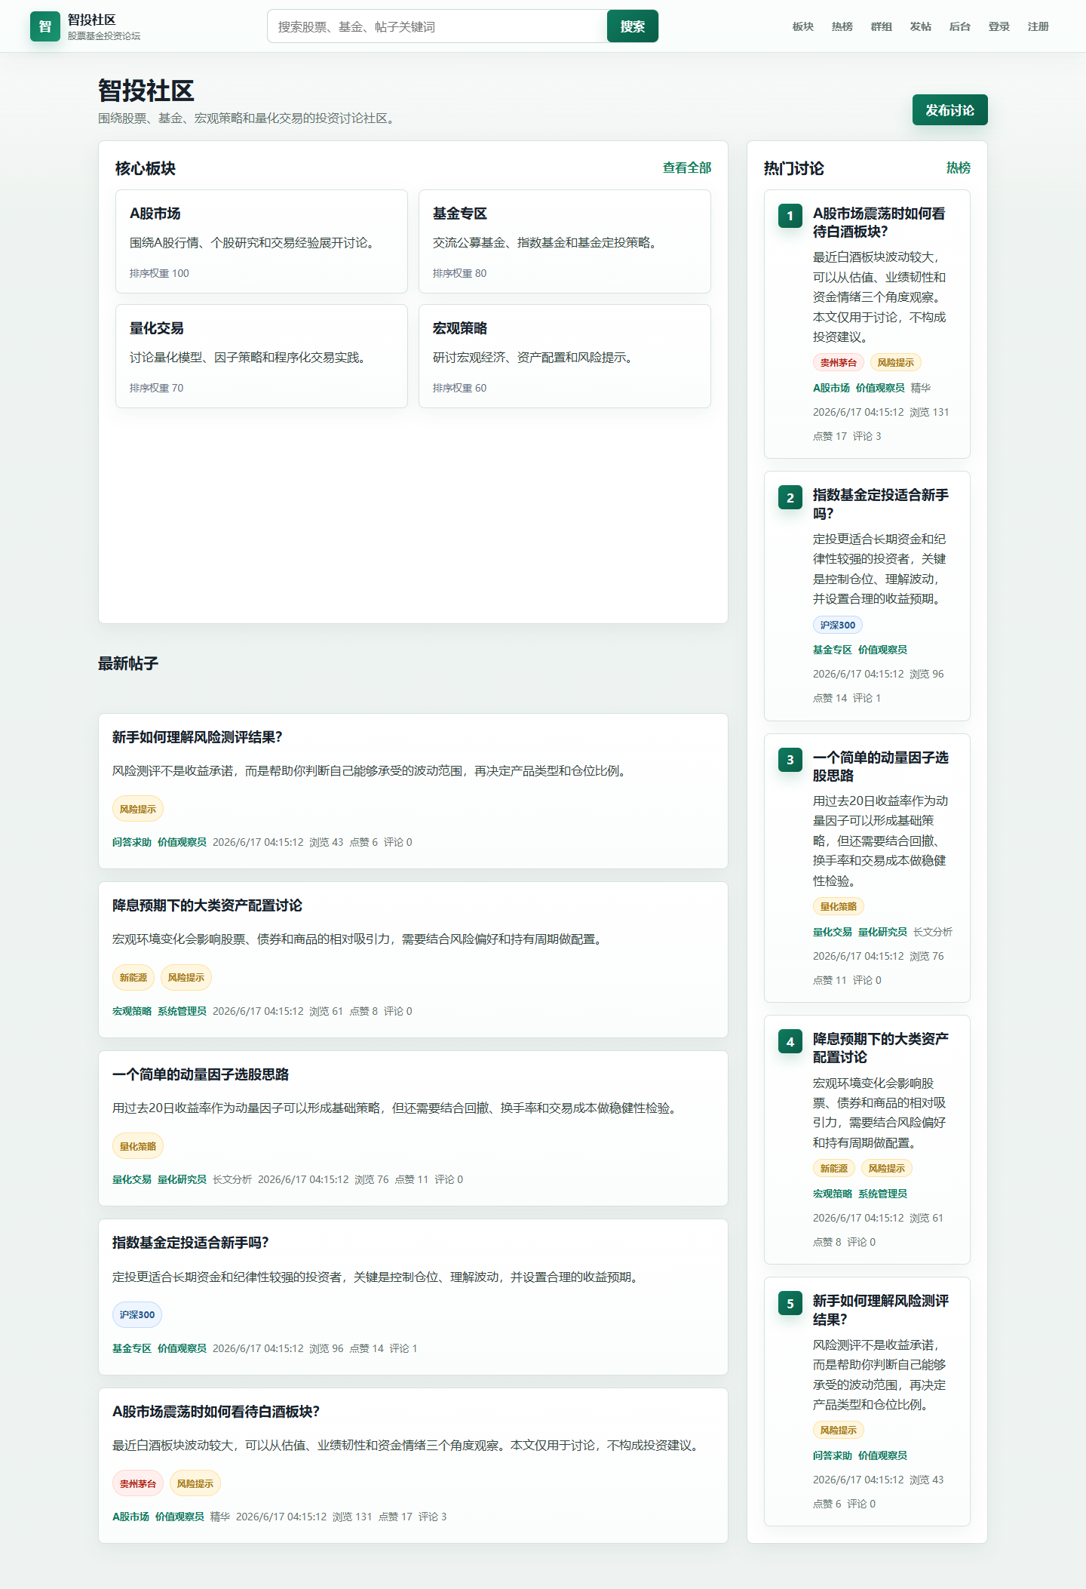
帖子详情与评论互动：
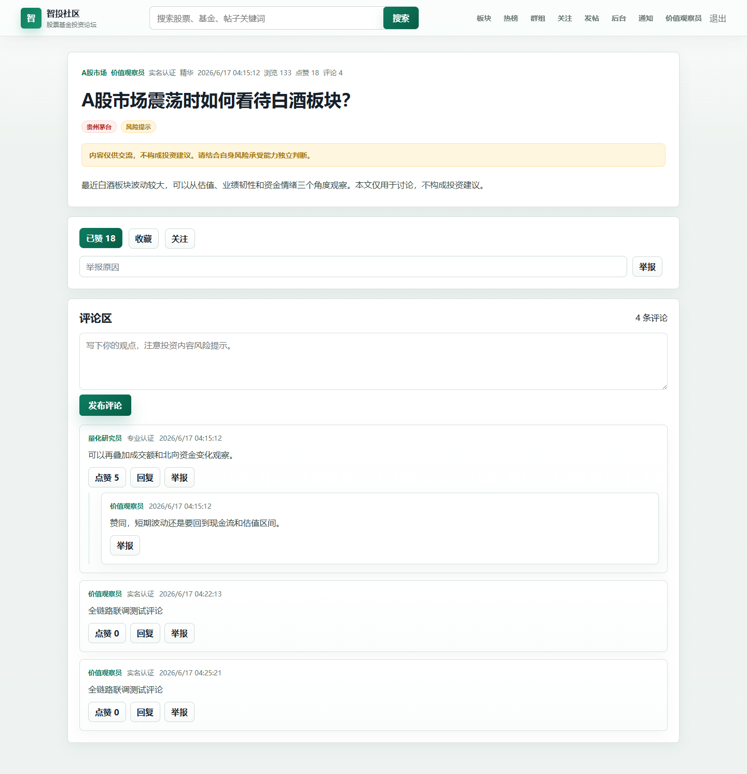
群组列表与审核群：
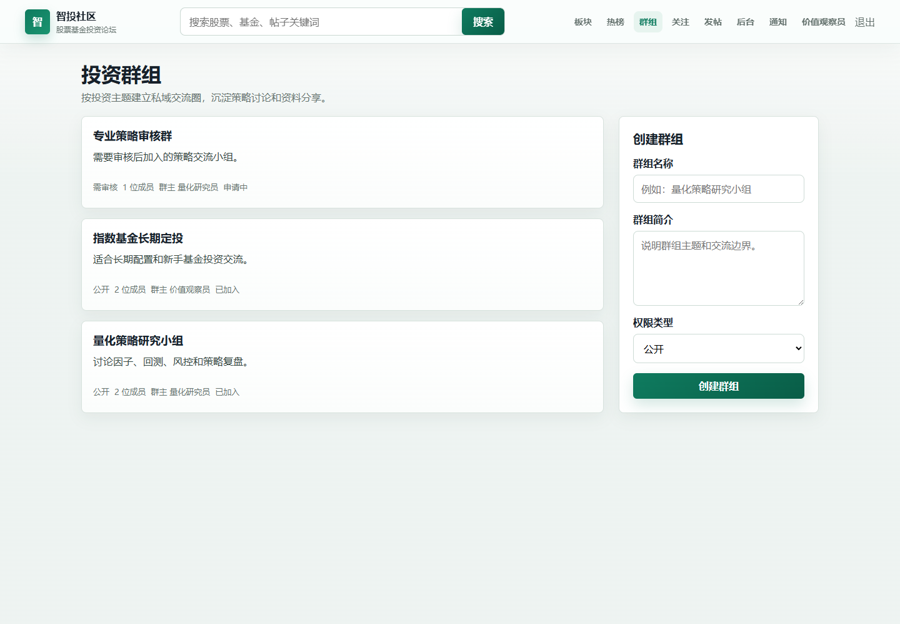
普通用户后台拦截：
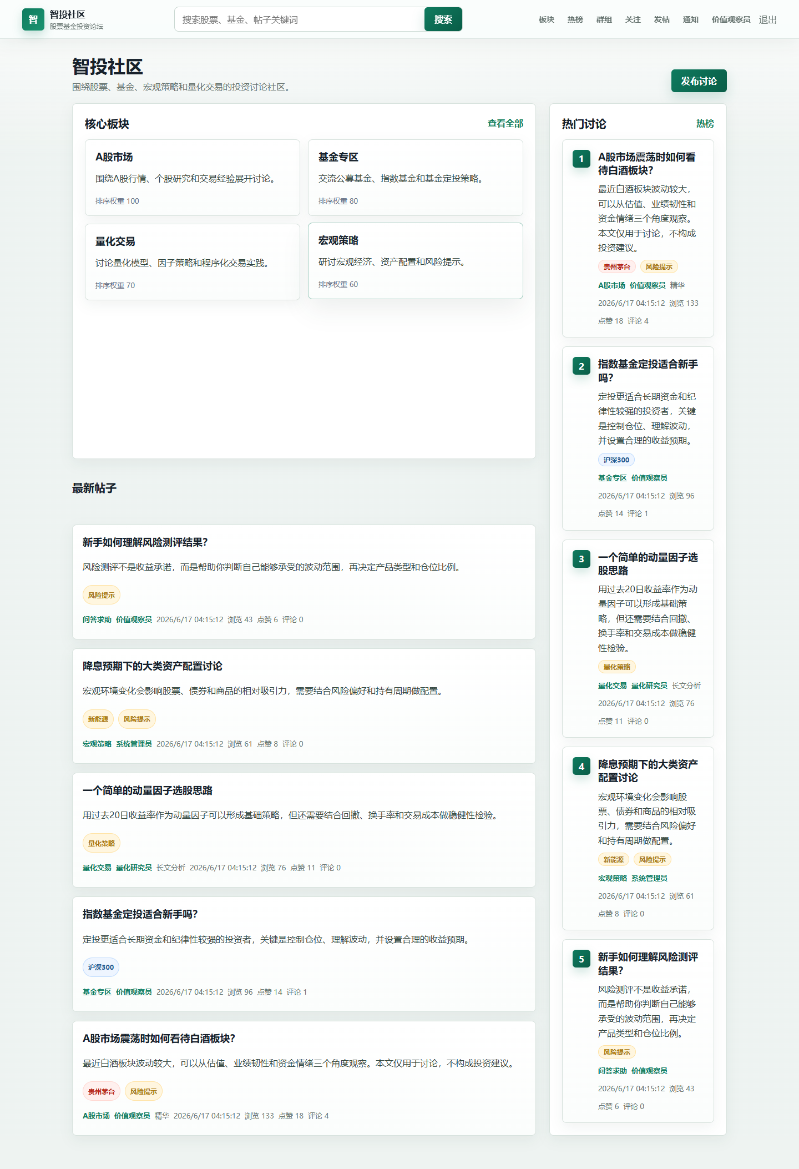
管理员后台概览：
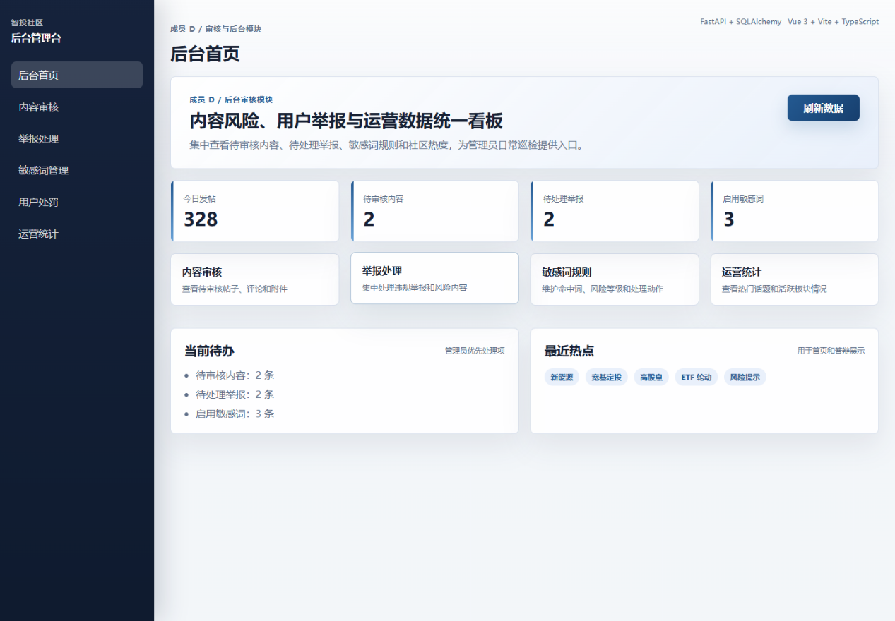
移动端首页：
七、发现的问题与处理
1. 系统默认 Python 版本依赖不匹配
测试时发现系统默认 python 为 Python 3.8.6，加载到的 SQLAlchemy 版本不支持项目中使用的 DeclarativeBase，直接运行接口测试会失败。
处理方式：早期测试改用已有 Python 3.12 临时测试环境执行后端回归；2026.6.22 复查时进一步将后端类型注解调整为 Python 3.9 兼容写法，并按 backend/requirements.txt 刷新项目内依赖目录，确认本机默认 Python 3.9.13 也可以完成后端烟测。
2. 论坛发帖作者固定
检查 backend/app/modules/forum/router.py 时发现 POST /api/posts 固定调用 crud.create_post(..., user_id=1)，不符合“登录用户发布帖子”的接口设计。
处理方式：将发帖接口改为依赖 get_current_user，使用当前登录用户 ID 创建帖子；同时补充编辑、删除权限边界。
3. 社交互动模块缺失
检查仓库时发现 backend/app/modules/interaction 和 frontend/src/modules/interaction 基本只有占位文件，评论、点赞、收藏、关注、通知和群组均未落地。
处理方式：新增社交互动后端模型、服务、路由、前端 API、类型、组件和页面，并与帖子详情、用户主页、个人中心和顶部导航联动。
4. 权限与状态闭环缺口
补充检查发现板块、标签写接口需要管理员权限保护，帖子详情页缺少已点赞/已收藏/已关注状态回显，举报接口虽在设计文档中存在但前后端闭环不足，需审核群组点击加入后不应直接成为成员。
处理方式：为板块和标签写接口增加管理员依赖，并补充 /api/admin/sections、/api/admin/tags；新增帖子互动状态接口；补齐帖子和评论举报接口及前端入口；新增 group_join_requests 保存审核群加入申请；为 SQLite 本地旧库补齐新增字段和表。
5. 普通用户后台前端入口暴露
真实浏览器联调时发现普通用户登录后可以看到后台导航入口，并能进入后台页面壳。该问题虽然后端接口仍有权限保护，但前端体验不符合后台管理权限设计。
处理方式：在前端路由中为后台页面增加 meta.requiresAdmin，路由守卫在进入后台前加载当前用户并判断 role === "ADMIN"；同时顶部导航仅在管理员登录时展示“后台”入口。修复后复测普通用户后台入口隐藏、直接访问后台路由被重定向，管理员仍可正常进入后台。
八、测试结论
本次测试覆盖后端编译、A/B/C/D 关键接口、前端构建、README 冷启动复现、真实浏览器全链路联调、权限边界、举报闭环、审核群申请状态、SQLite 旧库兼容和模块文档一致性检查。测试结果显示，当前 main 分支中用户与权限、论坛内容、社交互动、审核后台四个模块的主流程可以通过构建、接口回归、冷启动复现和浏览器联调检查，后端 API 回归为 35 项通过、0 项失败；独立后端烟测脚本为 21 项通过、0 项失败；真实浏览器联调为 20 项通过、0 项失败。2026.6.22 复查时再次执行 python -m compileall backend\app、scripts/backend_smoke_test.py 和 npm run build，结果均通过。
后续如果继续完善，可以补充正式测试用例文件、异常参数测试，以及更完整的群组资料区和认证审核页面。
九、2026.6.22 最新补齐功能复测
本次复测在现有 main 分支工作树上执行，覆盖新增的资料扩展、附件、投票、搜索建议、热议话题、特别关注、私信、群组讨论、群组资源和自动审核入队等功能。
1. 后端编译
python -m compileall backend\app
结果：通过。
2. 后端测试
$env:PYTHONPATH=(Resolve-Path 'backend\venv_lib').Path + ';' + (Resolve-Path 'backend').Path; python scripts\backend_smoke_test.py
结果：32 项 PASS，0 项 FAIL。新增覆盖项包括：
测试项 | 覆盖接口或流程 | 结果
用户资料扩展 | PUT /api/users/me/profile | PASS
帖子附件 | POST /api/posts/{post_id}/attachments | PASS
投票选项与投票 | POST /api/posts/{post_id}/poll-options、POST /api/poll-options/{option_id}/vote | PASS
搜索建议 | GET /api/search/suggestions | PASS
热议话题 | GET /api/hot-topics | PASS
特别关注 | PUT /api/users/{user_id}/follow/star | PASS
私信 | POST /api/users/{user_id}/messages | PASS
群组讨论 | POST /api/groups/{group_id}/posts | PASS
群组资源 | POST /api/groups/{group_id}/resources | PASS
OpenAPI 生成 | GET /openapi.json | PASS
3. 前端构建
cd frontend
npm run build
结果：通过。vue-tsc --noEmit 和 vite build 均通过，构建产物位于 frontend/dist/。
4. 结论
当前项目代码、SQL 脚本、模块三实现记录、模块四测试记录、模块五部署说明、用户手册和项目总结报告已经覆盖指导书中本题目要求的主要业务功能、测试验证和本地部署交付项。

Ai使用报告
用户故事文档——AI交互记录
用户故事交互记录1
原始提示词
作为产品经理，为“智投社区：股票基金投资论坛系统”的以下功能生成用户角色：
- 用户系统(注册与认证,个人资料管理)
- 内容系统(板块分类,发帖与互动)
- 社交与关系系统(关注与粉丝,群组功能)
- 信息整合系统(内容聚合,搜索功能)
- 管理运营系统(内容审核,用户管理,数据分析)
AI 输出摘要
AI分出了8个不同角色如下： 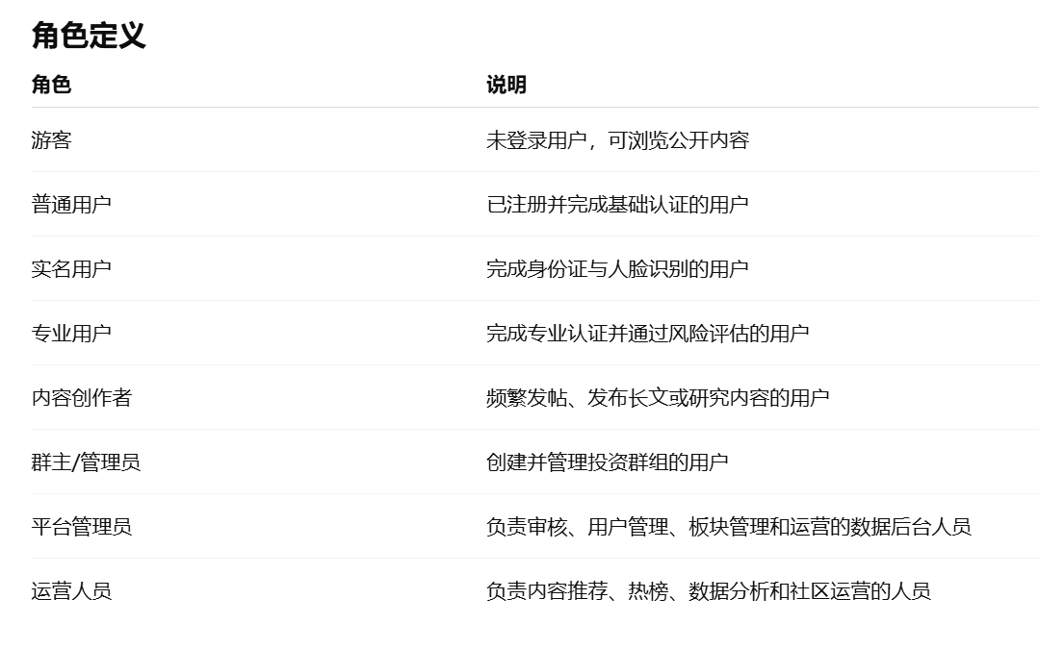
人进行检查
AI的输出中角色分类有些多和冗余，可能导致用户故事太过庞大复杂，因此进行精简。
迭代
精简为四类角色，足够覆盖系统用户： 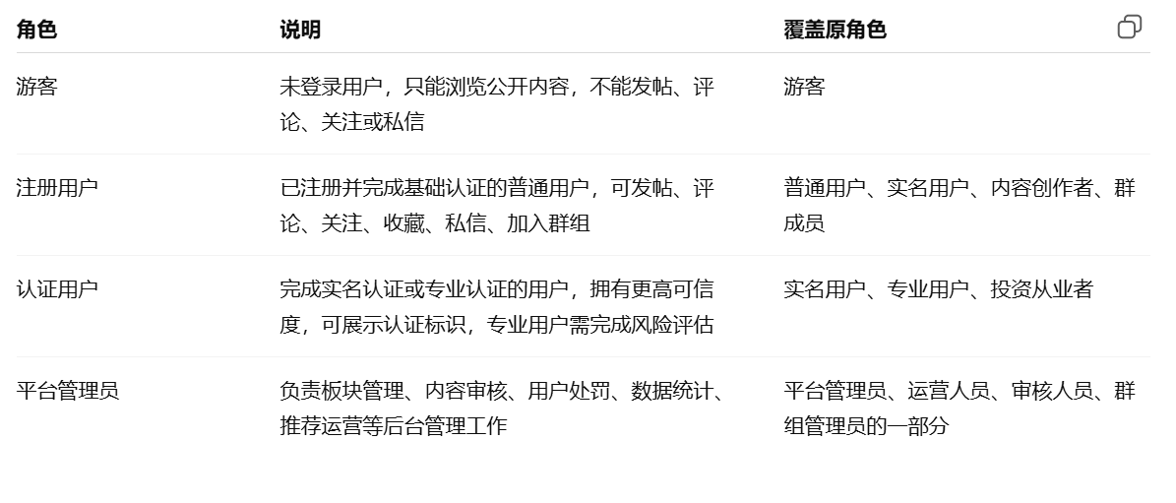
用户故事交互记录2
原始提示词
请将用户故事文档按照以下表格格式整理： | 编号 | 模块 | 角色 | 用户故事 | 优先级 | 0 要求： 在已有用户故事基础上修改，给每条用户故事增加编号，增加优先级字段，编号从 US-001 开始连续编号
AI 输出摘要
AI 将前三个模块的用户故事整理为统一表格，增加了编号、模块、角色、用户故事和优先级五列，并标注高、中、低优先级。 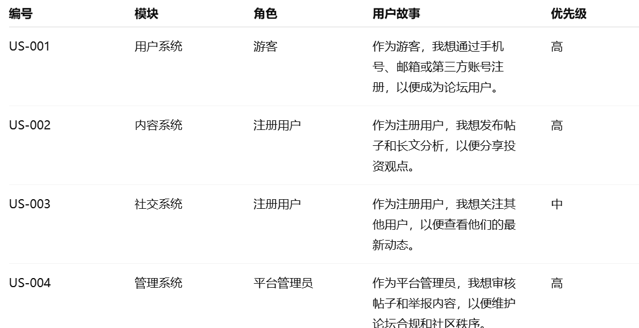
人工检查
人工检查发现ai生成的单张大表不够模块化，因此要求ai保留原来的二级标题结构，对每个系统模块继续细分。
迭代情况
采用表格字段、编号和优先级，但调整文档层级。
用户故事交互记录3
原始提示词
你写的这些用户故事有问题。不同角色的绝对不能是一模一样的针对同一个功能！ 请重新修改所有用户故事的‘我想...以便...’部分。要求明确区分角色诉求： 游客的重点是：快速评估平台质量、确认信息存在、享受无需登录的便捷性。 注册用户的重点是：获取新鲜资讯、系统性学习、寻找实际交易机会。 认证用户的重点是：建立专业社交圈、过滤低质闲聊、进行深度反向分析。 请严格按照这个角色画像重新生成。
AI 输出摘要
AI 确认了逻辑错误，深刻理解了角色画像的差异，对所有故事的后半段进行了精准的语义重构。 重构后的内容成功体现了角色差异，消除了同质化。
人工检查
发现ai还是将某些角色之间的功能混淆，对不同角色提出了相同的用户故事
迭代情况
生成完整的不同角色对应不同的用户故事，满足需求
交互场景文档——AI交互记录
交互场景交互记录1
原始提示词
作为产品经理，为【股票基金投资论坛】生成用户故事。
系统用户类型包括：游客、注册用户、认证用户、平台管理员。
要求用户故事遵循“作为一名…我想要…以便...”的格式，并按用户系统、内容系统、社交与关系系统、信息整合系统、管理运营系统进行整理。
AI输出摘要
AI 先按照股票基金投资论坛的大致功能，把注册登录、认证申请、个人资料、论坛板块、发帖、浏览帖子、评论点赞、关注通知、群组和内容审核这些点列了出来，并整理成用户故事。
我们没有直接照搬，而是把它生成得太大的部分筛了一遍。像账号注册、帖子发布、评论互动、板块浏览、举报审核这些比较适合课程设计展示的内容保留下来；第三方登录、人脸识别、复杂推荐这类功能先降级成低优先级，后面时间够再考虑做模拟效果。
人进行检查
- 一开始生成的功能有点多，像是完整商业论坛，不太符合课程设计的工作量。
- 有些句子比较空，比如只是写“管理内容”“查看信息”，需要改成和股票、基金、帖子、板块、审核有关的具体说法。
- 用户角色一开始有些混乱，后来统一成游客、注册用户、认证用户、平台管理员四类，避免后面文档对不上。
迭代优化
- 先按课程指导书里的功能范围重新分模块，不让用户故事堆在一起。
- 给每条用户故事补了编号、角色和优先级，后面做接口、数据库和测试时可以直接引用。
- 把短时间内不太好完成的功能标成低优先级，或者写成课程版模拟实现。
- 最后统一检查格式，保证每条都符合“作为一名【角色】，我想要【能力】，以便【价值】”。
交互场景交互记录2
原始提示词
为【股票基金投资论坛】编写交互场景文档。
不要改变原本文档格式，每个用例包含：参与者、前置条件、主流程、异常流程、后置条件。
用户类型使用：游客、注册用户、认证用户、平台管理员。
围绕用户与权限模块、论坛内容模块、社交互动模块、审核与后台模块编写。
AI输出摘要
AI 根据已有的四个模块标题，把原来空着的“待补充”部分扩展成具体交互场景。内容主要覆盖游客浏览公开内容、注册登录、发帖搜索、评论点赞、关注用户、加入群组、认证用户发布分析内容，以及管理员处理板块、审核、举报、敏感词和统计等场景。
这些场景都按原文件要求写成参与者、前置条件、主流程、异常流程、后置条件。这样后面继续写接口、数据库和测试用例时，不用重新想用户怎么操作。
人进行检查
- 初稿写得比较像模板，语气太正式，所以需要人工再看一遍，删掉一些没必要的套话。
- 有些场景写得比较完整，但真正开发时可能会先做核心流程，群组、附件审核、运营统计这些功能要看后面进度。
- 有些流程会牵扯其他模块，例如评论通知、禁言状态、认证审核，需要后续写接口时再和对应模块对齐。
迭代优化
- 没有改原来的标题和字段顺序，只是在各模块下面补内容。
- 参与者统一使用游客、注册用户、认证用户、平台管理员，避免一会儿叫普通用户、一会儿叫会员。
- 把太复杂、太像真实产品的描述压缩了一些，让它更像课程设计能落地的版本。
- 审核、敏感词、举报、统计这些后台相关内容统一放到审核与后台模块，后面拆数据库和接口会清楚一些。
架构和类设计
原始提示词
根据目录下的用户故事文档（（模块1）user_stories.md）和交互场景文档（（模块1）use_cases.md），为“智投社区：股票基金投资论坛系统”进行架构与类设计。要求包括：总体架构、技术选型、后端分层、模块划分、核心业务对象设计、类属性、类操作和类图。核心类命名必须使用 User、Section、Post、Comment、Group。
AI输出截图
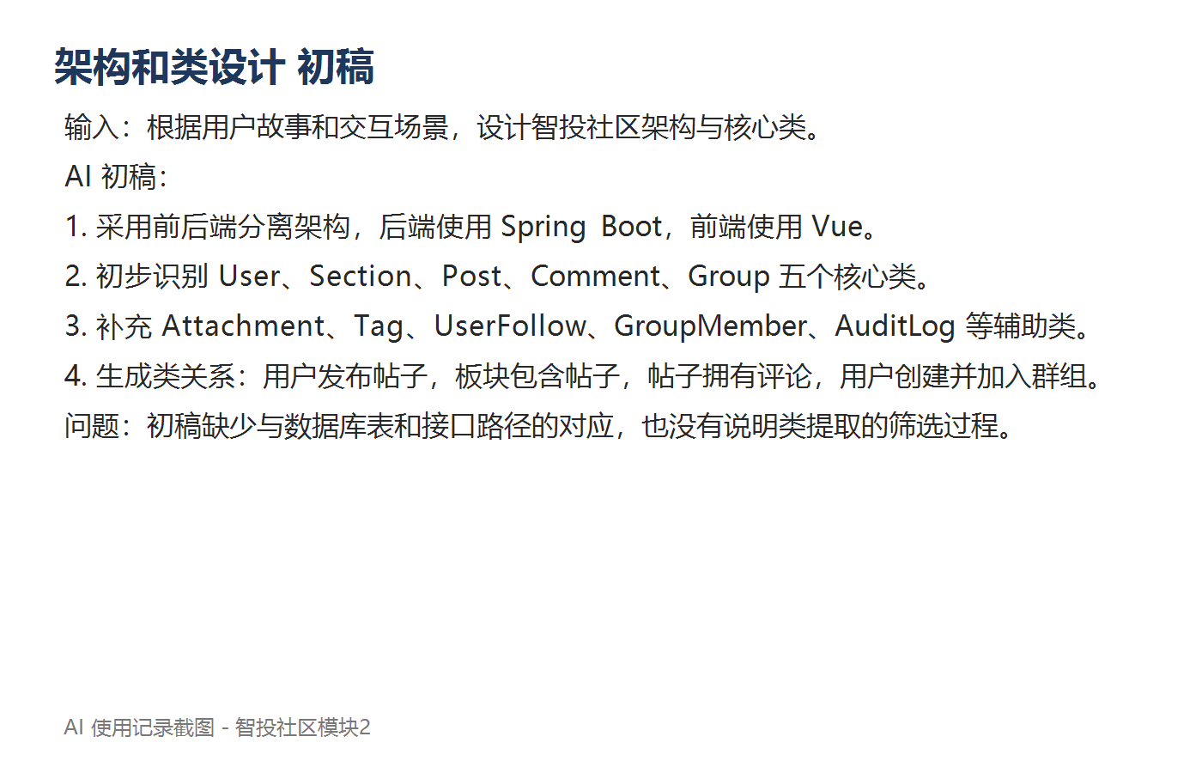
人发现可能的问题
AI 初稿能够识别出 User、Section、Post、Comment、Group 五个核心类，也能给出前后端分离的大致架构。但是初稿存在三个问题：第一，类提取过程不够清楚，没有说明哪些类是从需求中筛选出来的；第二，核心类和数据库表、后端接口之间没有建立对应关系；第三，技术选型比较笼统，没有结合仓库中后端 README 和前端 README 已经规划的 Spring Boot 3、MyBatis-Plus、MySQL、JWT、Vue 3、Vite、Element Plus 等技术。
迭代优化（提示词）
请根据上一轮输出进行迭代优化。1. 补充“以需求描述作为输入，提取类及其属性和操作”的过程。2. 核心类必须使用 User、Section、Post、Comment、Group。3. 补充后端分层架构、模块划分和包结构。4. 类图使用 Mermaid classDiagram。5. 将类设计与数据库表、RESTful API、前端页面对应起来，保证能指导后续开发。
AI输出截图
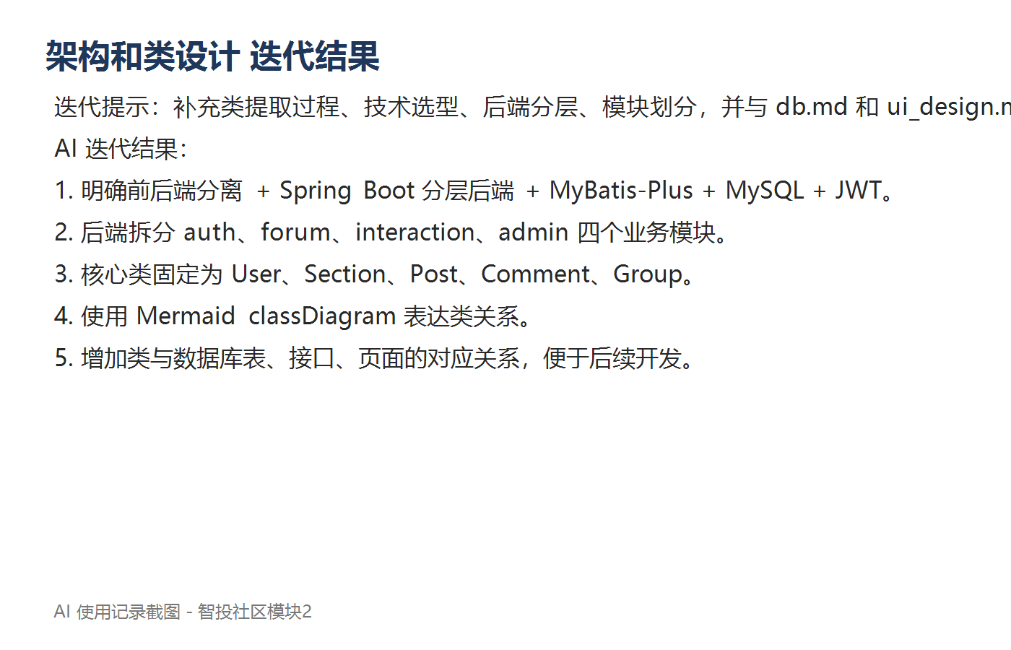
最终结果
迭代后架构与类设计文档基本完善，采用“前后端分离 + Spring Boot 分层后端 + MyBatis-Plus + MySQL + JWT”的总体方案。文档明确了 auth、forum、interaction、admin 四个后端业务模块，提取了 User、Section、Post、Comment、Group 五个核心类，并补充 UserFollow、GroupMember、UserAction、Attachment、Tag、AuditLog、Report、Notification 等辅助类。类图、数据库表映射和接口映射能够和后续后端开发保持一致。
前端UI
原始提示词
根据目录下的用户交互场景脚本（（模块1）use_cases.md）中的交互场景和用户故事（（模块1）user_stories.md）中的角色的定义以及需求，设计前端ui界面。
AI输出截图
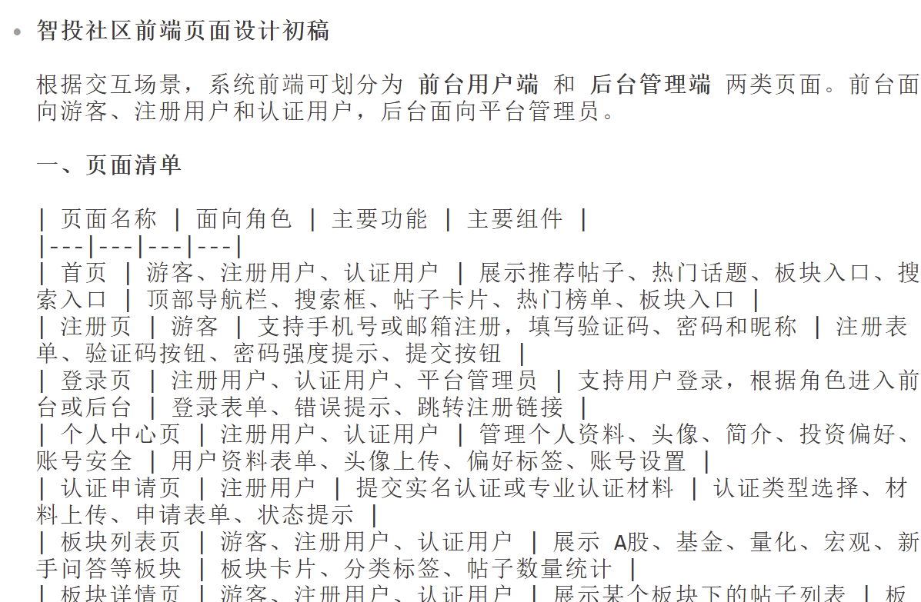
人发现可能的问题
AI的初稿能够覆盖大部分页面，但是页面只是按功能罗列，没有和user_cases里面的具体交互场景对应起来。页面类似普通论坛的，没有突出股票基金社区特点。然后有点混乱，没有按照前台和后台分。
迭代优化（提示词）
请根据上一轮输出进行迭代优化。1.你的初稿能够覆盖大部分页面，但是页面只是按功能罗列，没有和user_cases里面的具体交互场景对应起来。2.页面类似普通论坛的，没有突出股票基金社区特点。3.然后有点混乱，没有按照前台和后台分。
AI输出截图
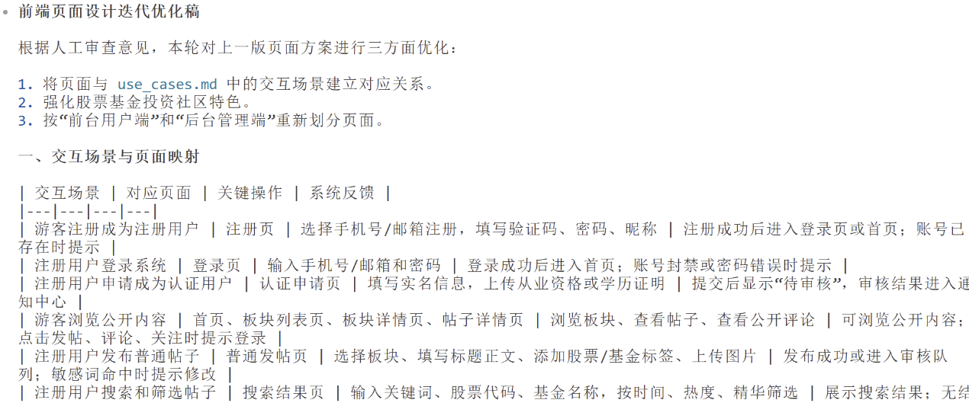
人发现可能的问题
迭代后输出有了页面和交互场景的对应关系，也增强了金融社区的特点。但是没有标准的对页面重要程度做分级，对用户未登录、禁言、封号、敏感词命中等异常状态的不同前端展示没有设计。
迭代优化（提示词）
请根据上一轮输出进行迭代优化。需要对页面重要程度做分级，对用户未登录、禁言、封号、敏感词命中等异常状态的不同前端展示做设计。
AI输出截图
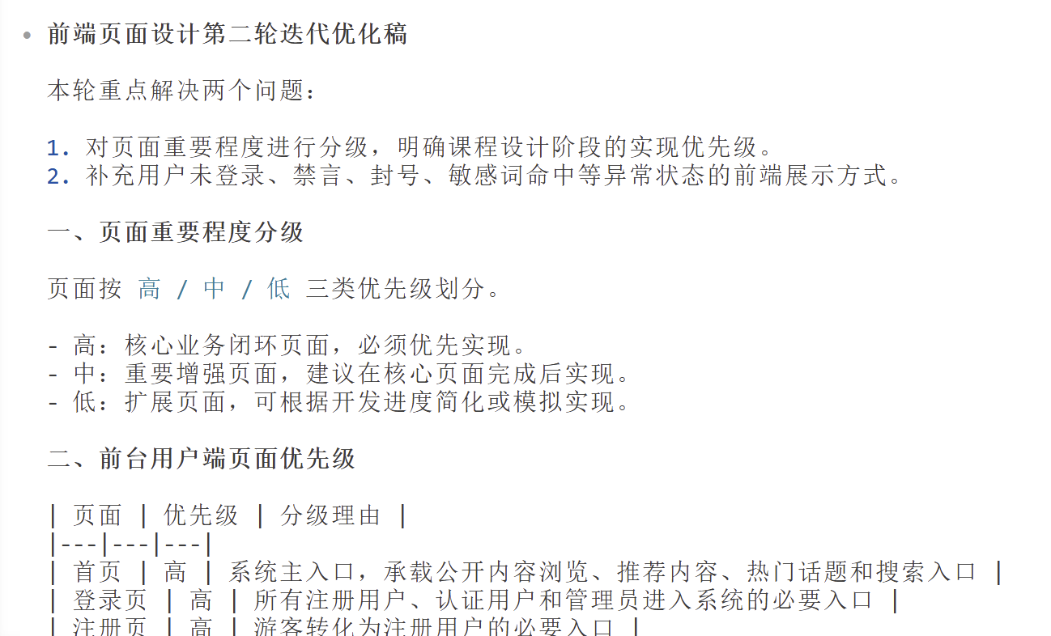
人发现可能的问题
整体设计基本上可行，但页面还没有和前端项目目录，模块分工等复用关系对应起来。要继续明确哪些页面由哪个模块负责，还有要不要复用，静态原型，接口联调等。
迭代优化（提示词）
请根据上一轮输出进行迭代优化。要把页面和前端项目目录，模块分工等复用关系对应起来。要继续明确哪些页面由哪个模块负责，还有要不要复用，静态原型，接口联调等。
AI输出截图
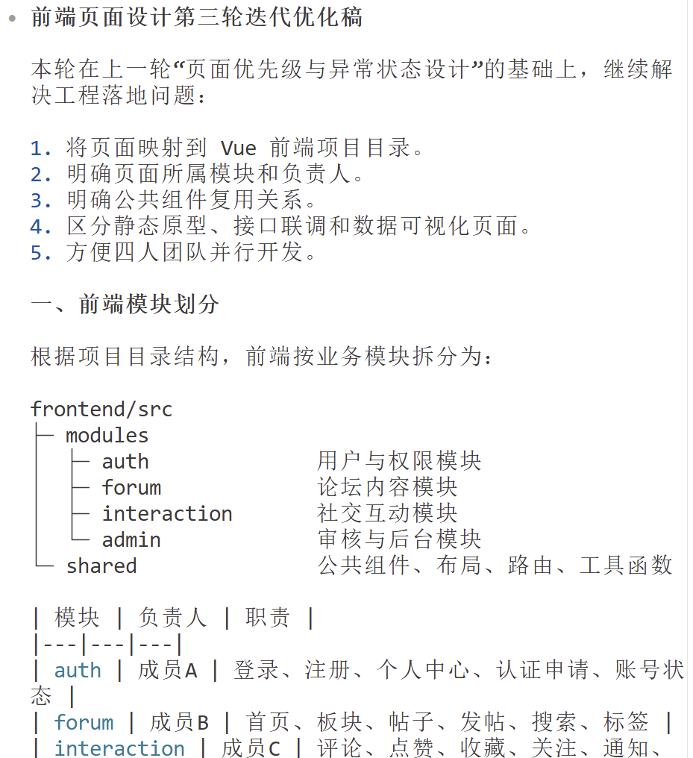
最终结果
迭代后前端ui设计基本完善可用了，页面被映射到不同模块与交互场景，明确了公共组件复用关系，减少重复开发。区分了静态原型、接口联调和数据可视化任务。能够指导后续开发。
后端接口
原始提示词
基于前后端分离原则，为“智投社区：股票基金投资论坛系统”生成后端 RESTful API 接口设计文档。要求包含接口设计原则、认证方式、统一响应格式、错误码、接口清单、核心接口说明，并给出符合 OpenAPI 3.0 规范的 YAML 文件。接口需要覆盖注册登录、用户资料、板块、帖子、评论、点赞收藏、关注、群组、搜索、后台审核等核心功能。
AI输出截图
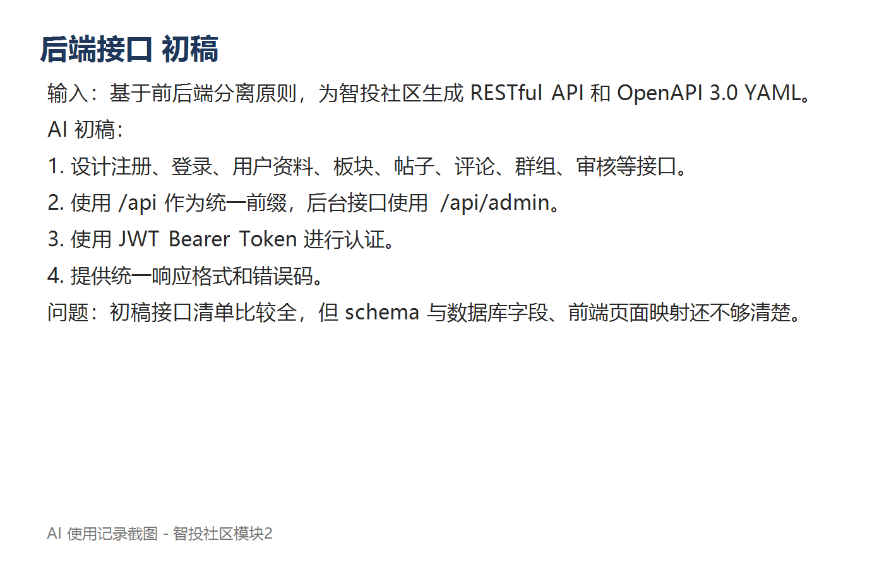
人发现可能的问题
AI 初稿能够列出主要接口，也使用了 RESTful 风格和 JWT 认证方式。但是初稿接口数量较多，和课程设计的可落地范围没有区分清楚；部分接口缺少请求响应示例；OpenAPI YAML 中的 schema 不够完整，也没有和架构文档中的核心类、数据库文档中的表结构、前端 UI 文档中的页面进行对应。
迭代优化（提示词）
请根据上一轮输出继续优化。1. 按课程设计可实现范围收敛接口，优先覆盖核心业务闭环。2. 接口按 Auth、User、Section、Post、Comment、Group、Search、Admin 分组。3. 补充统一响应、错误码、典型请求体和响应体。4. OpenAPI YAML 必须包含 info、servers、tags、paths、components.schemas 和 bearerAuth。5. 增加接口与前端页面、数据库表之间的对应关系。
AI输出截图
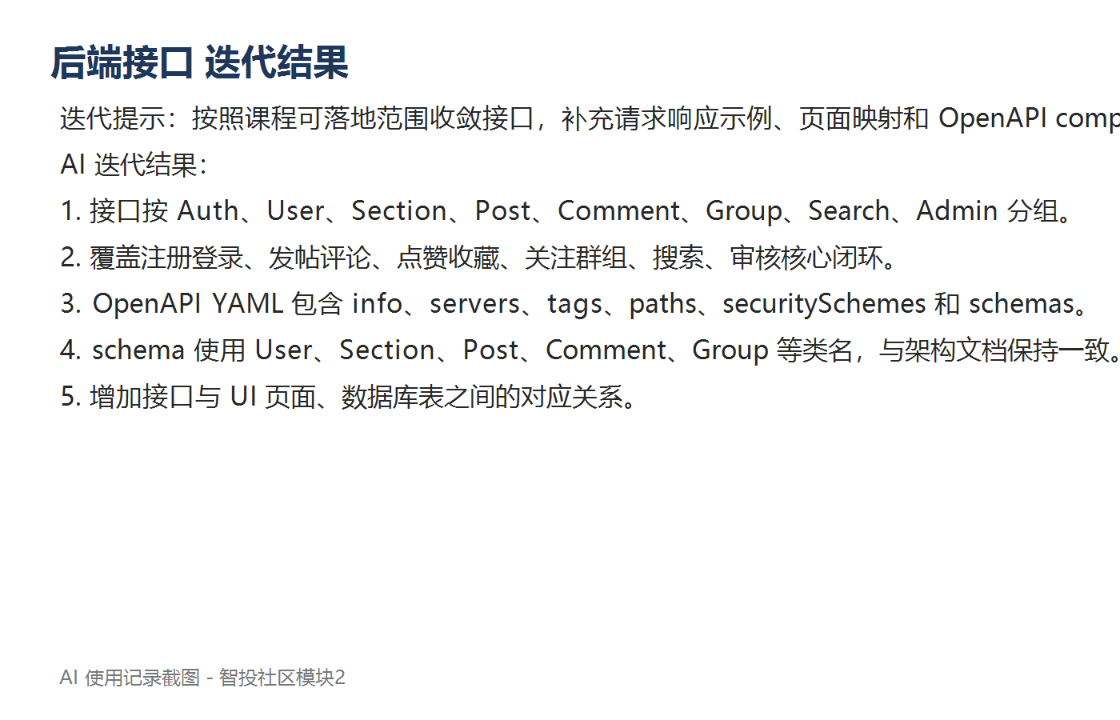
最终结果
迭代后的后端接口设计采用 /api 作为统一前缀，后台接口统一放在 /api/admin 下，使用 JWT Bearer Token 完成登录态认证。接口覆盖注册登录、板块浏览、发帖、帖子详情、评论回复、点赞收藏、关注、群组、搜索和后台审核等核心闭环。OpenAPI 3.0 YAML 中补充了主要 paths、securitySchemes 和 schemas，便于后续前后端联调和接口测试。
数据库设计
原始提示词
根据目录下的交互场景和用户故事中的定义以及需求，现在我需要为整个项目写一个数据库设计文档，给出我需要完成的大体内容。同时给我解释什么是数据库设计文档。
AI输出截图
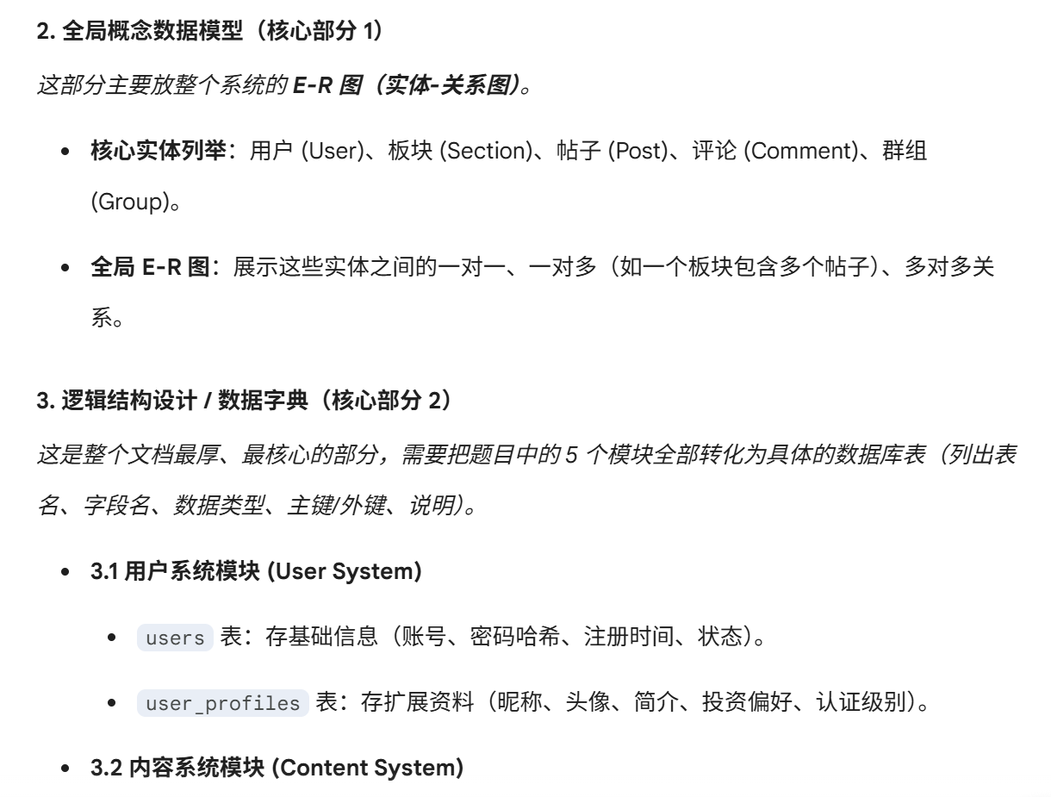
人发现可能的问题
样式不符合规范：生成的图是现代扁平化风格，但课设要求的是经典的“陈氏 E-R 图”（实体为矩形、属性为椭圆、联系为菱形）。
迭代优化（提示词）
你的这个ER图根本就不对，图片示例（我给出）是我需要的ER图样式，给我这种类型的ER图，重新生成针对基金论坛的markdown语言
AI输出截图
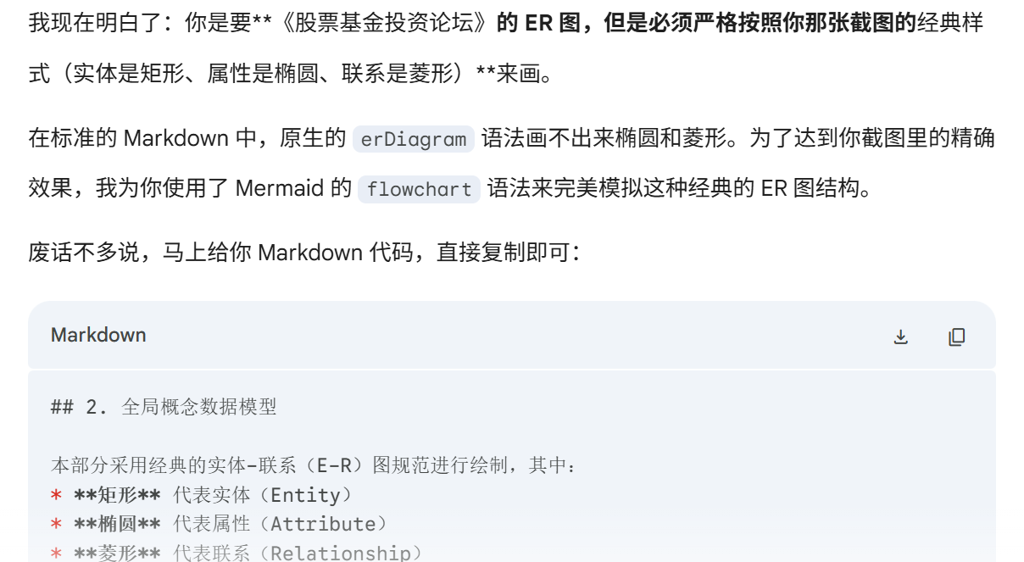
人发现可能的问题
虽然样式对了，但每个实体下的属性不全，不满足详细设计的要求。
迭代优化（提示词）
你的这些属性不全，以下是全部属性，我要求你全加进去：[此处附带了用户、板块、帖子、评论、群组的 34 个详细属性列表]
AI输出截图
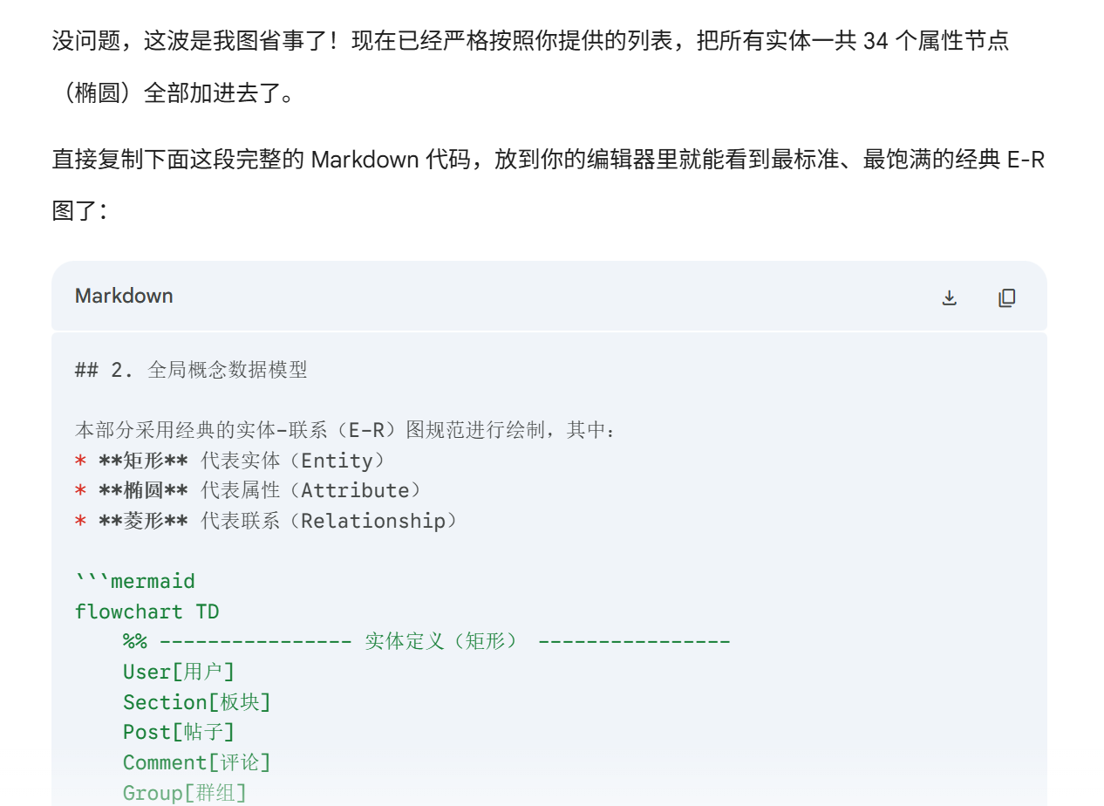
人发现可能的问题
ai并未给出数据库创建脚本，我让ai重新给出
迭代优化（提示词）
我还需要生成数据库创建脚本，把我所有 5 个模块的 11 张表，一次性全部写成完整的 .sql 脚本
AI输出截图
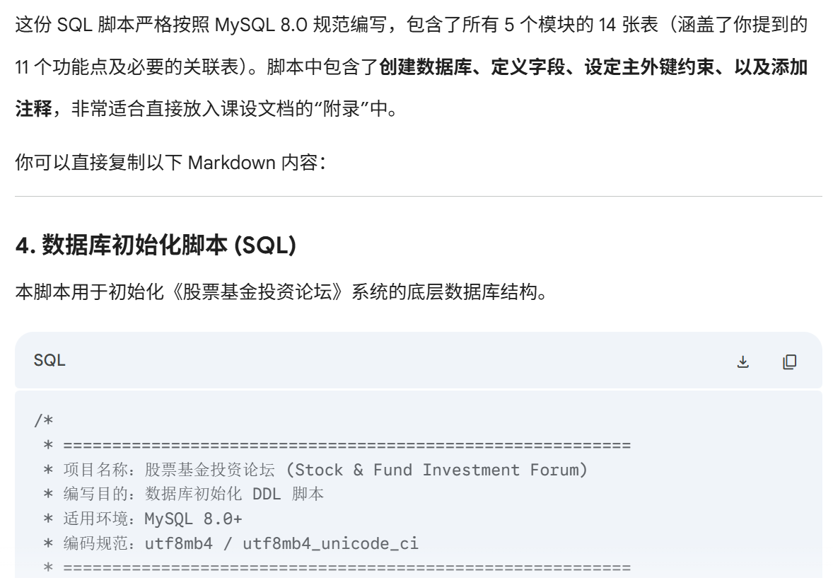
最终结果
完成一份包含引言、经典样式 E-R 图、详细数据字典表格、以及 5 大模块初始化 SQL 脚本的完整 Markdown 数据库设计文档。
成员 D 后台审核管理模块实现
原始提示词
在当前仓库中继续实现成员 D 负责的后台管理、内容审核、举报处理、敏感词管理、用户处罚和运营统计模块。后端技术栈使用 FastAPI + SQLAlchemy，前端技术栈使用 Vue 3 + Vite + TypeScript。实现时遵守仓库 Git 规则，不直接在 main 上提交，不提交本地数据库文件。
AI 输出内容
AI 根据仓库现有结构补充了后台管理模块代码，后端新增 backend/app/modules/admin 模块，前端新增 frontend/src/modules/admin 模块，并补充前端工程配置、路由、共享请求层和后台统一布局。
人发现可能的问题
实现过程中发现三个实际问题：第一，本地仍在 main 分支上，需要切换到成员 D 的 feature/admin-audit 分支继续；第二，本地运行生成的 backend/forum_system.db 不应该进入 Git；第三，前端请求地址最初写成 http://127.0.0.1:8000，但实际后端服务在 http://127.0.0.1:8001。
迭代优化
已经完成以下修正：
- 创建并切换到 feature/admin-audit 分支。
- 将 backend/forum_system.db 加入 .gitignore。
- 将前端请求地址改为默认 http://127.0.0.1:8001，并支持通过 VITE_API_BASE_URL 覆盖。
- 更新交接文档 HANDOFF.md，记录当前分支、接口、数据库、验证结果和未完成事项。
最终结果
当前后台模块已经完成基础联调。已实现后台概览、内容审核、举报处理、敏感词管理、用户处罚记录和运营统计页面；已实现对应的 FastAPI 接口和 SQLAlchemy 模型；前端 npm.cmd run build 通过；后端 compileall 语法检查通过；/api/health 和 /api/admin/overview 在 8001 返回 200。
模块三：AI辅助编码实现
一、项目框架搭建
原始提示词
开始做模块三的代码构建。项目"智投社区"需要搭建后端基础框架。后端根据文档中的用Python FastAPI+SQLAlchemy+MySQL，前端用Vue3+Vite+TypeScript+Element Plus。先搭后端骨架，包括：FastAPI 入口、配置管理、数据库连接、统一响应格式、自定义异常体系、JWT认证、bcrypt密码加密。
AI输出摘要
AI生成了后端项目骨架原型，包括以下核心文件：
- app/main.py：FastAPI 应用入口，配置 CORS 中间件，注册全局异常处理器
- app/config.py：使用 pydantic-settings 从 .env 文件加载配置
- app/database.py：SQLAlchemy 引擎和会话管理
- app/common/response.py：统一响应格式 {"code": 0, "message": "success", "data": {}}
- app/common/exceptions.py：自定义异常类（40001参数错误、40101未登录、40102Token无效、40301权限不足、40901资源冲突、50001系统错误）
- app/common/deps.py：FastAPI 依赖注入（get_db、get_current_user）
- app/security/jwt.py：JWT 令牌创建和验证
- app/security/password.py：bcrypt 密码哈希和校验
人工检查
- 初始方案使用了异步 SQLAlchemy，但不是太需要异步复杂度，改为同步模式+pymysql更简单可靠
- AI最初将依赖安装到本地的Anaconda base环境中，要让ai删除并且直接将环境下到项目目录中用pythonpath来使用
- 统一响应的成功码用了200，要改为之前写的文档中的0
迭代优化
将 SQLAlchemy 从异步改为同步模式，降低复杂度，修改依赖安装方式为 pip install --target=./venv_lib，成功响应码从 200 改为 0，与接口设计文档保持一致，添加RequestValidationError 处理器，确保 Pydantic 参数校验错误也返回统一格式
二、数据模型定义
原始提示词
根据（模块2）db.md中的数据库设计，创建 SQLAlchemy 模型，用户系统需要 User、UserProfile 两个模型，对应 users 和 user_profiles表。添加Role和UserRole模型支持角色权限体系同时更新database/schema.sql完整建表脚本。
AI输出摘要
AI 生成了 app/modules/auth/models.py，包含四个 SQLAlchemy 模型：
- User：用户基础表，包含 id、phone、email、password_hash、status、created_at、updated_at
- UserProfile：用户资料表（与 User 1:1），包含 nickname、avatar_url、bio、auth_level、risk_preference、influence_score
- Role：角色表，包含 name（USER/VERIFIED/MODERATOR/ADMIN）和 description
- UserRole：用户角色关联表（多对多）
同时更新了 database/schema.sql，包含全部5个模块的建表脚本，以及 database/seed.sql 初始化角色和板块数据。
人工检查
AI使用了str | None 类型语法，但环境是Python3.9，不支持该语法
迭代优化
将 str | None 改为 Optional[str]，兼容Python3.9
三、ABCD 模块整合与缺口检查
原始提示词
接管ABCD全部任务，按照对应任务分配完成之后进行提交，便于到时候提交四分工作任务与报告。先拉取最新仓库，分析整个项目现状，禁止虚构。
AI输出摘要
AI 先执行 git fetch --all --prune、git pull --ff-only origin main、git status --short --branch，确认当前 main、docx 与远端 origin/main 均位于同一提交，工作区干净。随后读取 README、模块二后端接口文档、模块二 UI 设计文档、后端 main.py、各模块路由、前端路由和页面文件，得到真实现状：
- 成员 A 用户与权限模块已有注册、登录、个人中心、认证申请、风险测评和用户公开主页。
- 成员 B 论坛内容模块已有板块、帖子、搜索、热榜和发帖页面，但普通发帖接口仍固定使用 user_id=1。
- 成员 C 社交互动模块目录只有占位文件，评论、点赞、收藏、关注、通知和群组功能缺失。
- 成员 D 后台审核模块已有后台概览、审核、举报、敏感词、用户处置和统计页面，并已经接入管理员权限。
人工检查
不能只按聊天记录判断任务完成情况，必须以仓库代码和远端状态为准。检查时发现旧 HANDOFF.md 中的端口、分支和未提交状态已经过时，因此最终判断以当前 Git 命令和源码读取结果为准。
迭代优化
将后续工作拆成三类：先修正 B 模块登录发帖和长文分析接口，再补齐 C 模块完整社交互动闭环，最后做 A/D 入口联动、文档更新和完整测试。
四、社交互动模块实现
原始提示词
根据模块二接口文档和 UI 设计，完成成员 C 社交互动模块。需要覆盖评论、回复、点赞、收藏、关注、通知、群组，并与帖子详情、用户主页、个人中心联动。
AI输出摘要
AI 新增了 backend/app/modules/interaction 的模型、请求结构、服务和路由：
- Comment：帖子评论和楼中楼回复。
- UserAction：帖子/评论点赞、帖子收藏。
- UserFollow：用户关注关系。
- Group、GroupMember：投资主题群组和群成员。
- Notification：评论、点赞、关注、群组等通知。
后端接口覆盖：
- GET/POST /api/posts/{post_id}/comments
- POST /api/comments/{comment_id}/replies
- POST /api/posts/{post_id}/like
- POST /api/posts/{post_id}/favorite
- GET /api/me/favorites
- POST /api/users/{user_id}/follow
- GET /api/users/{user_id}/followers
- GET /api/users/{user_id}/following
- GET /api/feed/following
- GET /api/me/notifications
- PUT /api/me/notifications/{id}/read
- GET/POST /api/groups
- GET /api/groups/{id}
- POST /api/groups/{id}/join
- DELETE /api/groups/{id}/members/me
前端新增 frontend/src/modules/interaction 下的 API、类型、组件和页面，包括评论编辑器、评论列表、点赞按钮、收藏按钮、关注按钮、群组卡片、通知中心、收藏列表、关注动态、群组列表和群组详情。
人工检查
实现时需要避免另起一套与设计文档不一致的数据结构，因此优先复用 database/schema.sql 中已经设计的 comments、user_actions、user_follows、groups、group_members 表。通知功能在数据库脚本中缺少对应表，补充了 notifications 表和演示数据。
迭代优化
完成后使用 Python 3.12 临时 SQLite 数据库和 FastAPI TestClient 测试 21 个接口场景，包括登录发帖、长文权限、评论回复、点赞收藏、关注动态、通知已读和群组加入。测试结果为 21 项通过，0 项失败。
五、论坛内容与用户入口联动
原始提示词
完成项目要求中 A/B/C/D 的联动，检查是否符合开发文档要求。
AI输出摘要
AI 对已有模块做了必要联动：
- 将 POST /api/posts 从固定 user_id=1 改为使用当前登录用户。
- 新增 POST /api/posts/analysis，要求专业认证用户才能发布长文分析。
- 帖子列表和详情返回作者昵称、作者认证等级、帖子类型和精华标识。
- 发帖页增加普通帖子/长文分析选择。
- 帖子详情页接入作者主页、关注作者、点赞、收藏、评论和回复。
- 用户公开主页接入关注按钮、粉丝列表和关注列表。
- 个人中心增加通知中心、我的收藏、关注动态和投资群组入口。
- 顶部导航增加群组、关注动态和通知入口。
人工检查
前端项目实际没有使用 Element Plus，而是已有原生 Vue + CSS 风格，因此新增页面和组件沿用现有 .page、.panel、.stack、.primary-button 等样式，不额外引入 UI 库。
迭代优化
执行 npm run build，通过 vue-tsc --noEmit 和 vite build，确认新增页面、路由和类型定义不会阻塞前端构建。
六、权限与互动闭环加固
原始提示词
进行全面专业的检查和测试。禁止虚构，对照整个项目要求审核遗漏，发现问题后补齐。
AI输出摘要
AI 在补充审核中发现板块、标签写接口虽然已实现，但需要进一步与管理员权限要求对齐；帖子详情页已有点赞、收藏、关注按钮，但缺少登录用户的初始状态回显；设计文档中存在帖子和评论举报接口，前端入口和后端持久化需要补齐；需审核群组不应直接写入正式成员。
随后补充：
- 为 POST /api/sections、POST /api/tags 增加管理员权限保护。
- 增加 /api/admin/sections、/api/admin/tags，与模块二接口文档的后台路径保持一致。
- 增加 GET /api/posts/{id}/interaction-status，用于帖子详情页回显点赞、收藏和关注作者状态。
- 增加 POST /api/posts/{id}/report、POST /api/comments/{id}/report，写入后台 report_items。
- 增加 group_join_requests，使需审核群组的加入申请保持 pending 状态，不直接写入 group_members。
- 为本地 SQLite 旧库启动补齐新增字段和新增表，避免旧数据库因缺列报错。
人工检查
这些补充只记录已经落地并测试过的功能。群组申请目前实现到“提交申请并保持待审核状态”，没有虚构管理员审批通过/驳回页面。
迭代优化
最终执行 git diff --check、python -m compileall backend\app、npm run build 和 Python 3.12 临时 SQLite FastAPI TestClient 回归。接口回归结果为 35 项通过，0 项失败。
模块四：AI辅助测试与调试
一、仓库现状核对
原始提示词
拉取一下最新的仓库，分析一下整个项目的现状。现在接管ABCD全部任务，详细分析现状，禁止虚构。
AI输出摘要
AI 先执行 Git 检查和同步命令，确认当前本地仓库在 docx 分支，main、origin/main、origin/docx 位于同一提交，远端无未拉取内容。随后读取 README、模块二后端接口文档、模块二 UI 设计文档、后端路由和前端路由，整理出 ABCD 四个模块的真实实现状态。
人工检查
检查过程中发现仓库中的 HANDOFF.md 是旧阶段交接材料，其中分支、端口和未提交状态已经过时。因此不能直接按旧交接文档判断当前项目状态，必须以当前 Git 输出和源码为准。
迭代优化
后续测试和修复均基于当前 docx 分支实际代码，不合并过时分支，不使用未验证的历史结论。
二、后端接口测试
原始提示词
进行全面专业测试。先检查后端编译，再使用临时数据库测试核心接口，避免污染仓库。
AI输出摘要
AI 首先执行：
python -m compileall backend\app
后端编译通过。随后尝试用系统默认 Python 运行接口测试，但发现默认 Python 3.8.6 加载的 SQLAlchemy 不支持项目使用的 DeclarativeBase。
人工检查
该问题属于本机测试环境问题，不是业务代码问题。不能把第一次失败误写成接口失败，也不能跳过接口测试。
迭代优化
AI 改用 Python 3.12 临时测试环境执行 FastAPI TestClient 回归测试，并通过环境变量指定临时 SQLite 数据库。最终完成 21 个后端接口与业务流程检查，结果为 21 项通过、0 项失败。
三、功能缺口修复后的验证
原始提示词
对照项目要求检查 A/B/C/D，发现问题就修复，修复后再测试。
AI输出摘要
AI 在源码检查中发现两个主要问题：
- B 模块发帖接口固定 user_id=1，没有使用当前登录用户。
- C 模块社交互动目录基本为空，缺少评论、点赞、收藏、关注、通知和群组功能。
AI 随后补充：
- POST /api/posts 使用当前登录用户创建帖子。
- POST /api/posts/analysis 支持专业认证用户发布长文分析。
- 新增社交互动后端模型、服务和路由。
- 新增社交互动前端 API、类型、组件和页面。
- 帖子详情、用户公开主页、个人中心和顶部导航接入互动功能。
人工检查
实现时要求不能虚构功能完成情况，因此每个新增功能都需要有后端接口、前端入口或测试覆盖作为依据。对于没有做完的扩展项，例如群内资料区，只保留合理空状态，不写成已实现。
迭代优化
修复后再次执行后端接口回归和前端构建检查，确认新增功能没有破坏原有 A/B/D 模块。
四、前端构建测试
原始提示词
前端也要做全面检查，确认新增页面、路由、组件能正常构建。
AI输出摘要
AI 执行：
cd frontend
npm run build
构建过程包含 vue-tsc --noEmit 和 vite build。最终构建通过，说明新增的通知中心、收藏列表、关注动态、群组页面、评论组件、关注按钮、点赞收藏按钮等均通过 TypeScript 和 Vite 检查。
人工检查
前端实际项目没有使用 Element Plus，尽管模块二设计文档中技术栈写了 Element Plus。因此新增界面没有强行引入新 UI 库，而是沿用当前项目已有的原生 Vue + CSS 风格。
迭代优化
将新增页面统一使用项目已有 .page、.panel、.stack、.primary-button 等样式，并把互动入口放入顶部导航和个人中心，保证用户可以从现有流程进入新增功能。
五、测试报告整理
原始提示词
完成之后再对照我给的对话以及仓库项目要求审核一遍，整理模块四测试文档。
AI输出摘要
AI 根据真实测试过程整理模块四测试文档，包括：
- 测试目标
- 测试环境
- 后端编译检查
- 后端 API 回归测试
- 前端构建测试
- 发现的问题与处理
- 测试结论
人工检查
测试报告不能写不存在的截图或浏览器测试结果。该阶段只记录真实执行过的 compileall、FastAPI TestClient API 回归和 npm run build。
迭代优化
在报告中明确写出“21 项通过，0 项失败”和前端构建通过，同时记录 Python 环境不匹配、发帖作者固定、社交互动模块缺失三个真实问题及处理方式。
六、补充回归与提交前审核
原始提示词
继续，检查审核一下优化的内容，查看是否有问题。接下来专业角度来看做什么？
AI输出摘要
AI 在提交前再次对照模块二接口文档、数据库设计和当前代码进行检查，发现需要补强的测试点包括管理员写接口权限、举报提交闭环、互动状态回显、需审核群组申请状态和 SQLite 旧库兼容。
人工检查
测试报告只保留实际执行过的命令和结果。该阶段没有写浏览器自动化截图，也没有写尚未实现的群组审批后台。
迭代优化
AI 使用 Python 3.12 临时虚拟环境和临时 SQLite 数据库重跑 FastAPI TestClient 回归，覆盖管理员创建板块/标签、普通用户权限不足、帖子/评论举报、互动状态查询、审核群申请持久化、旧库补字段/补表等场景。最终结果为 35 项通过，0 项失败；同时 python -m compileall backend\app、npm run build 和 git diff --check 均通过。
七、真实浏览器全链路联调与截图归档
原始提示词
你能帮我进行全链路的联调测试吗？再跑一遍全面专业测试了再提交。
AI输出摘要
AI 启动后端服务和前端 Vite 服务，使用 Chrome + Playwright 对真实页面进行端到端联调。本次联调覆盖首页、普通用户登录、帖子详情、点赞收藏评论、群组列表、个人中心、通知中心、管理员登录、后台概览、举报管理、敏感词管理和移动端首页，并将截图保存到 figs/e2e-20260617/。
人工检查
测试时发现默认前端端口 5173 处于 TIME_WAIT 状态，Vite 自动切换到 5174，因此报告中明确记录实际联调地址为 http://127.0.0.1:5174。浏览器控制台出现过静态资源 404 提示，经核对不影响核心业务流程。
迭代优化
真实浏览器联调发现普通用户可以看到后台导航入口并进入后台页面壳。AI 随后为后台路由补充 meta.requiresAdmin，路由守卫在进入后台前检查当前用户角色；同时顶部导航仅对 ADMIN 角色显示后台入口。修复后重新联调，普通用户后台入口隐藏且直接访问后台会被重定向，管理员仍可正常进入后台。最终浏览器联调 20 项断言全部通过，截图已写入测试报告。
模块五：本地部署与交付文档
时间：2026.6.23
一、使用目标
本模块使用 AI 辅助整理本地部署说明、用户手册、项目总结报告和工作完成情况记录。人工核对重点包括：
- 部署方式必须符合当前项目实际运行方式。
- 不引入云服务器、Docker 或外部平台作为必需条件。
- 后端端口、前端端口、数据库位置和演示账号必须与当前代码一致。
- 用户手册必须覆盖普通用户、专业用户和管理员的主要操作。
- 文档表述不能替代真实验证，仍需通过后端编译、后端烟测和前端构建确认。
二、关键提示词记录
1. 部署方式确认
提示词摘要：
根据当前 FastAPI + Vue 3 + Vite 项目结构，按本地单机部署方式编写课程设计部署说明。
要求使用本地 SQLite，不使用云服务器，不引入 Docker。
说明后端、前端、数据库、演示账号、验证命令和常见问题。
采用结果：
- 后端使用 Uvicorn 启动，监听 127.0.0.1:8000。
- 前端使用 Vite 启动，监听 127.0.0.1:5173。
- 数据库使用 backend/forum_system.db。
- 保留 MySQL 作为可选部署说明，不作为本次验收必需项。
2. 用户手册生成
提示词摘要：
为股票基金投资论坛系统编写用户手册。
覆盖未登录浏览、登录注册、个人中心、发帖、搜索、热榜、评论、点赞、收藏、关注、私信、群组和后台管理。
采用结果：
- 按用户访问路径组织文档。
- 区分普通用户、专业用户和管理员。
- 将后台管理单独列出，说明普通用户不能访问后台。
3. 项目总结报告整理
提示词摘要：
结合模块一到模块五成果，编写课程设计项目总结报告。
需要列出需求分析、系统设计、编码实现、测试调试、部署交付的成果和对应文档。
采用结果：
- 按模块列出成果和文件。
- 汇总用户与权限、论坛内容、社交互动、群组交流、后台管理和数据库功能。
- 总结本地部署方式和后续改进方向。
三、人工核对与调整
核对项 | 调整结果
部署方式 | 保持本地单机部署，不写成云部署
数据库 | 明确 SQLite 为默认验收数据库，MySQL 只作为可选项
端口 | 后端固定写 8000，前端固定写 5173
账号 | 使用 admin@stockforum.com、value@stockforum.com、quant@stockforum.com
前端代理 | 写明 Vite 将 /api 转发到后端
验证命令 | 使用项目已有编译、烟测和构建命令
分工顺序 | 文档中将负责人谢亨义放在第一位
四、最终输出
文件 | 说明
部署说明.md | 本地部署步骤和验证方法
用户手册.md | 面向用户和演示人员的操作说明
项目总结报告.md | 课程设计整体总结
（模块5）assign.md | 模块五工作完成情况记录
（模块5）ai.md | 本模块 AI 使用过程记录

分工文档
工作完成情况记录
2026.4.30
 | 姓名 | 工作情况
负责人 | 谢亨义 | 初始仓库及README构建，完成用户故事文档系统1-3部分，完成与AI的交互记录（用户故事部分）
小组成员 | 周颂捷 | 完成交互场景文档各模块场景书写部分，完成与AI的交互记录（交互场景部分）
小组成员 | 徐英博 | 完成用户故事文档系统4-5部分，完成与AI的交互记录（用户故事部分）
小组成员 | 牟俊臣 | 完成交互场景文档流程整理部分
2026.4.30
 | 姓名 | 工作情况
负责人 | 谢亨义 | 完成前端UI设计（（模块2）ui_design.md），完成与AI的交互记录（前端UI设计部分）
小组成员 | 周颂捷 | 完成后端接口设计（（模块2）backend_api.md），完成与AI的交互记录（后端接口部分）
小组成员 | 徐英博 | 完成数据库设计（（模块2）db.md），完成与AI的交互记录（数据库设计部分）
小组成员 | 牟俊臣 | 完成架构和类设计（（模块2）architect.md），完成与AI的交互记录（架构和类设计部分）
模块三：AI辅助编码实现
时间：2026.6.22
分工
成员 | 负责模块 | 主要目录
谢亨义（负责人） | 社交互动模块、整体整合与补齐 | backend/app/modules/interaction、frontend/src/modules/interaction
牟俊臣 | 用户与权限模块 | backend/app/modules/auth、frontend/src/modules/auth
徐英博 | 论坛内容模块 | backend/app/modules/forum、frontend/src/modules/forum
周颂捷 | 审核与后台模块 | backend/app/modules/admin、frontend/src/modules/admin

一、课程指导书模块三要求核对
指导书要求 | 当前完成情况 | 证据
搭建前后端框架 | 已完成 | FastAPI 入口 backend/app/main.py；Vue 3 + Vite 入口 frontend/src/main.ts
实现业务逻辑 | 已完成 | 用户认证、论坛发帖、附件、投票、搜索建议、热议话题、评论、点赞、收藏、关注、私信、通知、群组讨论、群组资源、举报、自动审核和后台管理均有后端接口和前端入口
数据库连接 | 已完成 | backend/app/database.py 支持 SQLite 默认开发和 MySQL 可选部署
输出可运行项目代码 | 已完成 | 后端编译、后端烟测、前端构建均通过
输出 SQL 脚本 | 已完成 | database/schema.sql、database/seed.sql
AI 使用记录 | 已完成 | （模块3）ai.md
工作完成情况记录 | 已完成 | 本文件

二、谢亨义（负责人）- 社交互动模块、整合与补齐工作
分类 | 细分功能 | 具体工作 | 状态
负责人工作 | 指导书要求核对 | 读取 2026课程设计实验指导书V1.docx，核对模块三编码实现交付要求 | 已完成
负责人工作 | README 分工核对 | 按 README 确认 A/B/C/D 模块归属和谢亨义负责人身份 | 已完成
负责人工作 | 代码现状审计 | 核查后端路由、模型、服务、前端路由、前端 API 和测试脚本 | 已完成
负责人工作 | 远端同步 | 拉取 origin/main 最新 17 个提交，并保留本地旧 assign 备份 | 已完成
负责人工作 | 本地备份 | 保存 （模块3）assign.local-backup-20260622-164003.md | 已完成
负责人工作 | Python 3.9 兼容 | 将后端关键 ORM、Schema、Router 注解改为 Python 3.9 可导入形式 | 已完成
负责人工作 | 依赖一致性 | 按 backend/requirements.txt 刷新忽略目录 backend/venv_lib，修复 bcrypt 版本不一致导致的烟测失败 | 已完成
评论 | 评论列表 | GET /api/posts/{post_id}/comments 返回评论和楼中楼回复 | 已完成
评论 | 发布评论 | POST /api/posts/{post_id}/comments 支持登录用户评论 | 已完成
评论 | 回复评论 | POST /api/comments/{comment_id}/replies 支持楼中楼回复 | 已完成
评论 | 删除评论 | DELETE /api/comments/{comment_id} 支持作者或管理员删除 | 已完成
互动 | 帖子点赞 | POST /api/posts/{post_id}/like 支持点赞/取消点赞 | 已完成
互动 | 评论点赞 | POST /api/comments/{comment_id}/like 支持评论点赞/取消点赞 | 已完成
互动 | 收藏帖子 | POST /api/posts/{post_id}/favorite 支持收藏/取消收藏 | 已完成
互动 | 我的收藏 | GET /api/me/favorites 分页返回收藏帖子 | 已完成
互动 | 互动状态 | GET /api/posts/{post_id}/interaction-status 返回已点赞、已收藏、已关注作者 | 已完成
互动 | 特别关注 | PUT /api/users/{user_id}/follow/star 支持将关注用户标记为特别关注 | 已完成
私信 | 私信列表 | GET /api/me/messages 返回当前用户站内私信 | 已完成
私信 | 发送私信 | POST /api/users/{user_id}/messages 支持向用户发送站内私信 | 已完成
举报 | 举报帖子 | POST /api/posts/{post_id}/report 写入后台举报处理队列 | 已完成
举报 | 举报评论 | POST /api/comments/{comment_id}/report 写入后台举报处理队列 | 已完成
关注 | 关注/取消关注 | POST /api/users/{user_id}/follow | 已完成
关注 | 粉丝列表 | GET /api/users/{user_id}/followers | 已完成
关注 | 关注列表 | GET /api/users/{user_id}/following | 已完成
Feed | 关注动态 | GET /api/feed/following 展示关注用户的新帖 | 已完成
通知 | 通知列表 | GET /api/me/notifications | 已完成
通知 | 标记已读 | PUT /api/me/notifications/{notification_id}/read | 已完成
群组 | 群组列表 | GET /api/groups 支持公开展示群组 | 已完成
群组 | 创建群组 | POST /api/groups 支持公开、审核、私密权限类型 | 已完成
群组 | 群组详情 | GET /api/groups/{group_id} 返回成员数、加入状态和申请状态 | 已完成
群组 | 加入群组 | POST /api/groups/{group_id}/join 支持公开群直接加入、审核群写入申请 | 已完成
群组 | 退出群组 | DELETE /api/groups/{group_id}/members/me | 已完成
群组 | 群组讨论 | GET/POST /api/groups/{group_id}/posts 支持群组内讨论内容 | 已完成
群组 | 群组资源 | GET/POST /api/groups/{group_id}/resources 支持群组资料信息 | 已完成
通知 | @ 提及通知 | 评论发布流程自动识别 @昵称 并生成通知 | 已完成
前端组件 | 评论组件 | CommentList.vue、CommentEditor.vue | 已完成
前端组件 | 点赞收藏按钮 | LikeButton.vue、FavoriteButton.vue | 已完成
前端组件 | 关注按钮 | FollowButton.vue | 已完成
前端页面 | 收藏列表页 | FavoritesView.vue | 已完成
前端页面 | 关注动态页 | FollowingFeedView.vue | 已完成
前端页面 | 通知中心页 | NotificationsView.vue | 已完成
前端页面 | 私信页 | MessagesView.vue | 已完成
前端页面 | 群组列表页 | GroupListView.vue | 已完成
前端页面 | 群组详情页 | GroupDetailView.vue | 已完成
前端联动 | 帖子详情接入互动 | 评论、点赞、收藏、举报、关注作者接入帖子详情页 | 已完成
前端联动 | 用户主页接入关注 | 用户公开主页展示关注关系和关注按钮 | 已完成
前端联动 | 顶部导航接入互动入口 | 群组、关注、通知、个人中心等入口 | 已完成

三、牟俊臣 - 用户与权限模块
分类 | 细分功能 | 具体工作 | 状态
后端模型 | User 模型 | 用户基础信息、手机号、邮箱、密码哈希、账号状态 | 已完成
后端模型 | UserProfile 模型 | 昵称、头像、简介、认证等级、风险偏好、影响力值 | 已完成
后端模型 | Role 模型 | USER、VERIFIED、MODERATOR、ADMIN 角色定义 | 已完成
后端模型 | UserRole 模型 | 用户和角色多对多关联 | 已完成
注册认证 | 手机号注册 | POST /api/auth/register 支持手机号注册和验证码校验 | 已完成
注册认证 | 邮箱注册 | POST /api/auth/register 支持邮箱注册和验证码校验 | 已完成
注册认证 | 验证码发送 | POST /api/auth/verify-code 提供课程演示用模拟验证码 | 已完成
注册认证 | 用户登录 | POST /api/auth/login 校验账号密码并签发 JWT | 已完成
注册认证 | 退出登录 | POST /api/auth/logout 清理前端登录态 | 已完成
权限基础 | 当前用户依赖 | get_current_user 解析 Bearer Token 并读取用户 | 已完成
权限基础 | 管理员依赖 | require_admin 检查 ADMIN 角色 | 已完成
认证体系 | 实名认证 | POST /api/users/me/certification 支持 REAL_NAME 类型模拟通过 | 已完成
认证体系 | 专业认证 | POST /api/users/me/certification 支持 PROFESSIONAL 类型，提升认证等级 | 已完成
认证体系 | 风险测评 | POST /api/users/me/risk-assessment 根据问卷答案生成风险偏好 | 已完成
个人资料 | 查看个人中心 | GET /api/users/me 返回用户资料、认证、角色和状态 | 已完成
个人资料 | 编辑资料 | PUT /api/users/me/profile 支持昵称、头像、简介、风险偏好 | 已完成
个人资料 | 资料扩展 | user_profiles 支持投资经验、关注市场、隐私设置、积分和等级 | 已完成
用户主页 | 公开主页 | GET /api/users/{user_id} 返回他人公开资料 | 已完成
用户搜索 | 昵称搜索 | GET /api/users/search 支持分页模糊搜索 | 已完成
管理员 | 用户列表 | GET /api/admin/users 支持后台分页查看用户 | 已完成
管理员 | 用户状态修改 | PUT /api/admin/users/{user_id}/status 支持正常、禁言、封禁 | 已完成
前端 | 登录页 | 登录表单、错误提示、登录后跳转 | 已完成
前端 | 注册页 | 手机/邮箱注册切换、验证码输入、密码校验提示 | 已完成
前端 | Token 管理 | authStore 和请求拦截器保存并附加 JWT | 已完成
前端 | 路由守卫 | 未登录访问个人、发帖、后台等页面会跳转登录 | 已完成
前端 | 个人中心 | 资料展示、资料编辑、认证与互动入口 | 已完成
前端 | 认证申请页 | 实名/专业认证表单 | 已完成
前端 | 风险评估页 | 问卷提交与结果展示 | 已完成
前端 | 用户公开主页 | 资料、关注按钮、关注/粉丝信息入口 | 已完成

四、徐英博 - 论坛内容模块
分类 | 细分功能 | 具体工作 | 状态
后端模型 | Section 模型 | 板块名称、简介、排序、启用状态 | 已完成
后端模型 | Post 模型 | 帖子标题、正文、作者、类型、状态、浏览/点赞/评论数、精华标识 | 已完成
后端模型 | Tag 模型 | 股票、基金、主题标签 | 已完成
后端模型 | PostTag 模型 | 帖子与标签多对多关联 | 已完成
板块 | 市场讨论区 | A股、港股、美股等默认板块种子数据 | 已完成
板块 | 主题专区 | 基金、量化、价值投资、新股新债、宏观策略、问答求助等板块 | 已完成
板块 | 板块查询 | GET /api/sections、GET /api/sections/{id} | 已完成
板块 | 板块创建 | POST /api/sections 和 POST /api/admin/sections，管理员权限保护 | 已完成
标签 | 标签查询 | GET /api/tags 支持按类型筛选 | 已完成
标签 | 标签创建 | POST /api/tags 和 POST /api/admin/tags，管理员权限保护 | 已完成
发帖 | 普通帖子 | POST /api/posts 使用当前登录用户作为作者 | 已完成
发帖 | 长文分析 | POST /api/posts/analysis 要求专业认证用户，post_type=2 | 已完成
发帖 | 编辑帖子 | PUT /api/posts/{post_id} 仅作者或管理员可编辑 | 已完成
发帖 | 删除帖子 | DELETE /api/posts/{post_id} 仅作者或管理员可删除，逻辑删除为 DELETED | 已完成
查询 | 帖子列表 | GET /api/posts 支持分页、板块筛选、关键词搜索 | 已完成
查询 | 帖子详情 | GET /api/posts/{post_id} 返回作者、认证等级、标签和完整正文 | 已完成
搜索 | 全文搜索 | GET /api/search/posts 按标题和正文模糊搜索 | 已完成
搜索 | 搜索建议 | GET /api/search/suggestions 返回搜索建议 | 已完成
热榜 | 热门帖子 | GET /api/posts/hot 按浏览、点赞、评论加权排序 | 已完成
热榜 | 热议话题 | GET /api/hot-topics 返回每日和每周热议话题 | 已完成
附件 | 帖子附件 | GET/POST /api/posts/{post_id}/attachments 支持帖子附件信息 | 已完成
投票 | 投票帖 | POST /api/posts/{post_id}/poll-options、POST /api/poll-options/{option_id}/vote 支持投票选项和投票 | 已完成
前端 | 首页 | 展示核心板块、最新帖子和热门讨论 | 已完成
前端 | 板块列表页 | 展示全部板块卡片 | 已完成
前端 | 板块详情页 | 展示指定板块帖子列表 | 已完成
前端 | 帖子详情页 | 展示帖子正文、标签、作者和互动区域 | 已完成
前端 | 发帖页 | 支持普通帖子和长文分析入口 | 已完成
前端 | 搜索结果页 | 展示关键词搜索结果 | 已完成
前端 | 热榜页 | 展示热门讨论排行 | 已完成

五、周颂捷 - 审核与后台模块
分类 | 细分功能 | 具体工作 | 状态
后端模型 | AuditQueueItem | 内容审核队列条目 | 已完成
后端模型 | ReportItem | 用户举报处理条目 | 已完成
后端模型 | SensitiveWord | 敏感词规则、风险等级、处理动作 | 已完成
后端模型 | UserModerationRecord | 用户处罚记录 | 已完成
启动数据 | 后台演示数据 | seed_admin_demo_data 写入用户、帖子、评论、群组、审核、举报、敏感词等演示数据 | 已完成
后台概览 | 统计卡片 | GET /api/admin/overview | 已完成
内容审核 | 审核队列列表 | GET /api/admin/audit-queue | 已完成
内容审核 | 审核处理 | PATCH /api/admin/audit-queue/{item_id} 支持通过、驳回等状态 | 已完成
举报处理 | 举报列表 | GET /api/admin/reports | 已完成
举报处理 | 举报处置 | PATCH /api/admin/reports/{item_id} 支持驳回、警告、封禁等动作 | 已完成
敏感词 | 敏感词列表 | GET /api/admin/sensitive-words | 已完成
敏感词 | 启停规则 | PATCH /api/admin/sensitive-words/{word_id} | 已完成
自动审核 | 发帖入队 | 发帖时检测敏感词和重复标题，命中后写入 audit_queue_items | 已完成
用户管理 | 用户处罚记录 | GET /api/admin/user-moderation | 已完成
数据分析 | 后台统计 | GET /api/admin/statistics 返回热门话题和活跃板块摘要 | 已完成
板块维护 | 板块更新删除 | PUT/DELETE /api/admin/sections/{id} 支持后台维护板块 | 已完成
标签维护 | 标签更新删除 | PUT/DELETE /api/admin/tags/{id} 支持后台维护标签 | 已完成
权限保护 | 管理员接口保护 | 后台接口统一依赖 require_admin | 已完成
前端布局 | 后台布局 | AdminLayout.vue 左侧菜单和主工作区 | 已完成
前端页面 | 后台概览页 | AdminDashboard.vue | 已完成
前端页面 | 审核管理页 | AdminAuditView.vue | 已完成
前端页面 | 举报处理页 | AdminReportsView.vue | 已完成
前端页面 | 敏感词管理页 | AdminSensitiveWordsView.vue | 已完成
前端页面 | 用户处置页 | AdminModerationView.vue | 已完成
前端页面 | 统计页 | AdminStatisticsView.vue | 已完成
前端权限 | 后台路由守卫 | meta.requiresAdmin 限制非管理员进入后台页面 | 已完成
前端权限 | 后台入口控制 | 普通用户隐藏后台导航，管理员显示后台入口 | 已完成

六、模块三最终检查结果
检查项 | 命令或方式 | 结果
后端编译检查 | python -m compileall backend\app | 通过
后端烟测 | $env:PYTHONPATH=(Resolve-Path 'backend\venv_lib').Path + ';' + (Resolve-Path 'backend').Path; python scripts\backend_smoke_test.py | 32 项通过，0 项失败
前端构建 | cd frontend && npm run build | 通过
依赖安装 | npm ci、python -m pip install --upgrade --target backend\venv_lib -r backend\requirements.txt | 通过，依赖目录均被 .gitignore 忽略
模块三编码实现已完成。用户资料扩展、附件、投票、搜索建议、热议话题、特别关注、私信、@ 提及通知、群组讨论、群组资源、板块标签维护和内容自动审核入队等工作均已并入对应成员模块表中，作为已完成工作统一呈现。
最新复测命令：
python -m compileall backend\app
$env:PYTHONPATH=(Resolve-Path 'backend\venv_lib').Path + ';' + (Resolve-Path 'backend').Path; python scripts\backend_smoke_test.py
cd frontend && npm run build
最新复测结果：后端编译通过，后端冒烟测试 32 项全部通过，前端 vue-tsc --noEmit 与 vite build 通过。
模块四：AI辅助测试与调试
时间：2026.6.22
分工
成员 | 负责模块 | 测试与调试范围
谢亨义（负责人） | 社交互动模块、整体验证与缺陷修复 | 评论、回复、点赞、收藏、关注、通知、群组、举报、测试环境、文档核对
牟俊臣 | 用户与权限模块 | 注册、登录、JWT、个人中心、认证申请、风险测评、用户公开主页、权限联动
徐英博 | 论坛内容模块 | 板块、标签、帖子、搜索、热榜、普通发帖、长文分析、帖子详情
周颂捷 | 审核与后台模块 | 后台概览、审核队列、举报处理、敏感词、用户处置、统计、管理员权限

一、总体模块要求完成情况核对
指导书要求 | 当前完成情况 | 证据
使用 AI 辅助生成测试用例 | 已完成 | （模块4）ai.md 记录测试提示词、AI 输出摘要、人工检查和迭代优化
单元测试或控制结构测试 | 已完成基础覆盖 | scripts/backend_smoke_test.py 使用 FastAPI TestClient 覆盖核心接口与分支
使用接口测试工具或 Swagger 测试后端接口 | 已完成 | 后端烟测覆盖健康检查、认证、发帖、评论、点赞、收藏、举报、群组、后台权限等接口
根据交互场景生成功能测试用例并测试 | 已完成 | （模块4）test.md 记录真实浏览器联调和截图路径
用 AI 辅助定位 bug | 已完成 | 记录并修复发帖作者固定、社交互动缺失、权限入口暴露、Python 3.9 类型兼容、bcrypt 依赖不一致等问题
输出测试报告 test.md | 已完成 | （模块4）test.md
输出 AI 使用记录 ai.md | 已完成 | （模块4）ai.md
输出工作完成情况 assign.md | 已完成 | 本文件

二、谢亨义（负责人）- 社交互动模块、整体验证与缺陷修复
分类 | 测试项或修复项 | 检查方式 | 结果
指导书核对 | 模块四测试要求 | 结构化读取 2026课程设计实验指导书V1.docx | 完成
代码审计 | 后端路由、模型、服务 | rg 检查路由、模型、接口、测试脚本 | 完成
代码审计 | 前端路由、API、页面 | 检查 frontend/src/shared/router/index.ts、各模块 API 和页面 | 完成
环境修复 | 前端缺少依赖 | 执行 npm ci 安装 lockfile 对应依赖 | 完成
环境修复 | 后端依赖版本不一致 | 执行 python -m pip install --upgrade --target backend\venv_lib -r backend\requirements.txt | 完成
缺陷修复 | Python 3.9 无法导入 `str | None` ORM 注解 | 将 ORM 模型改为 Optional[...]、List[...]
缺陷修复 | Python 3.9 无法解析 Pydantic/FastAPI 的 PEP604 注解 | 将 Schema 和路由参数改为 Optional[...]、List[...] | 已修复
缺陷修复 | bcrypt 5 与 passlib 1.7.4 不兼容 | 按 requirements 将 bcrypt 刷新为 4.0.1 | 已修复
评论 | 发布评论 | 后端烟测调用 POST /api/posts/{post_id}/comments | 通过
评论 | 回复评论 | 后端烟测调用 POST /api/comments/{comment_id}/replies | 通过
点赞 | 帖子点赞 | 后端烟测调用 POST /api/posts/{post_id}/like | 通过
收藏 | 帖子收藏 | 后端烟测调用 POST /api/posts/{post_id}/favorite | 通过
状态 | 互动状态查询 | 后端烟测调用 GET /api/posts/{post_id}/interaction-status | 通过
举报 | 帖子举报 | 后端烟测调用 POST /api/posts/{post_id}/report | 通过
群组 | 创建群组 | 后端烟测调用 POST /api/groups | 通过
群组 | 查看群组 | 后端烟测调用 GET /api/groups/{group_id} | 通过
前端 | 互动页面和组件构建 | npm run build | 通过

三、牟俊臣 - 用户与权限模块测试与调试
分类 | 测试项 | 检查方式 | 结果
注册 | 邮箱注册 | 后端烟测调用 POST /api/auth/register | 通过
登录 | 普通用户登录 | 后端烟测调用 POST /api/auth/login | 通过
登录 | 管理员登录 | 后端烟测调用 POST /api/auth/login | 通过
登录态 | 当前用户信息 | 后端烟测调用 GET /api/users/me | 通过
Token | 请求拦截器 | 检查 frontend/src/shared/api/request.ts 自动附加 Bearer Token | 通过
权限 | 未登录路由保护 | 检查前端路由 meta.requiresAuth | 通过
权限 | 管理员路由保护 | 检查 meta.requiresAdmin 与 loadCurrentUser() 角色判断 | 通过
个人中心 | 用户资料展示和编辑 | 检查 ProfileView.vue 与 PUT /api/users/me/profile | 通过
认证 | 实名/专业认证表单 | 检查 CertificationView.vue 与认证接口 | 通过
风险测评 | 风险问卷提交 | 检查 RiskAssessmentView.vue 与风险测评接口 | 通过
用户主页 | 公开资料与关注入口 | 检查 UserPublicView.vue | 通过

四、徐英博 - 论坛内容模块测试与调试
分类 | 测试项 | 检查方式 | 结果
板块 | 板块列表 | 后端烟测调用 GET /api/sections | 通过
标签 | 标签列表 | 后端烟测调用 GET /api/tags | 通过
发帖 | 登录用户发帖 | 后端烟测调用 POST /api/posts，确认返回帖子 ID | 通过
发帖 | 作者修复 | 检查 create_post 使用当前登录用户 ID，不再固定 user_id=1 | 通过
长文 | 专业认证长文接口 | 检查 POST /api/posts/analysis 权限逻辑 | 通过
帖子详情 | 详情查询 | 后端烟测调用 GET /api/posts/{post_id} | 通过
搜索 | 关键词搜索 | 检查 GET /api/search/posts | 通过
热榜 | 热门帖子 | 检查 GET /api/posts/hot 加权排序逻辑 | 通过
前端 | 首页/板块/热榜/搜索/发帖/详情 | npm run build 覆盖 TypeScript 和 Vite 构建 | 通过
权限 | 板块和标签写接口 | 后台写接口依赖 require_admin | 通过

五、周颂捷 - 审核与后台模块测试与调试
分类 | 测试项 | 检查方式 | 结果
后台概览 | 管理员访问概览 | 后端烟测调用 GET /api/admin/overview | 通过
后台权限 | 普通用户访问后台 | 后端烟测确认返回 40301 | 通过
举报处理 | 举报列表 | 后端烟测调用 GET /api/admin/reports | 通过
审核队列 | 审核列表和处理 | 检查 GET/PATCH /api/admin/audit-queue | 通过
敏感词 | 敏感词列表和启停 | 检查 GET/PATCH /api/admin/sensitive-words | 通过
用户处置 | 处罚记录 | 检查 GET /api/admin/user-moderation | 通过
数据分析 | 后台统计 | 检查 GET /api/admin/statistics | 通过
前端 | 后台页面构建 | npm run build 覆盖后台全部页面 | 通过
前端权限 | 普通用户后台入口隐藏 | 检查 App.vue 的 isAdminUser 控制 | 通过
前端权限 | 非管理员路由拦截 | 检查 router.beforeEach 管理员判断 | 通过
模块五：本地部署与交付文档
时间：2026.6.23
分工依据
成员模块归属以 README.md 和各模块实现目录为准。
成员 | 负责模块 | 部署与交付相关工作
谢亨义（负责人） | 社交互动模块、整合验证 | 本地部署方案整理、部署验证口径统一、部署说明和用户手册统筹
牟俊臣 | 用户与权限模块 | 登录、注册、个人中心、认证、风险测评等用户手册内容核对
徐英博 | 论坛内容模块 | 板块、帖子、搜索、热榜、长文分析等用户手册内容核对
周颂捷 | 审核与后台模块 | 后台管理、审核、举报、敏感词和统计等用户手册内容核对
一、指导书模块五要求核对
指导书交付项 | 当前完成情况 | 证据
部署说明 | 已完成 | 部署说明.md
用户手册 | 已完成 | 用户手册.md
项目总结报告 | 已完成 | 项目总结报告.md
可运行部署方式 | 已完成 | 本地单机部署：后端 127.0.0.1:8000，前端 127.0.0.1:5173，SQLite 本地库
演示账号说明 | 已完成 | 部署说明.md、用户手册.md 均列出演示账号
验证方式说明 | 已完成 | 部署说明.md 中列出后端编译、后端烟测、前端构建命令
AI 使用记录 | 已完成 | （模块5）ai.md
工作完成情况记录 | 已完成 | 本文件
二、本地部署内容
部署项 | 方案
后端服务 | FastAPI 通过 Uvicorn 启动
前端服务 | Vue 3 通过 Vite 启动
数据库 | 默认 SQLite，文件为 backend/forum_system.db
接口访问 | http://127.0.0.1:8000/api
接口文档 | http://127.0.0.1:8000/docs
前端页面 | http://127.0.0.1:5173
可选数据库 | MySQL 8.0，通过 backend/.env 配置
三、交付文档清单
文档 | 内容
部署说明.md | 本地部署目标、环境要求、后端启动、前端启动、验证命令、常见问题
用户手册.md | 访问方式、演示账号、首页、登录注册、个人中心、论坛、互动、群组、后台管理
项目总结报告.md | 项目概述、模块成果、功能总结、技术架构、测试验证、部署方式和后续改进
（模块5）ai.md | AI 辅助部署文档编写和人工核对记录
（模块5）assign.md | 模块五工作完成情况
四、部署验证命令
后端编译：
python -m compileall backend\app
后端烟测：
$env:PYTHONPATH = (Resolve-Path 'backend\venv_lib').Path + ';' + (Resolve-Path 'backend').Path
python scripts\backend_smoke_test.py
前端构建：
cd frontend
npm run build
五、模块五完成结论
当前模块五已经按本地部署方案完成交付文档整理。部署说明、用户手册、项目总结报告、AI 使用记录和工作完成情况记录均已补齐；部署方式与当前项目实现保持一致，适用于本机演示和课程验收。

